中安联合煤化有限责任公司
物流及储运系统优化项目（技术改造）
阶段性验收报告

建设单位：中安联合煤化有限责任公司
编制单位：安徽工和环境监测有限责任公司
编制日期：二零二四年二月

第一部分 验收监测报告表

中安联合煤化有限责任公司
物流及储运系统优化项目（技术改造）
阶段性竣工环境保护验收监测报告表

建设单位：中安联合煤化有限责任公司
编制单位：安徽工和环境监测有限责任公司
编制日期：二零二四年二月

建设单位法人 | ： | 杨林
编制单位法人 |  | 王柯
项目负责人 | ： | 王立
填表人 |  | 孔庆邦

建设单位 | ： | 中安联合煤化有限责任公司
电话 | ： | 18697553368
邮编 | ： | 232000
地址 | ： | 安徽省淮南市潘集区现代煤化工产业园区

编制单位 | ： | 安徽工和环境监测有限责任公司
电话 | ： | 0551-67891265
邮编 | ： | 230000
地址 | ： | 合肥市高新区柏堰科技园香樟大道168号科技实业园D-19楼4D19室

表一
建设项目名称 | 中安联合煤化有限责任公司  物流及储运系统优化项目（技术改造）
建设单位名称 | 中安联合煤化有限责任公司
建设项目性质 | 新建（迁建） 改扩建 技改√
建设地点 | 安徽省淮南市潘集区现代煤化工产业园区
设计生产指标 | /
实际生产指标 | /
建设项目环评  时间 | 2021年5月 | 开工建设时间 | 2021年7月
调试时间 | 2022年6月 | 验收检测时间 | 2023年9月11日~14日2024年1月23日~24日
环评报告表  审批部门 | 淮南市潘集区生态环境分局 | 环评报告表  编制单位 | 安徽禾美环保集团有限公司
投资总概算 | 29159万元 | 环保投资总概算 | 680万元 | 比例 | 2.33%
实际总概算 | 25300万元 | 实际环保投资 | 650万元 | 比例 | 2.57%
项目概况 | 中安联合煤化有限责任公司（下文以“建设单位”表示）是中国石化和皖北煤电集团合资组建的大型煤化一体化企业，位于安徽省煤化工（淮南）基地祁集片区内。公司建设用地276.84公顷（含二期预留），其中主厂区221.97公顷（东西方向长2000米，南北方向长1110米），厂外工程54.87公顷，主要建设煤制170万吨/年甲醇及35万吨/年线性低密度聚乙烯、35万吨/年聚丙烯装置。现有项目已投产运营，现因生产需要，需对原有项目配套公用工程和辅助设施等进行技术改造，主要为改扩建甲醇罐区、压力罐区、码头及外管廊、输煤管带机，新建物资检验场等。本项目已于2020年3月27日经安徽（淮南）现代煤化工产业园区管理委员会进行了立项备案，项目编码为2020-340464-25-03-010606。  2021年3月20日，中安联合煤化有限责任公司委托安徽禾美环保集团有限公司承担本项目的环境影响评价工作。2021年5月，安徽禾美环保集团有限公司编制完成本项目环境影响报告表并报送至淮南市潘集区生态环境分局给予审批。2021年6月18日，淮南市潘集区生态环境分局（潘环审复【2021】6号）对本项目环境影响报告表进行审批，中安联合煤化有限责任公司根据环境保护主管单位对本项目的审批意见，全面落实报告表及其审批意见中提出的各项污染防治措施，对本项目的环境保护设施进行建设。本项目于2021年7月开工建设，并于2022年6月建设完成并进行调试运行。本次验收范围为甲醇罐区、压力罐区、码头及外管廊、输煤管带机等。因本次物资检验场暂未建设，不在本次验收范围。故本次验收为阶段性验收。  2022年5月，建设单位委托安徽工和环境监测有限责任公司对本项目进行竣工环境保护验收。我公司组织技术人员于2022年6月进行现场踏勘，根据现场情况编制了竣工环境保护验收监测方案，我公司根据监测方案，于2023年9月11日~14日及2024年1月23日~24日开展现场检测工作。建设单位在验收监测期间生产状况稳定，各项环保设施正常运行。我公司根据现场调查的资料和检测数据，最终编制了本报告。
验收监测依据 | 1、《中华人民共和国环境保护法》（2015.1.1）；  2、《中华人民共和国大气污染防治法》（2018.10.26）；  3、《中华人民共和国水污染防治法》（2017.6.27）；  4、《中华人民共和国环境噪声污染防治法》（2022.6.5）；  5、《中华人民共和国固体废物污染环境防治法》（2020.4.29日修改）；  6、《国务院关于印发大气污染防治行动计划的通知》（国务院，国发[2013]37号，2013.9.2）；  7、《建设项目环境保护管理条例》（国务院第682号令，2017.10.1）；  8、《建设项目竣工环境保护验收暂行办法》（环境保护部，国环规环评[2017]4号，2017.11.20）；  9、《安徽省环境保护条例》（安徽省人大常委会，2018.1.1）；  10、《安徽省大气污染防治条例》（安徽省人民代表大会公告（第二号），2018.9.29）；  11、《安徽省大气污染防治行动计划实施方案》（安徽省人民政府，皖政[2013]89号，2014.3.28）；  12、《建设项目竣工环境保护验收技术指南 污染影响类》（生态环境部，公告2018年第9号，2018.5.16）；  13、中安联合煤化有限责任公司物流及储运系统优化项目环境影响评价及批复（潘环审复【2021】6号）；  14、中安联合煤化有限责任公司物流及储运系统优化项目（技术改造）阶段性竣工环境保护验收监测委托书（2022.5）。
验收监测评价标准、标号、级别 | 1、废气：颗粒物排放执行上海市《大气污染物综合排放标准》（DB31/933-2015）表3厂界大气污染物排放监控点浓度限值中相关标准。甲醇和厂界非甲烷总烃执行《石油化学工业污染物排放标准》（GB31571-2015）。厂界内VOCs执行《挥发性有机物无组织排放控制标准》（GB37822-2019）表A.1特别排放限值。  2、噪声：主厂区和物资检验场厂界噪声执行《工业企业厂界环境噪声排放标准》（GB12348-2008）中3类标准，码头区域执行《工业企业厂界环境噪声排放标准》（GB12348-2008）中2类标准。敏感点噪声执行《声环境质量标准》（GB12348-2008）中2类区标准。  3、废水：运营期地面冲洗废水依托厂区现有污水处理厂处理，废水回用，不外排。  4、固废：危险废物贮存执行《危险废物贮存污染控制标准》（GB18597-2001）及环境保护部公告2013年第36号规定的修改单中的有关规定。
验收监测评价限值 | 表1-1废气污染物排放浓度限值（单位：mg/m³）  表1-2工业企业厂界环境噪声排放标准（单位：dB（A））  表1-3声环境质量标准（单位：dB（A））
  污染物 | 浓度限值 |  | 标准来源
  污染物 | 限值含义 | 标准（mg/m³） | 标准来源
  颗粒物 | 周外界浓度最高点 | 1.0 | GB16297-1996
  颗粒物 | 最高允许排放浓度（最高允许排放速率） | 120.0  （60kg/h） | GB16297-1996
  甲醇 | 有机特征污染物排放限值 | 50.0 | 《石油化学工业污染物排放标准》（GB31571-2015）
  甲醇 | 企业边界 | / | 《石油化学工业污染物排放标准》（GB31571-2015）
  非甲烷总烃 | 企业边界 | 4.0 | 《石油化学工业污染物排放标准》（GB31571-2015）
  VOCs | 监控点处1h平均浓度值 | 6.0 | 《挥发性有机物无组织排放控制标准》（GB37822-2019）附录A中内容
  VOCs | 监控点处任意一次浓度值 | 20.0 | 《挥发性有机物无组织排放控制标准》（GB37822-2019）附录A中内容
  类别 | 昼间 | 夜间
  3类（主厂区和物资检验场厂界） | 65 | 55
  2类（码头区域） | 60 | 50
  类别 | 昼间 | 夜间
  2类（码头区域） | 60 | 50

表二
工程建设内容：
（1）项目地理位置
中安联合煤化有限责任公司位于安徽省煤化工（淮南）基地祁集片区内，南距淮河约2公里，北侧与阜（阳）淮（南）铁路毗邻（约120米），东面为园区规划的仓储区，东南侧约3公里处为平圩电厂，西侧是园区规划的煤化工区。公司建设用地276.84公顷（含二期预留），其中主厂区221.97公顷（东西方向长2000米，南北方向长1110米），厂外工程54.87公顷，主要建设煤制170万吨/年甲醇及35万吨/年线性低密度聚乙烯、35万吨/年聚丙烯装置，并于2019年6月完成全流程打通工作。本项目为对原有项目配套公用工程和辅助设施等进行技术改造，主要为改扩建甲醇罐区、压力罐区、码头及外管廊、输煤管带机等。
经现场勘察，本项目周边无学校、医院、等环境敏感目标，但涉及集中居民区噪声敏感点。项目地理位置详见图2-1。

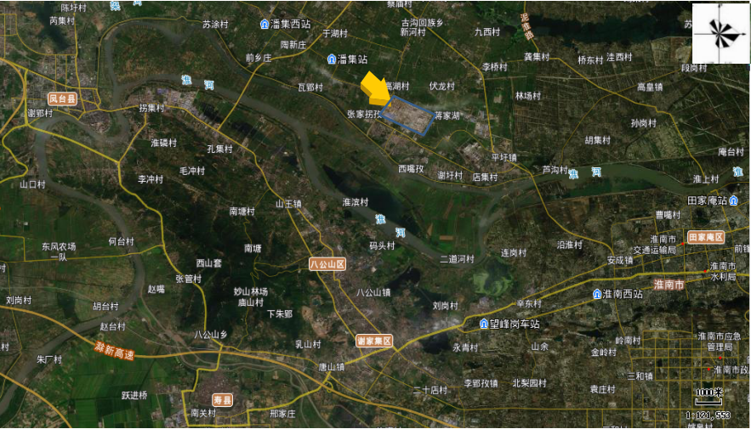
项目所在地
图2-1 项目地理位置图
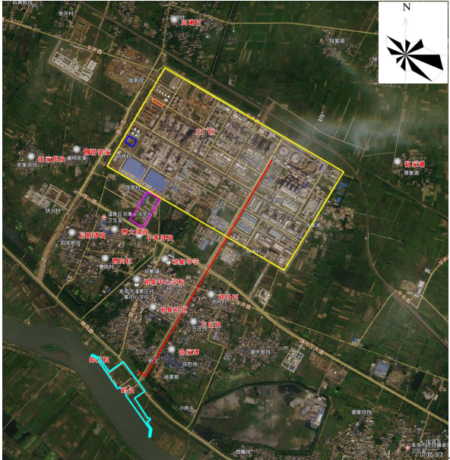

甲醇罐区
输煤管廊
码头

图2-2 项目周边关系图

（2）项目建设内容
建设单位总厂区建设用地276.84公顷（含二期预留），其中主厂区221.97公顷（东西方向长2000米，南北方向长1110米），厂外工程54.87公顷。本项目总投资25300万元，其中实际环保投资650万元。本项目建设内容：主要为改扩建甲醇罐区、压力罐区、码头及外管廊、输煤管带机等。本项目组成见下表2-1。
表2-1 项目建设内容一览表
工程类别 | 工程  名称 | 环评中建设内容及规模 | 实际建设情况 | 备注
主体工程 | 甲醇罐区（8400） | 新建甲醇罐组（8400单元），包括2台17000m³的甲醇储罐（φ=37m，H=16.3m），内浮顶+氮封，火灾类别甲B；新建1台3.5m³甲醇污油罐（埋地，φ1.1*3.5）及甲醇污油潜液泵； | 已建甲醇罐组（8400单元），包括2台17000m³的甲醇储罐，采用内浮顶+氮封。火灾类别甲B；已建1台3.5m³甲醇污油罐及甲醇污油潜液泵 | 实际建设与环评一致
主体工程 | 压力罐区（8500） | ①压力罐区（8500）内新增2×2000m³乙烯球罐、2×2000m³乙烯/丙烯球罐及配套设施；  ②压力罐区内（8500）新建雨淋阀室。  ③压力罐区内（8500）新增1台丙烯倒罐泵（兼做乙烯输送泵）和1台注水泵。 | ①压力罐区（8500）内新增2×2000m³乙烯球罐、2×2000m³乙烯/丙烯球罐及配套设施；  ②压力罐区内（8500）已建雨淋阀室。  ③压力罐区内（8500）已增1台丙烯倒罐泵（兼做乙烯输送泵）和1台注水泵。 | 实际建设与环评一致
主体工程 | 码头及外管廊 | ①增加一台能力为600t/h的螺旋式卸船机，现有4号卸船机备用； | 在现有工程基础上新增，与环评一致 | 实际建设与环评一致
主体工程 | 码头及外管廊 | ②利用管廊预留的土建条件，增加一路设计输送能力为2000t/h的管带机输送系统，输煤管线全长2.5km，与现有线路的管带机同时运行。 | 在现有工程基础上新增，与环评一致 | 实际建设与环评一致
主体工程 | 物资检验  场 | ①拟建停车场面积约 41984m  2，包括普通物资车检验区  26541m  2、危化品物资检验区 15443m  2。物资检验场停  车类型主要为普通大货车及危化品槽罐车，本次设计普  通大货车平面尺寸按 2.5m×15m，危化品运输车按  2.5m×15m。  ②新建综合服务楼；  ③新建 3 号门门卫室；  ③厂内设置两台 100 吨的地中衡； | 物资检验场暂未建设，不在本次验收范围 | 物资检验  场暂未建设，不在本次验收范围
公用工程 | 供电 | 生产用电由中安联合公司SS-3500罐区变电所提供，码头和管带机依托现有供电设施。 | 依托现有，与环评一致 | 依托现有
公用工程 | 供水 | 给水系统水源来自甲醇罐区已有供水管网 | 依托现有，与环评一致 | 依托现有
公用工程 | 排水 | 甲醇罐区依托现有甲醇罐区排水管道，生产污水系统收集地坪冲洗水及罐区防火堤内的生产污水，排至现有甲醇罐区生产污水管网。集防火堤内的清净雨水，排至现有甲醇罐区清净雨水管网。  压力罐取依托现有压力罐区排水管道，清净雨水排至现有清净雨水管网。 | 依托现有，与环评一致 | 依托现有
公用工程 | 供气、供氮 | 压缩空气、仪表空气、氮气均来自相应的公用工程总管，现有供气、供氮能力满足本项目改造需要。 | 依托现有，与环评一致 | 依托现有
公用工程 | 蒸汽及凝液 | 蒸汽来自装置全厂外管的低压蒸汽管网，凝液排回装置全厂外管的低压蒸汽管网中。 | 依托现有，与环评一致 | 依托现有
公用工程 | 消防 | 依托2号大门南侧厂外已建的园区消防站。甲醇罐组消防用水由界区外稳高压消防给水管道供给，新建甲醇储罐采用固定式冷却水系统，球罐采用开式水喷雾系统，控制阀采用雨淋阀。 | 依托2号大门南侧厂外已建的园区消防站。甲醇罐组消防用水由界区外稳高压消防给水管道供给，已建甲醇储罐采用固定式冷却水系统，球罐采用开式水喷雾系统，控制阀采用雨淋阀，与环评一致 | 依托现有
公用工程 | 废气 | 本项目不新增煤炭转运，新增管带机一用一备，依托码头和厂区转运站现有除尘措施。 | 依托现有，且厂区转运站满足运输要求，密闭除尘，与环评一致 | 依托现有
公用工程 | 废气 | 定期进行设备与管线组件泄漏检测与修复（LDAR），减少VOCs无组织排放。 | 定期进行设备与管线组件泄漏检测与修复（LDAR），减少VOCs无组织排放。 | 实际建设与环评一致
公用工程 | 废气 | 甲醇罐呼吸气采取油气回收措施处理后排放 | 甲醇罐呼吸气采取油气回收措施处理后排放，与环评一致 | 实际建设与环评一致
公用工程 | 固废 | 产生的危废依托厂区现有危废暂存间 | 依托厂区现有危废暂存间，占地面积600m²，在公司西北角，废机油及废抹布暂存于危废暂存间，定期交由蚌埠市康城医疗废物集中处置有限公司处置 | 依托现有
公用工程 | 噪声 | 设备选型时选用低噪声设备，主要管带机采用静音托辊 | 设备选型时选用低噪声设备主要管带机采用静音托辊 | 实际建设与环评一致
公用工程 | 风险 | 本次新增的甲醇罐区防火堤高2.2m，罐区尺寸为115m×68m×2.2m，有效容积17204m³；压力罐区防火堤高0.6m，罐区尺寸为110m×30m，有效容积1980m³；并与厂区现有三级防控措施联动 | 本次已建的甲醇罐区防火堤高2.2m，罐区尺寸为115m×68m×2.2m，有效容积17204m³；压力罐区防火堤高0.6m，罐区尺寸为110m×30m，有效容积1980m³；并与厂区现有三级防控措施联动，已将本次扩建项目纳入重新编制应急预案中，备案中 | 实际建设与环评一致
（3）项目主要生产设备使用情况
本项目实际生产设备使用与环评中对比情况如表2-2所示。
表2-2 项目主要设备一览表
序号 | 设备名称 | 单位 | 环评数量 | 实际数量 | 型式及主要参数 | 主要材料 | 备注
甲醇罐区
1 | 甲醇储罐  8400-T-001A/B | 个 | 2 | 2 | 立式圆筒内浮顶罐直径：37000mm容积：17000m³ | CS | 应急使用
2 | 甲醇污油罐  8400-T-002 | 个 | 1 | 1 | 压力容器  直径：1100 | CS | 应急使用
3 | 甲醇污油泵  （8400-P-002） | 个 | 1 | 1 | 离心泵 | CS | 应急使用
压力罐区
4 | 丙烯球罐  8501-T-001A/B | 个 | 2 | 2 | 球罐直径：15700mm  容积：2000m³ | 07MnNiMoDR | 应急使用
5 | 乙烯球罐  8501-T-001C/D | 个 | 2 | 2 | 球罐直径：15700mm  容积：2000 m³ | 07MnNiMoDR | 应急使用
6 | 丙烯倒罐泵  8501-P-001 | 个 | 1 | 1 | 筒袋泵 | 国产 | 应急使用
水路管带机及配套设施
7 | 600t/h螺旋卸船机 | 台 | 1 | 1 | Q=600t/h，轨距14m，水平臂长18m
8 | 管状带式输送机 | 台 | 1 | 1 | 直径Φ500mm、水平长度2425m，Q=2000t/h
9 | 带式输送机 | 台 | 1 | 1 | B=1400mm，水平投影长度73m，提升高度19m，Q=2000t/h
10 | 带式输送机 | 台 | 1 | 1 | B=1400mm，水平投影长度22m，提升高度1.3m，Q=2000t/h
11 | 电动四通换向阀 | 台 | 1 | 1 | 出入口尺寸900×900mm
12 | 电动三通换向阀 | 台 | 3 | 3 | 出入口尺寸900×900mm
13 | 头部采样机 | 台 | 1 | 1 | 适用带宽：1400mm，单采样头

本项目已建的设备甲醇罐、乙烯球罐、丙烯球罐属于中间产品罐，是为了应对现有工程生产过程中某个环节在非正常工况或停工较长时间时造成上下游装置停产，为应急使用，不会对主体工程产生影响，不会影响生产规模。
（4）原辅材料
本项目建设前后全厂煤炭储量不变，码头吞吐量不变，建设项目主要原辅材料变化情况见表2-3。
表2-3 建设项目主要原辅材料变化情况 单位：万吨
序号 | 原料 | 本次改造前 | 本次改造后 | 增减量 | 与环评对比情况
1 | 煤炭 | 290 | 290 | +0.00 | 与环评一致
2 | 石灰石 | 9.68 | 9.68 | +0.00 | 与环评一致
表2-3（续） 码头吞吐量变化情况 单位：万吨
序号 | 原料 | 本次改造前 | 本次改造后 | 增减量 | 与环评对比情况
1 | 煤炭 | 290 | 290 | +0.00 | 与环评一致
其中： | 一期 | 100 | 100 | +0.00 | 与环评一致
其中： | 二期 | 190 | 190 | +0.00 | 与环评一致
（5）职工人数及工作制度
本项目不新增组织机构和管理或操作人员，卸船机与管带机仅在昼间工作，其他装置生产运行方式服从于主体化工装置运行要求，按每年工作330d，每天工作24h不间断运行，年工作时间8000h，工作制度采用四班三运转。
（6）项目变动情况
表2-4项目变动情况
序号 | 位置 | 环评及批复要求 | 实际建设内容 | 变动原因 | 是否属于重大变动
1 | 物资检验场 | 新建综合服务楼 | 本阶段未建设 | 不在本次验收范围内 | 否
2 | 物资检验场 | 厂内设置两台100吨的地中衡 | 本阶段未建设 | 不在本次验收范围内 | 否
3 | 废水 | 新建事故水池 | 本阶段未建设 | 不在本次验收范围内 | 否
4 | 废气 | 转运楼排气筒 | 未建设排气筒 | 厂区转运楼为密闭状态，定期洒水降尘清理，无粉尘泄露 | 否
综上所述，根据《污染影响类建设项目重大变动清单（试行）》（环办环评函〔2020〕688号）可知，建设项目的性质、规模、地点、生产工艺、环境保护措施发生重大变动，则需重新报批环评手续，由上可知本项目变动不属于重大变动。
（7）厂区平面布置
甲醇罐区：在厂区甲醇罐区预留区域内由西到东依次布置两个17000m³的甲醇储罐，罐组设有外围的防火堤和内部的隔堤。在储罐北侧布置管墩和管廊，在储罐的东北侧布置一个甲醇污油罐（埋地）。
压力罐区：布置在中安联合公司压力罐区预留场地，压力罐区西侧是中安联合公司联合装置西围墙，东侧为甲醇制烯烃装置（已建）、南侧是C4C5罐组，北侧是化学品库。由西到东依次布置两个2000m³的丙烯储罐和两个2000m³的乙烯储罐。新建储罐与现有储罐类型一致，总平面布置合理、紧凑，可以最大限度地节省土地，土地利用合理，充分提高了目前土地的产出率。
码头区域：增加一台能力为600t/h的螺旋式卸船机，新增设备位于在码头最西侧，即在4#卸船机西侧进行作业，水工部分无变化。检修通过码头二期工程已建检修平台进行。
管带机区域：起于淮河码头，码头来煤由M-2转运楼、M-3转运楼转运后再经管带机由南向北输送至中安厂内1#转运站。本项目新建管带机位于紧邻经六路东侧的输煤管廊上，且位于现有输煤管带机西侧，与其基本平行布置，总输煤距离约2.5公里，输煤运输方向为由南向北。
物资检验场：拟建物资检验场场地位于煤制 170 万吨/年甲醇及转化烯烃项目主厂区的 3#门西南。场地南侧的化工大道与省道 S225(淮潘公路)紧密相连，交通较为便利。
（8）主要工艺流程及产物环节
本项目营运期的主要工艺流程和产污位置如下图所示：
1、甲醇罐区
当MTO（甲醇制烯烃）装置非计划停车，本项目甲醇罐组应急使用，甲醇合成装置生产的甲醇，通过管道进入甲醇罐临时贮存，待MTO（甲醇制烯烃）装置正常使用后，通过甲醇输送泵实现输送MTO级甲醇去MTO装置。为隔绝空气和保证物料的储存质量，在甲醇储罐顶部设置了氮封设施；在储罐底部设置了罐底密闭采样系统。
本项目在甲醇罐组（8400单元）设置了甲醇污油罐（8400-T-002），用于处理管线扫线及罐底污油的收集，通过甲醇污油罐（8400-T-002）上设置的甲醇污油潜液泵（8400-P-002）将甲醇污油罐中的污甲醇送至甲醇罐组（4301单元）粗甲醇储罐（4301-T-001C/D）。
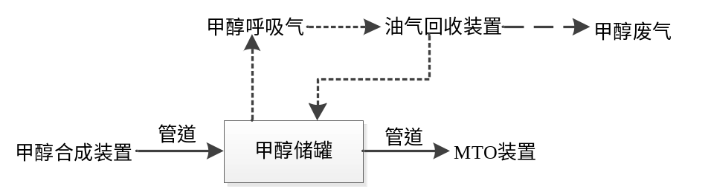
图2-1 甲醇罐区产污节点图
运营期的污染源主要为储存、转运过程中产生的甲醇废气、设备动静密封点VOCs泄漏、地面冲洗废水。
2、压力罐区
（1）压力罐区施工流程及产污节点
压力罐区采用球罐型式。球罐的球壳板在制造厂压片成型、完成焊接接头坡口的加工；球罐上的开孔、支腿上端与球壳板的焊接、热处理（如果需要）、检验也在制造厂完成。这些部件运输运至项目现场进行组对安装，并在现场做水压试验及整体热处理。现场施工已结束，施工期间环境状况良好。
（2）全场外管施工流程及产污节点
本项目管廊原则上采用钢筋混凝土横向框架、纵向钢梁、钢桁架的结构体系。钢结构部分：钢结构制作→钢结构防腐→定位→钢结构安装→零星防腐；施工过程中会产生焊接粉尘、铁锈、油污、喷漆废气等。
管道部分：安装前检查→现场吊装→焊接→防腐、绝热→清管吹扫、测径→试压、气密；管道除锈和喷漆均在预制场完成。现场施工已结束，施工期间环境状况良好。
（3）压力罐区运营期工艺流程和产排污环节
新增系统基本工况有乙烯储存和丙烯储存，与压力罐区现有工艺流程基本一致。
1）乙烯储存
本项目新增2台2000m³乙烯球罐和2台2000m³乙烯/丙烯球罐，新增乙烯球罐与现有乙烯球罐的操作、设计参数一致，现有工艺流程基本一致，不改变乙烯罐组的操作模式。
正常情况下，S-MTO装置所产低温乙烯温度为-34℃，送入压力罐区乙烯球罐中储存，然后由乙烯罐组已有的乙烯原料泵（4201-P-001A/B）送入S-MTO装置气化后分别送至各下游装置作原料。球罐进出口设置紧急切断阀，防止球罐满罐或抽空。球罐顶设置2个安全阀（1开1备），防止事故状态下球罐超压，当球罐压力达到安全阀设定值时，安全阀打开，排放至已有火炬系统。新增乙烯球罐与已有乙烯球罐之间设气相平衡线，用于平衡乙烯储罐内的压力。乙烯储罐气相汇总线设置调压系统，乙烯储罐气相平衡线压力过低时通过S-MTO装置的气相线给乙烯储罐补气；乙烯储罐气相平衡线压力过高时，S-MTO装置气相连通或通过丙烯制冷压缩系统冷凝回收乙烯。事故时乙烯储罐超压的排放气将通过乙烯罐组内的乙烯排放气加热撬装包将排放气加热升温至5℃左右送入火炬放空管网。
S-MTO装置停车检修时，乙烯球罐受环境温度的影响从外界吸收部分热量而导致乙烯储罐内压力升高，为了控制储罐的压力和温度，需要将蒸发的气相进行冷凝液化。
乙烯罐组已设有1台丙烯制冷剂压缩机组（4201-X-001），将气相乙烯冷凝成液相乙烯自流回罐。
2）常温丙烯储存
本项目新增2台2000m³乙烯/丙烯球罐，储存丙烯时，新增乙烯/丙烯球罐与已有丙烯球罐的操作、设计参数一致，不改变丙烯罐区的操作工艺流程。
正常情况下S-MTO装置所产常温丙烯送入压力罐区乙烯/丙烯球罐中储存，然后由新增的丙烯倒罐泵（8501-P-001）送回丙烯罐区。球罐进出口设置紧急切断阀，防止球罐满罐或抽空。球罐顶设置2个安全阀（1开1备），防止事故状态下球罐超压，当球罐压力达到安全阀设定值时，安全阀打开，排放至已有火炬系统。
运营期的污染源主要为设备动静密封点VOCs泄漏。
3）全厂外管运营期工艺流程和产排污环节
由于2台新增乙烯/丙烯球罐未布置在丙烯罐组（4202）内，无法满足已有丙烯罐组（4202）丙烯原料输送泵（4202-P-001A/B）入口管线的敷设要求；本项目新增1台丙烯倒罐泵（8501-P-001）以满足丙烯倒罐需要。球罐中的常温丙烯通过丙烯倒罐泵（8501-P-001）加压，经输送管线送至已有丙烯球罐储存。
运营期的污染源主要为设备动静密封点VOCs泄漏。
3、码头及外管廊
（1）码头区域施工流程及产污节点
项目已建设码头平台，本项目主要涉及的是码头新增螺旋卸船设备基础施工。卸船机安装可采用散件运输现场拼装工艺，也可采用整机运输起重船整机吊装工艺或整机滚装上岸工艺。现场施工场地有限，采用整机滚装上岸工艺安装。现场施工已结束，施工期间环境状况良好。
（2）码头及外管廊运营期工艺流程和产排污环节
本项目新增一台600t/h螺旋式卸船机进行卸船，作业过程在密闭状态下进行，卸船过程中物料的流向如下：舱内物料经相对旋转式进料装置（对转机头）进入垂直螺旋输送机；物料不断进入垂直螺旋输送机管道而被提升至臂架端部，经卸料口而被转载到臂架螺旋输送机上；物料沿臂架进入位于旋转塔中心的转载漏斗内；最后物料经门架上的水平螺旋输送机而被转载到与码头平行的前沿带式输送机上。由沿码头方向布置的皮带机输送至1#转运站，在转运站内进行除铁，再转至皮带机至2#转运站，进行煤炭计量，称量后通过新增管带机运至厂区煤炭堆场。
码头及管带机装卸工艺流程：船→600t/h螺旋卸船机（新增）→码头1#A/B带式输送机→码头2#A/B带式输送机→1#B头部采样机（新增）→M-1#B 带式输送机（新增）→M-2#B带式输送机（新增）→M-1#B除大块器（新增）→M-4#B 管状带式输送机（新增）→厂内1#转运站。
本项目新增管带机输送过程为封闭的，仅在装卸料口和转运楼有煤尘产生，项目采用3D曲线落煤管+封闭导流槽等措施，实现无动力除尘处理，再通过干雾抑尘措施。
运营期的污染源主要为装卸过程中产生的粉尘、设备噪声。
4、物资检验场
（1）物资检验场施工流程及产污节点
物资检验场已设置围墙，场内硬化及检验楼等配套设施未建设
①普通停车区：施工前准备（施工测量、土基放样）→基土分层夯实→植草砖→覆养殖土→植草→完工
②自动车停车区：水泥稳定碎石垫层和沥青混凝土面层施工
沥青混凝土面层施工：施工准备→混凝土卸料→混凝土振捣→路面整平→养护③危化品车辆停车区
危化品停车区需进行重点防渗处理，停车区北侧配备事故水池，事故水池要进行重点防渗处理。停车场内按消防要求设置消防栓、灭火器、消防沙箱等相应种类和数量的消防器材和消防设施，定期检查维修，保持完好，并放置在规定的位置，不得挪作它用。
施工期的污染源主要为施工扬尘、养护废水、施工机械噪声等污染物。
（2）物资检验场运营期工艺流程及产污节点
本项目施工燃油机械和运输车辆会排放尾气，主要污染物包括 NOx、CO、THC等。
由下表可知，车辆怠速时尾气排放浓度和量都相对于正常行驶的高，尾气的排放对项目周边的环境会产生不良影响。
5、防渗要求
根据可能泄漏至地面区域污染物的性质和生产单元构筑方式，划分为：重点防渗区、一般防渗区和简单防渗区。
重点防渗区：对地下水环境有污染的物料或污染物泄漏后，不能及时发现和处理的区域或部位，包括污油罐、危化品物资检验区、甲醇罐区地面等。
一般防渗区：对地下水环境有污染的物料或污染物泄漏后，可及时发现和处理的区域或部位，主要为压力罐区地面等。
简单防渗区：一般和重点防渗区以外的区域或部位。
一般防渗区防渗层的防渗性能不应低于1.5m厚渗透系数为1.0×10⁻⁷cm/s的黏土层的防渗性能，重点防渗区防渗层的防渗性能不低于6.0m厚渗透系数为1.0×10⁻⁷cm/s的黏土层的防渗性能。
建设项目地下水污染防渗分区参见下表所列：
表2-5 分区防渗一览信息表
划分级别 | 工艺名称 | 防渗要求
重点防渗区 | 污油罐 | 防渗性能不低于6.0m厚渗透系数为1.0×10⁻⁷cm/s的黏土层
重点防渗区 | 危化品物资检验区（暂未建设，不在本次验收范围） | 防渗性能不低于6.0m厚渗透系数为1.0×10⁻⁷cm/s的黏土层
重点防渗区 | 甲醇罐区地面 | 防渗性能不低于6.0m厚渗透系数为1.0×10⁻⁷cm/s的黏土层
一般防渗区 | 压力罐区 | 防渗性能不低于1.5m厚渗透系数为1.0×10⁻⁷cm/s的黏土层
简单防渗区 | 普通物资车检验区、门卫室 | 一般地面硬化

6、环境风险防范措施
1.地表水环境污染防范措施甲醇罐区设置防火提，压力罐区设置围堰，物资检验场设置事故水池（兼初期雨水池），并与厂区现有三级防控体系联动，防止环境风险事故造成水环境污染；
2.大气环境污染防范措施主要为在储运区设置有毒气体检测及自动报警系统，根据事故级别启动相应应急预案；
3.地下水环境污染防范措施按照“源头控制、分区防控、污染监控、应急响应”的原则，对潜在危险区域进行人工防渗，建设并建立落实长效的污染监控系统和完善的应急处置预案，保护地下水环境；
4.已更新突发环境事件应急预案，备案编号为340406-2022-019-H；
5.新增甲醇储罐设置防火堤、压力储罐设置围堰，其他储罐环境风险防范、预警和应急体系及环境风险管理依托现有项目。

表三
污染物处理和排放：
（1）废气污染物及其治理措施
本工程为运营期主要大气污染物为VOCs废气、粉尘废气和船舶废气等。
1、甲醇采用管道输送至下游生产装置，不使用罐车、火车装卸作业。甲醇罐之间采用气相平衡技术收发挥发性有机液体。
2、VOCs过程控制措施：企业开展设备与管阀件泄漏检测与修复工作；定期检查罐体，罐体应保持完好，不应有漏洞、缝隙或破损。为减少存储过程中烃类的无组织排放，乙烯、丙烯储罐采用球罐，无有机废气排放。甲醇储罐形式为内浮顶罐+氮封，内浮顶罐浮盘与罐壁之间采用高效双密封结构（舌型密封+囊性密封），有效减少VOCs排放。
3、VOCs末端治理措施：甲醇储罐形式为内浮顶罐+氮封，内浮顶罐浮盘与罐壁之间采用高效双密封结构，甲醇储罐罐顶油气进行集中收集并治理。储罐系统静止排放的甲醇气，是随气温升高。罐内液态气体体积膨胀所排放的甲醇气，此时回收设备不在运行状态，甲醇气经过冷凝单元通道，直接进入富集单元的吸附床，甲醇组分被吸附剂吸附。
4、压力罐区新增设施无废气排放。当设备检修时，设备及工艺管道中残存的物料吹扫排放，或当发生停电或出现误操作时，可能出现系统超压，导致安全阀起跳排放，排放物料通过管道排至火炬系统。
5、码头卸船机：作业过程在密闭状态下进行；厂外转运转站：煤炭由沿码头方向布置的皮带机输送至1#转运站，在转运站内进行除铁，再转至皮带机至2#转运站进行煤炭计量，称量后通过新增管带机运至厂区煤炭堆场。项目采用3D曲线落煤管+封闭导流槽等工程措施，实现无动力除尘处理，再通过干雾抑尘措施后，粉尘可达标排放；厂区转运站：备煤系统含尘废气主要为煤转运过程中产生的扬尘，全密闭处理。厂内原煤储存采用圆形料场，由圆形料仓和穹顶网壳组成（半密闭），圆形料场内设置洒水抑尘装置，在堆料作业时对煤场喷洒水，覆盖整个煤堆，以减少堆料过程中产生的扬尘。煤输送过程中采取管带机和皮带机全密闭以及转运站全密闭和转接处加湿等措施，粉尘排放标准满足上海市地方标准《大气污染物综合排放标准》（DB31/933-2015）。
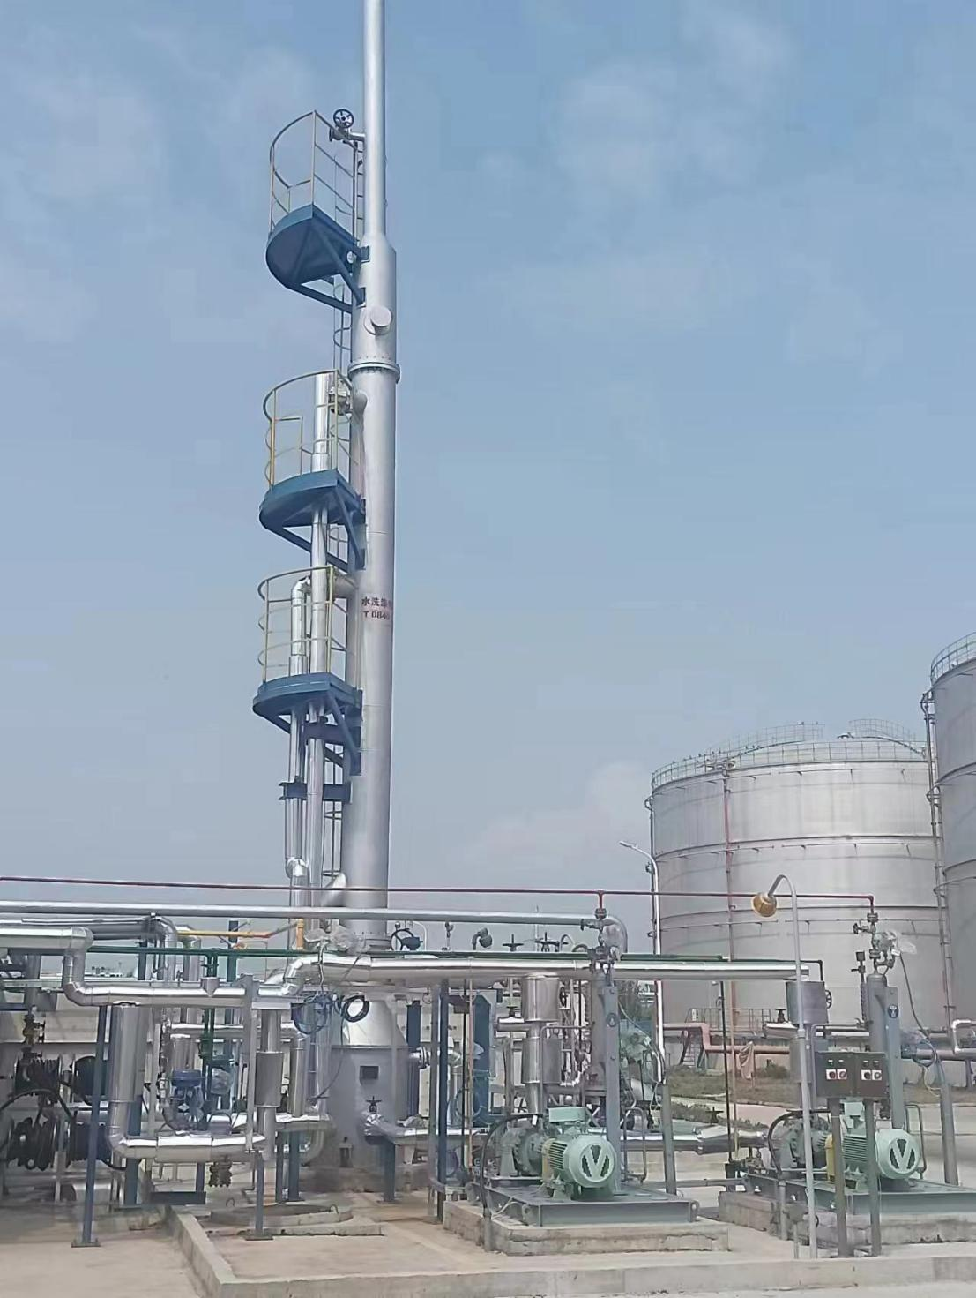
甲醇罐区处理设施
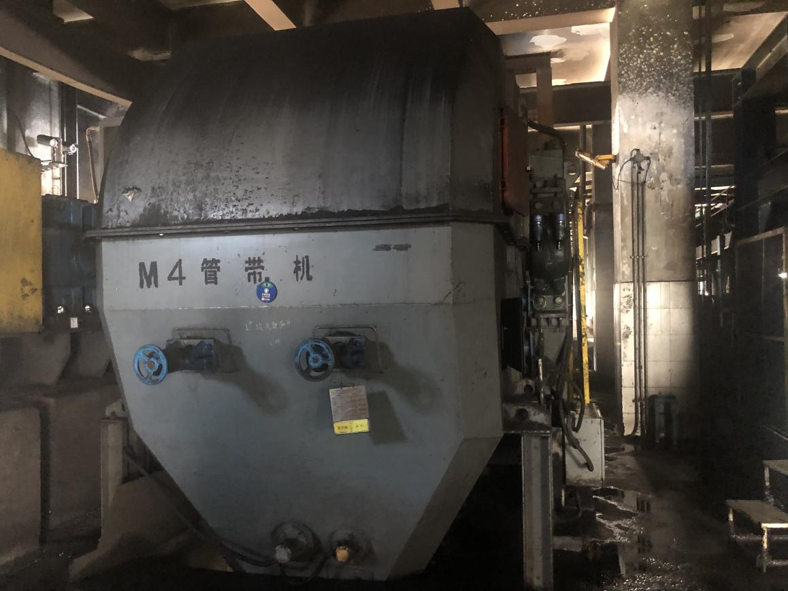
管带机设施全封闭
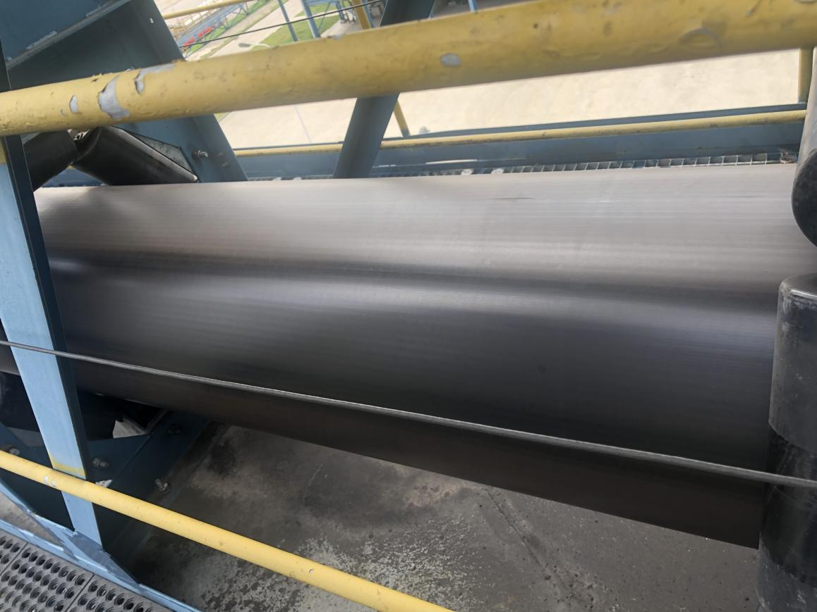
输煤皮带全封闭
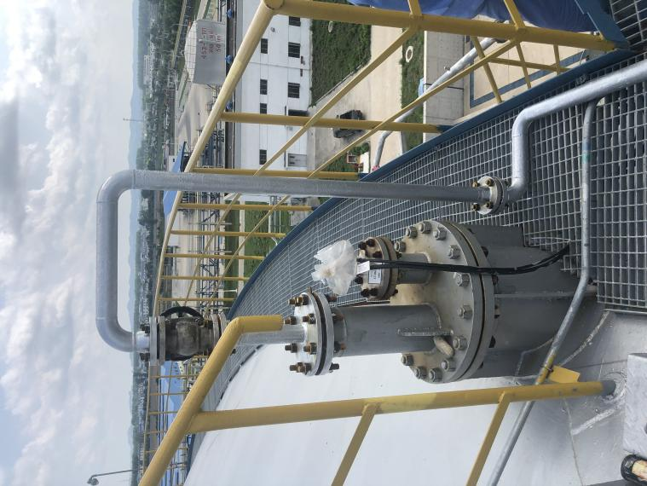 | 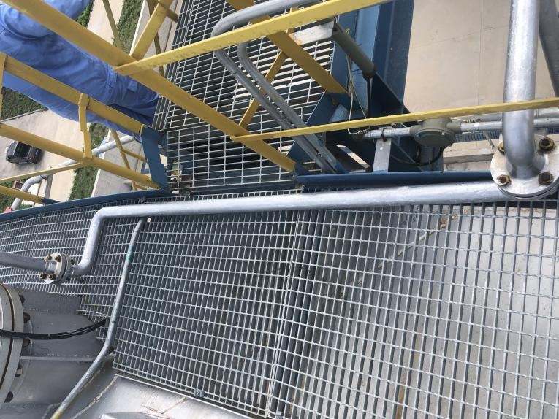
甲醇罐油气回收装置
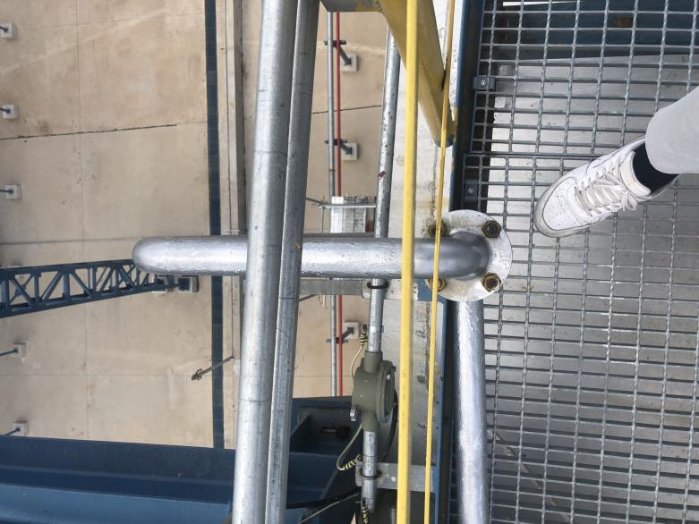 | 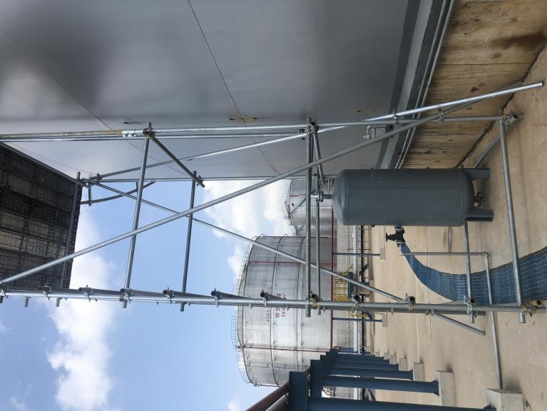
甲醇罐油气回收装置
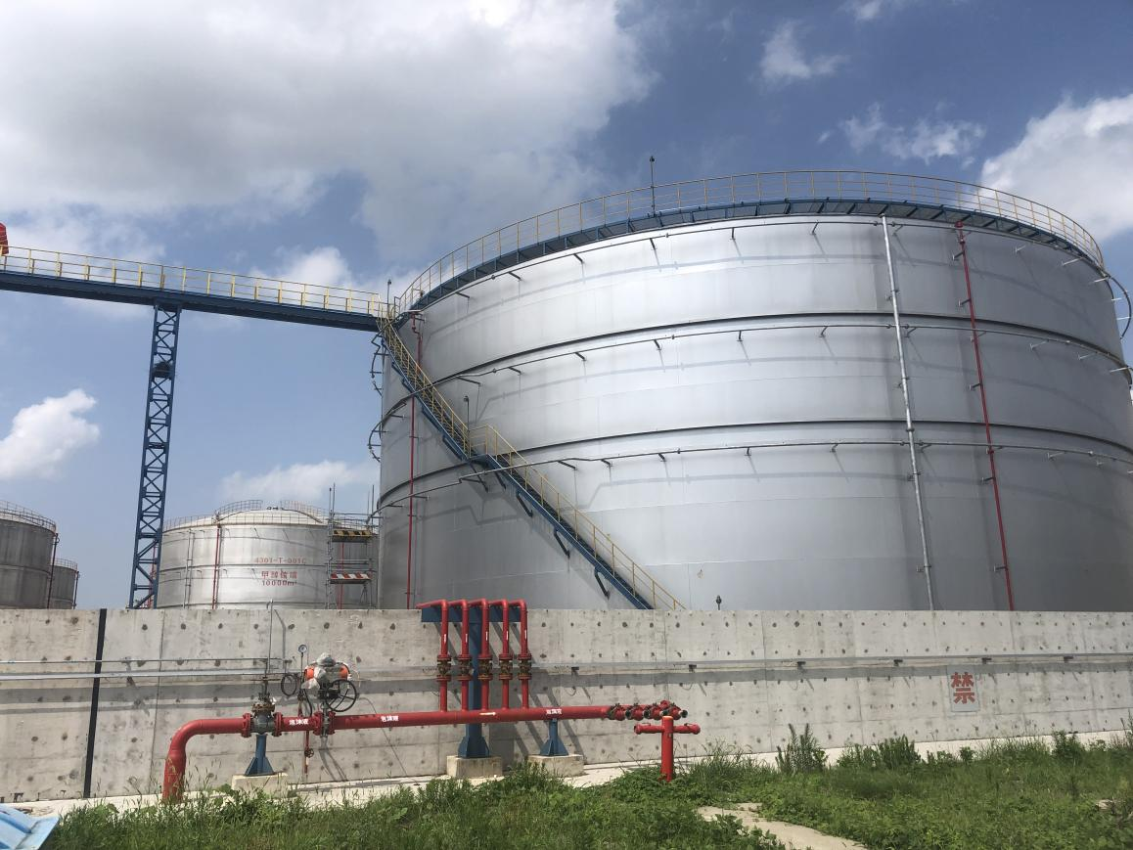
甲醇罐区围堰
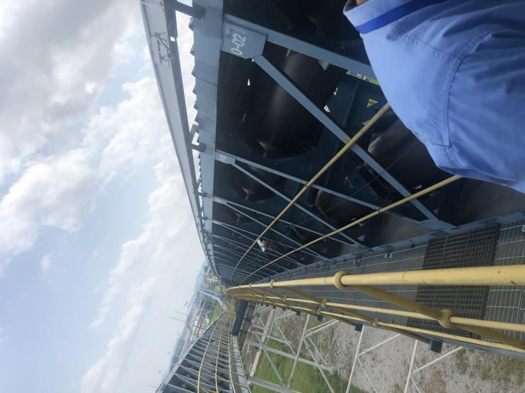
厂区转运楼
（2）废水污染物及其治理措施
在正常运营的情况下，运营期本项目产生的废水主要来源于罐区、泵区等的地面冲洗水。
运营期不新增职工，依托现有厂区及码头作业区劳动定员，不增加生活污水。现有厂区产生的生活污水经厂区管网进入厂内污水处理站统一处理，经回用系统处理后回用。
1、在项目正常运营的情况下，可能会发生少量原辅材料的跑、冒、滴、漏等现象，为保持工作区洁净，需定期对罐区以及物资检验场附近地面定期冲洗，地面冲洗水经收集后，进入厂区内现有的污水处理站统一处理后回用。
2、储罐清洗水：当储罐进行检修的非正常工况时，本工程将产生储罐清洗水主要污染物和管道清洗水一起转输至主项目厂区污水站进行处理，回用不外排。储罐清洗水及管道清洗废水经管道汇集后经污水提升泵提升，压力输送到污水处理场生产污水处理系统统一处理。
3、根据各装置排水的水质及污水处理后回用的要求，将污水处理场进水划分为生产污水系列、含盐污水系列、回用水处理系列和高盐水系列。生产污水主要包括煤制甲醇装置、MTO装置、PP装置、LLDPE装置及辅助设施排出的生产污水，生活污水及装置污染区的初期雨水。该系统污水含盐量较低，经调节、气浮、生化处理、二沉、高密、臭氧催化氧化+BAF、砂滤等处理后回用作循环水补充水。含盐污水主要为煤制甲醇装置的气化废水，含盐量较高，经均质调节、两级A/O+二沉、高密度沉淀、臭氧催化氧化+曝气生物滤池（BAF）处理后处理后排入回用水处理。回用水处理系列主要处理包括循环水排污、化学水站排水和经生化处理后的含盐污水。该系列废水含盐高，有机物和其他污染物浓度较低，经高密度沉淀池软化澄清、流砂过滤、超滤、反渗透脱盐处理，回收70%-75%产水，回用作化学水站原水补给水或循环水补充水。高盐水系列主要处理回用水处理系列反渗透浓水，经预处理、膜浓缩、纳滤粗分、结晶分盐处理回收大部分水后，产生硫酸钠、氯化钠和少量杂盐外运处置。高盐水系列各部分产水混合后单独储存，回用作化学水站原水补给水或循环水补充水。
（3）噪声及其治理措施
运营期新增噪声源主要是廊道管带机、卸船机，廊道管带机为线性噪声源，卸船机为点声源。工程应首先选用低噪环保设备，对卸船机增加减震垫；管带机选用静音托辊从源头减少噪声排放。厂区转运站和场外转运站采取的密闭隔声措施。尽量采取白天廊道输煤，避免晚上噪声扰民，且在廊道安装隔声屏障，在声源处削弱噪声。
（4）固体废物及其治理措施
本项目不新增工作人员，无生活垃圾的产生。运营期产生的危废主要为维修产生的废机油，以及检修产生的清罐（管）废渣和沾有化学品的抹布。本项目产生的危废依托主厂区现有一座危险废物临时中转库，产生的危废委托蚌埠市康城医疗废物集中处置有限公司妥善处理处置。
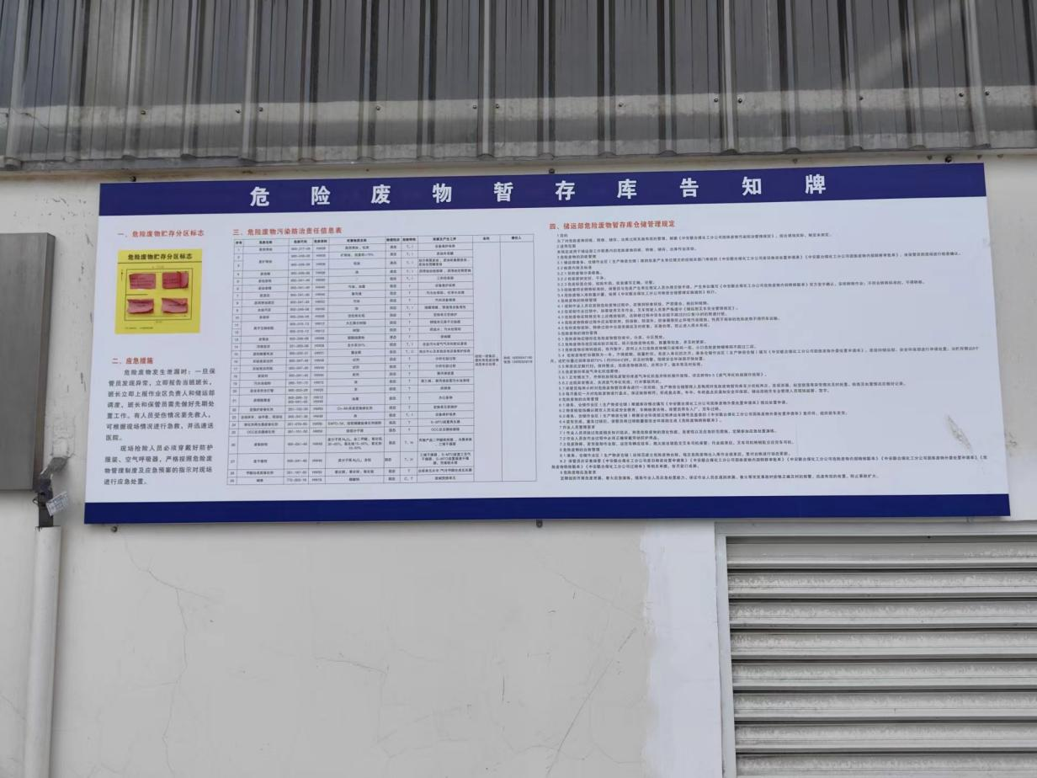
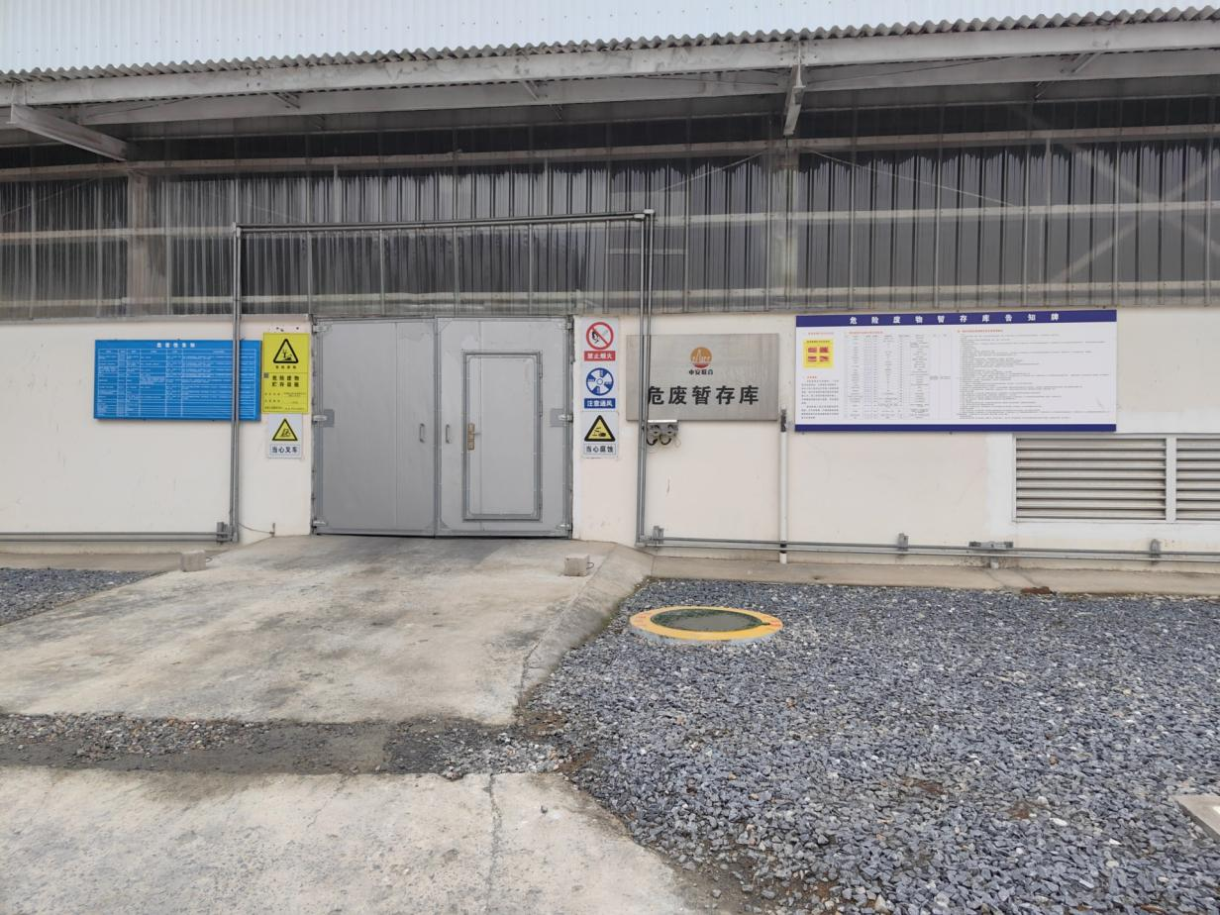
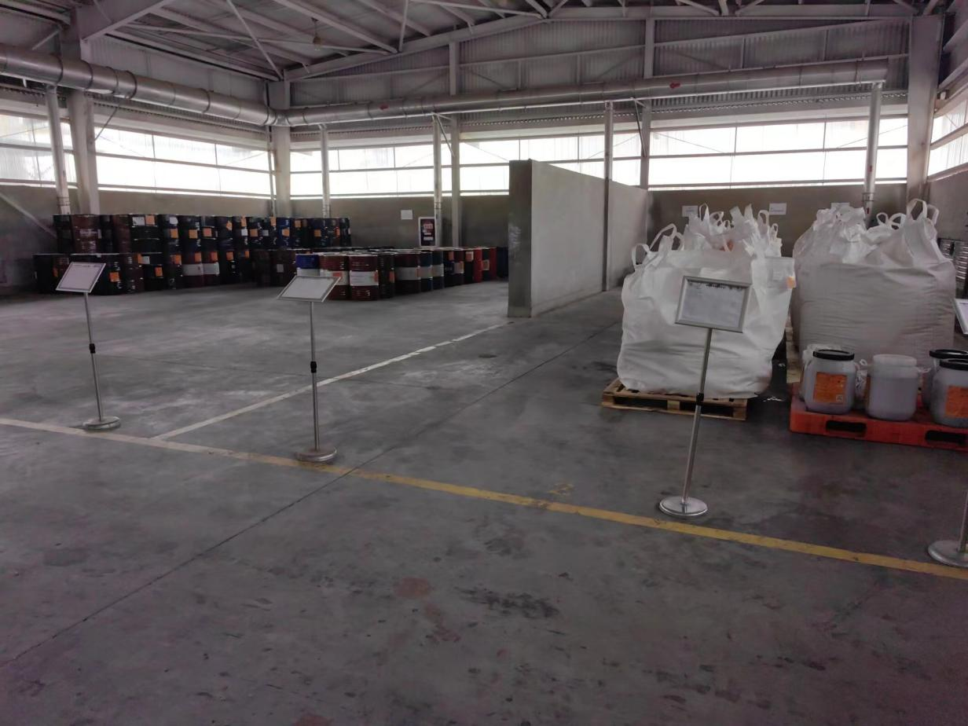
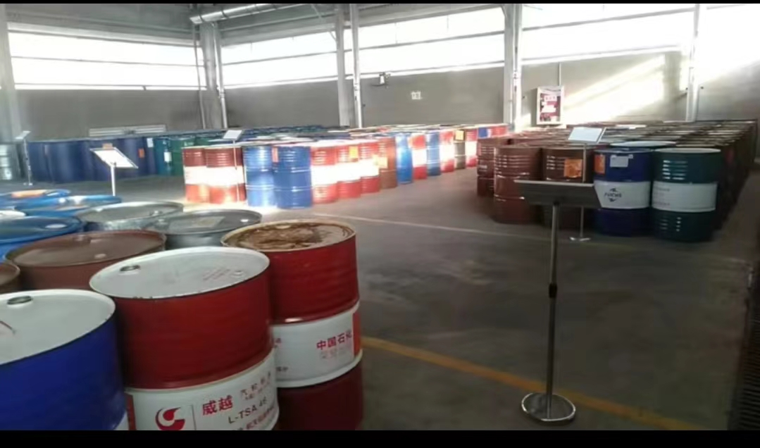
危废暂存间

表四
建设项目环境影响报告表主要结论及审批部门审批决定：
（1）建设项目环境影响报告表主要结论：
本项目符合园区规划，在全面落实本报告表提出的各项环境保护措施的基础上，切实做到“三同时”，并在营运期内加强环境管理的前提下，从环境影响评价角度，本项目建设可行。
（2）审批部门审批决定
中安联合煤化有限责任公司：
你公司报送的《中安联合煤化有限责任公司物流及储运系统优化项目（技术改造）环境影响报告表》（以下简称《报告表》）收悉。根据国家建设项目环境影响评价管理有关规定，经审核，批复如下：
在全面落实环评文件提出的各项污染防治措施前提下，原则同意该项目按照安徽禾美环保集团有限公司编制的《报告表》、专家评审意见及本审批意见要求进行建设。
一、项目概况
本项目建设地点位于安徽省淮南市潘集区现代煤化工产业园区，本次对配套公用工程和辅助设施等进行技术改造，主要为改扩建甲醇罐区、压力罐区（乙烯/丙烯球罐）、码头及外管廊、输煤管带机，新建物资检验场等。
本项目由安徽（淮南）现代煤化工产业园区管理委员会备案，备案文号“2020-340464-25-03-010606”，未经审批，该项目不得擅自扩大生产规模、改变建设内容。
二、污染防治措施要求
该项目在建设和运营过程中必须严格执行国家和地方政府环境保护的法律法规、政策规范和标准，并重点落实好以下污染防治措施：
（一）大气污染防治措施：项目施工期废气主要为施工时产生扬尘。按照《安徽省建筑工程施工和预拌混凝土生产扬尘污染防治标准（试行）》、《淮南市扬尘污染防治管理办法》和《淮南市建设工程文明施工管理办法》要求做好扬尘污染防治措施，落实“六个百分百”。施工现场出入口、主要道路、加工区路面全部硬化：施工弃土、建筑垃圾等按照有关规定及时清运不得露天堆放，施工裸土应按要求覆盖土工布；运输车辆必须密闭或有效覆盖，设置冲洗平台，对进出场车辆进行喷洒和清洗；进行土石方作业时必须进行喷雾喷淋降尘措施：项目使用预拌混凝土和预拌砂浆；工地必须设置围挡、施工区域四周建设围堰，防止造成粉尘污染。
运营期：甲醇储罐形式为内浮顶罐+氮封，内浮顶罐浮盘与罐壁之间采用高效双密封结构（舌型密封+囊性密封），同时对厂区甲醇储罐罐顶油气进行集中收集并治理，有效减少VOCs排放，甲醇排放满足《石油化学工业污染物排放标准》（GB31571-2015）。本项目新增的600t/h螺旋式卸船机作业过程在密闭状态下进行，新增皮带机与现有皮带机一用一备，充分利用现有的除尘设备，项目不新增粉尘排放，运营期装卸及转运粉尘排放满足上海市地方标准《大气污染物综合排放标准》（DB31/933-2015）中的相关浓度限值。
（二）噪声污染防治措施：施工过程中选用低噪声低振动施工设备，并对产噪设备采取隔声、消声、减振等综合降噪措施；合理安排施工进度，减少施工噪声影响时间，除施工工艺需要连续作业的，禁止夜间施工，确保厂界噪声达标排放。
本项目运营期采取选用低噪声设备，加强设备保养与维护等措施，保证厂界噪声满足《工业企业厂界环境噪声排放标准》（GB12348-2008）中3类区标准。管带机采用静音托辊，对居民点进行跟踪监测，必要时廊道两侧加装声屏障，确保居民点声环境质量满足《声环境质量标准》（GB3096-2008）。
（三）水污染防治措施：施工生产废水主要各种施工机械设备产生的带有油污的冷却及洗涤用水、施工现场清洗废水、罐体和管道试压废水。项目不单独设立施工营地，施工机械设备检修和冲洗水经施工场地临时沉淀池、隔油池处理后回用于厂内洒水抑尘。施工人员多为周边居民或租住在村民家里，生活污水施工期生活污水依托现有处理设施或租住民居，不外排。
运营期：罐区以及物资检验场的地面冲洗水经收集后，进入厂区内现有的污水处理站统一处理后回用于厂区生产。
（四）固废污染防治措施：施工期产生的固体废物主要为施工人员的生活垃圾、施工废料、建筑垃圾等。生活垃圾经分类收集后，由当地环卫部门统一收运处置：施工废料部分可回收利用，剩余废料按照规定运送至指定地点处置。本项目维修产生的废机油以及非正常工况储罐、管道检修产生的清罐渣、沾有化学品的抹布属于危险废物，应分类收集，依托现有危险废物处理处置措施。
三、环境管理要求
项目建设过程中应严格执行环境保护“三同时”制度：项目竣工后建设单位应当按照国务院生态环境行政主管部门规定的标准和程序，对配套建设的环境保护设施进行验收，合格后方可使用。依据《固定污染源排污许可分类管理目录》，项目建成后，须在实际排放污染物或者启动生产设施之前办理排污许可，不得无证排污。
四、环评执行标准
1.地表水和污水排放
本项目废水回用于厂区生产，不外排。
2.环境空气及废气排放
环境空气执行《环境空气质量标准》（GB3095-2012）二级标准及修改单中的有关规定。
施工期废气排放执行《大气污染物综合排放标准》（GB16297-1996）的二级标准。运营期粉尘执行上海市地方标准《大气污染物综合排放标准》（DB31/933-2015）中的相关浓度限值，甲醇和厂界非甲烷总烃执行《石油化学工业污染物排放标准》（GB31571-2015）。厂区内VOCs执行《挥发性有机物无组织排放控制标准》（GB37822-2019）表A.1特别排放限值。
3.声环境及噪声排放
施工期噪声执行《建筑施工场界环境噪声排放标准》（GB12523-2011）；运营期主厂区和物资检验场厂界噪声执行《工业企业厂界环境噪声排放标准》（GB12348-2008）中3类标准，码头区域执行《工业企业厂界环境噪声排放标准》（GB12348-2008）中2类标准。
4.一般工业固体废物执行《一般工业固体废物贮存、处置场污染控制标准》（GB18599-2020）中的要求。危险废物贮存执行《危险废物贮存污染控制标准》（GB18597-2001）及其修改单中的有关规定。

（3）环境保护机构设置等落实情况检查
该企业从建设项目调研、安装到生产各阶段能够履行建设项目环境保护法律、法规、规章制度。为有效控制三废外排，减轻对周围环境的污染。该企业执行了报告表和批复的要求，履行了相关环保手续，落实了各项污染防治措施。环境保护审批手续齐全，环境保护相关文件、档案资料造册登记，有专人管理。环境保护设施均按照环评及其批复要求落实到位。环境卫生状况大部分区域较好。运行期间无扰民现象发生。
（4）批复要求及其落实情况
经现场核查，该项目对环境影响评价报告表批复要求落实情况如表4-1所示。
表4-1 环境影响评价报告表批复及其落实情况
序号 | 项目环评批复要求 | 环评批复落实情况
1 | 项目罐区以及物资检验场的地面冲洗水经收集后，进入厂区内现有的污水处理站统一处理后回用于厂区生产。 | 已落实。项目罐区的地面冲洗水经收集后，进入厂区内现有的污水处理站统一处理后回用于厂区生产。
2 | 甲醇储罐形式为内浮顶罐+氮封，内浮顶罐浮盘与罐壁之间采用高效双密封结构（舌型密封+囊性密封），同时对厂区甲醇储罐罐顶油气进行集中收集并治理，有效减少VOCs排放，甲醇排放满足《石油化学工业污染物排放标准》（GB31571-2015）。本项目新增的600t/h螺旋式卸船机作业过程在密闭状态下进行，新增皮带机与现有皮带机一用一备，充分利用现有的除尘设备，项目不新增粉尘排放，运营期装卸及转运粉尘排放满足上海市地方标准《大气污染物综合排放标准》（DB31/933-2015）中的相关浓度限值。 | 已落实。甲醇储罐形式为内浮顶罐+氮封，内浮顶罐浮盘与罐壁之间采用高效双密封结构（舌型密封+囊性密封），同时对厂区甲醇储罐罐顶油气进行集中收集并治理，有效减少VOCs排放，甲醇排放满足《石油化学工业污染物排放标准》（GB31571-2015）。
3 | 本项目运营期采取选用低噪声设备，加强设备保养与维护等措施，保证厂界噪声满足《工业企业厂界环境噪声排放标准》（GB12348-2008）中3类区标准。管带机采用静音托辊，对居民点进行跟踪监测，必要时廊道两侧加装声屏障，确保居民点声环境质量满足《声环境质量标准》（GB3096-2008）。 | 已落实。采取选用低噪声设备，加强设备保养与维护等措施，保证厂界噪声满足《工业企业厂界环境噪声排放标准》（GB12348-2008）中3类区标准。管带机采用静音托辊，对居民点进行跟踪监测。
4 | 本项目维修产生的废机油以及非正常工况储罐、管道检修产生的清罐渣、沾有化学品的抹布属于危险废物，应分类收集，依托现有危险废物处理处置措施。 | 已落实。本项目维修产生的废机油以及非正常工况储罐、管道检修产生的清罐渣、沾有化学品的抹布属于危险废物，已分类收集，依托厂内现有危险废物暂存库暂存，定期交由蚌埠市康城医疗废物集中处置有限公司处理。已签订危险废物处理合同。
5 | 项目建设过程中应严格执行环境保护“三同时”制度：项目竣工后建设单位应当按照国务院生态环境行政主管部门规定的标准和程序，对配套建设的环境保护设施进行验收，合格后方可使用。依据《固定污染源排污许可分类管理目录》，项目建成后，须在实际排放污染物或者启动生产设施之前办理排污许可，不得无证排污。 | 已落实，项目建设过程中应严格执行环境保护“三同时”制度。2023年11月13日厂内排污许可证已更新，排污许可证编码：91340400MA2MTA8Y50001P。
（5）建设项目环境影响报告表“三同时”落实情况
经现场核查，企业对环境影响评价报告表三同时落实情况如表4-2。
表4-2 环境影响评价报告表“三同时”落实情况
治理对象 |  | 环境保护措施 | 执行标准 | 实际执行情况 | 备注
废水 | 生活污水、冲洗废水 | 厂区内现有的污水处理站 | 回用于厂区生产 | 生活污水、冲洗废水依托厂区内现有的污水处理站 | 已落实
废气 | 甲醇罐区 | 甲醇油气回收装置 | 甲醇排放满足《石油化学工业污染物排放标准》（GB31571-2015）。 | 甲醇采用甲醇油气回收装置，厂区转运站采用密闭+喷淋设备 | 已落实
废气 | 厂区转运站 | 密闭+喷淋设备 | 甲醇排放满足《石油化学工业污染物排放标准》（GB31571-2015）。 | 甲醇采用甲醇油气回收装置，厂区转运站采用密闭+喷淋设备 | 已落实
噪声 | 工业企业环境噪声 | 选用低噪声设备，合理布局，对产噪设备采取减振、隔声 | 满足《工业企业厂界环境噪声排放标准》（GB12348-2008）中3类标准排放限值 | 选用低噪声设备，合理布局，对产噪设备采取减振、隔声 | 已落实
噪声 | 环境噪声 | 管带机采用静音托辊，对居民点进行跟踪监测，必要时廊道两侧加装声屏障 | 确保居民点声环境质量满足《声环境质量标准》（GB3096-2008）。 | 管带机采用静音托辊，对居民点进行跟踪监测 | 已落实
固废 | 废机油及废抹布 | 暂存于危废暂存间，定期交由蚌埠市康城医疗废物集中处置有限公司处置 | 满足《危险废物贮存污染控制标准》（GB18597-2001）及其2013年修改单内容的有关规定 | 废机油及废抹布暂存于危废暂存间，定期交由蚌埠市康城医疗废物集中处置有限公司处置 | 已落实
生态保护措施 |  | 本项目位于工业园区内，新增用地为工业用地，无新增生态环境保护目标。 | / | / | 已落实
环境风险  防范措施 |  | 1.地表水环境污染防范措施甲醇罐区设置防火提，压力罐区设置围堰，物资  检验场设置事故水池（兼初期雨水池），并与厂区现有三级防控体系联动，防止环境风险事故造成水环境污染；  2.大气环境污染防范措施主要为在储运区设置有毒气体检测及自动报警系统，根据事故级别启动相应应急预案；  3.地下水环境污染防范措施按照“源头控制、分区防控、污染监控、应急响应”的原则，对潜在危险区域进行人工防渗，建设并建立落实长效的污染监控系统和完善的应急处置预案，保护地下水环境；  4.更新突发环境事件应急预案； | / | / | 已落实
其他环境  管理要求 |  | 定期进行设备与管线组件泄漏检测与修复（LDAR），减少 VOCs 无组织排  放。 | / | / | 已落实

表五
验收监测质量保证及质量控制：
整个验收监测质量保证及质量控制如下。
（1）验收监测质量控制
1）及时了解生产工况，保证监测过程中工况负荷满足验收监测要求；
2）合理布置监测点位，保证点位布设的科学性和合理性；
3）监测分析方法采用国家标准分析方法，监测人员持证上岗；
4）现场采样和测试前，空气采样器要进行流量校准，声级计需用声级计校准器进行校准；
5）样品采集、运输、保存严格按照国家规定的技术要求实施；
6）监测数据严格执行三级审核制度，经过校核、审核、审定后方可报出。
（2）监测分析方法及其监测仪器。
表5-1 监测分析方法及其监测仪器
检测项目 | 检测方法及来源 | 检出限 | 仪器设备
环境空气与废气
颗粒物 | 《环境空气 总悬浮颗粒物的测定 重量法》GB/T 15432-1995 | 0.001mg/m³ | 岛津分析天平
VOCs | 《环境空气 挥发性有机物的测定 吸附管采样-热脱附/气相色谱-质谱法》HJ 644-2013 | 0.3μg/m³ | 气相色谱-质谱联用仪
非甲烷总烃 | 《环境空气总烃、甲烷和非甲烷总烃的测定 直接进样-气相色谱法》HJ 604-2017 | 0.07mg/m³ | 气相色谱仪
甲醇 | 《固定污染源排气中甲醇的测定 气相色谱法》HJ/T 33-1999 | 2.0mg/m³ | 岛津气相色谱仪
噪声检测
工业企业厂界环境噪声 | 《工业企业厂界环境噪声排放标准》  GB 12348-2008 | / | 声级计  声校准器
环境噪声 | 《工业企业厂界环境噪声排放标准》  GB 3096-2008 | / | 声级计  声校准器
（3）监测分析过程中的质量保证
气体监测分析过程中的质量保证和质量控制：按照《大气污染物无组织排放监测技术导则》（HJ 55-2000）进行，使用仪器为经检验机构检定合格并在有效期内的测试仪器。废气样品的采集、分析及分析结果的计算，严格按国家环保局《环境监测技术规范》（大气和废气部分）、《空气和废气监测分析方法》（第四版）执行，实行全程序质量控制。
噪声监测分析过程中的质量保证和质量控制：按照《环境监测技术规范》（噪声部分）和《工业企业厂界环境噪声排放标准》、《声环境质量标准》的规定进行，使用仪器为经检验机构检定合格并且在有效期以内的噪声分析仪，测量仪器使用前、后进行了校准以保证监测数据的有效性和可靠性。

表5-2 噪声测量前、后校准结果
声校准器 |  | 校准  日期 | 测量前dB（A） |  | 测量后dB（A） |  | 质控标准dB（A） | 评价
型号/编号 | 声级值 | 校准  日期 | 校准值 | 示值偏差 | 校准值 | 示值偏差 | 质控标准dB（A） | 评价
AWA0221/  GH-YQ-W204 | 94.0  dB（A） | 2023.9.12 | 93.8 | 0.2 | 93.8 | 0.2 | 示值偏差  ≤0.5 | 合格
AWA0221/  GH-YQ-W204 | 94.0  dB（A） | 2023.9.13 | 93.8 | 0.2 | 93.8 | 0.2 | 示值偏差  ≤0.5 | 合格

表六
验收监测内容：
1、无组织废气
（1）监测点位：根据废气排放特点及建设项目区域环境特征，在厂界和码头外布设4个大气无组织监测点，点位选择根据监测时气象情况确定，上风向1个对照点，下风向3个监控点。
（2）监测项目：颗粒物（码头）；VOCs（厂内）、非甲烷总烃、甲醇、颗粒物（厂界）。
（3）监测频次：每天监测四次，连续监测两天。
表6-1无组织废气监测内容一览表
监测点位及编号 | 监测内容 | 监测频次
厂区上风向布设一个对照点位G1，下风向扇形布设三个监测点位G2、G3、G4 | VOCs（厂内）、非甲烷总烃、甲醇、颗粒物 | 每天4次，连续2天
码头上风向布设一个对照点位G1，下风向扇形布设三个监测点位G2、G3、G4 | 颗粒物 | 每天4次，连续2天
2、有组织废气
（1）监测点位：甲醇油气回收装置进出口。
（2）监测项目：甲醇。
（3）监测频次：每天监测三次，连续监测两天。
表6-2有组织废气监测内容一览表
监测点位 | 监测内容 | 监测频次
甲醇油气回收装置进口 | 甲醇 | 每天3次，连续2天
甲醇油气回收装置出口 | 甲醇 | 每天3次，连续2天
3、噪声
（1）监测点位：厂界四周外1米；物资检验场四周外1米；码头四周外1米；方庄孜、徐家郢、祁集社区等廊道周边敏感点。
（2）监测项目：等效A声级Leq（dB）。
（3）监测频次：每天监测昼夜各1次，连续监测两天。
表6-2 噪声监测内容一览表
监测点位及编号 | 监测内容 | 监测频次
项目厂界四周各布设一个噪声监测点位N1~N4 | 工业企业厂界环境噪声 | 昼夜各监测1次，连续2天
物资检验场四周各布设一个噪声监测点位N5~N8 | 工业企业厂界环境噪声 | 昼夜各监测1次，连续2天
码头四周各布设一个噪声监测点位N9~N12 | 工业企业厂界环境噪声 | 昼夜各监测1次，连续2天
方庄孜、徐家郢、祁集社区N13~N15 | 环境噪声 | 昼夜各监测1次，连续2天

表七
生产工况：
中安联合煤化有限责任公司主要为物流及储运系统技术改造，安徽工和环境监测有限责任公司根据中安联合煤化有限责任公司生产工况情况，于2023年9月11日~14日，2024年1月23日~24日；对本项目进行了现场监测。企业竣工环境保护验收期间的生产状况稳定，各项环保设施正常运行。
（1）气象条件
验收监测期间气象条件如表7-1所示。
表7-1 验收监测期间气象条件
日期 | 风向 | 天气
2023.9.11 | 东风 | 阴
2023.9.12 | 南风 | 阴
2023.9.13 | 西风 | 晴
2023.9.14 | 南风 | 晴
2024.1.23 | 西北 | 多云
2024.1.24 | 西风 | 晴
（2）验收监测点位布置图
本次验收监测日期为2023年9月11日~14日；2024年1月23日~24日，验收监测期间点位布置如图7-1所示。
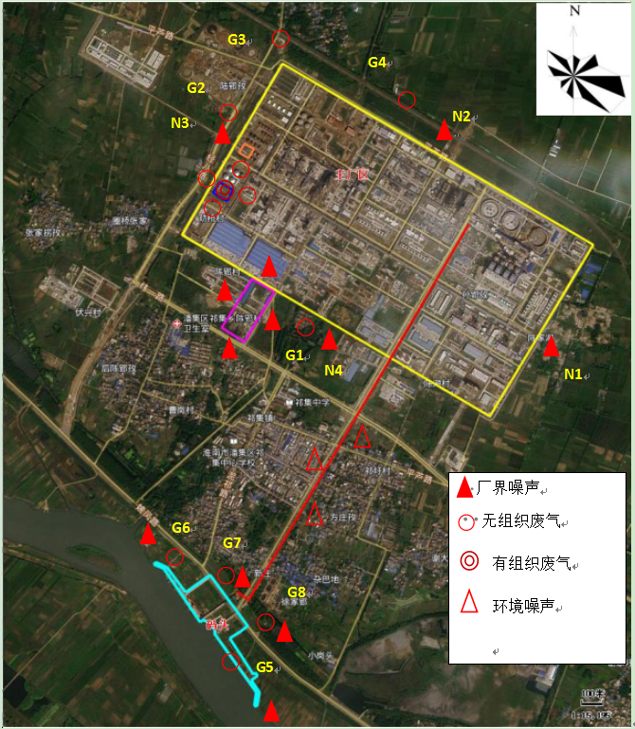
G8
图7-1 验收监测期间点位布置图（2023.9.11-14）
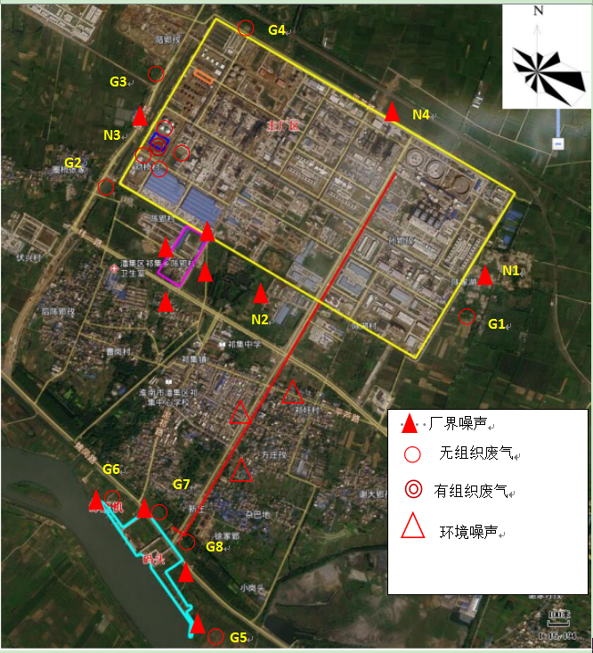
图7-2 验收监测期间点位布置图（2024.1.23-2024.1.24）

（3）验收监测结果
1）无组织废气检测结果
本次验收监测项目无组织废气监测结果如表7-2所示。
表7-2 无组织废气检测结果一览表
检测因子 | 日期 | 检测点位  检测频次 | 厂界四周G1上风向 | 厂界四周G2下风向 | 厂界四周G3下风向 | 厂界四周G4下风向 | 限值 | 达标情况
颗粒物（厂界）mg/m³ | 2023.9.11 | 第一次 | 0.105 | 0.136 | 0.142 | 0.152 | 0.5 | 达标
颗粒物（厂界）mg/m³ | 2023.9.11 | 第二次 | 0.112 | 0.132 | 0.137 | 0.150 | 0.5 | 达标
颗粒物（厂界）mg/m³ | 2023.9.11 | 第三次 | 0.114 | 0.137 | 0.144 | 0.142 | 0.5 | 达标
颗粒物（厂界）mg/m³ | 2023.9.11 | 第四次 | 0.124 | 0.132 | 0.139 | 0.146 | 0.5 | 达标
颗粒物（厂界）mg/m³ | 2023.9.12 | 第一次 | 0.109 | 0.145 | 0.162 | 0.155 | 0.5 | 达标
颗粒物（厂界）mg/m³ | 2023.9.12 | 第二次 | 0.119 | 0.130 | 0.157 | 0.171 | 0.5 | 达标
颗粒物（厂界）mg/m³ | 2023.9.12 | 第三次 | 0.112 | 0.132 | 0.154 | 0.172 | 0.5 | 达标
颗粒物（厂界）mg/m³ | 2023.9.12 | 第四次 | 0.134 | 0.142 | 0.149 | 0.165 | 0.5 | 达标
VOCs  （厂内）  mg/m³ | 2023.9.11 | 第一次 | 0.0329 | 0.0475 | 0.278 | 0.0674 | 6.0 | 达标
VOCs  （厂内）  mg/m³ | 2023.9.11 | 第二次 | 0.0401 | 0.251 | 0.0736 | 0.134 | 6.0 | 达标
VOCs  （厂内）  mg/m³ | 2023.9.11 | 第三次 | 0.0362 | 0.0468 | 0.0474 | 0.052 | 6.0 | 达标
VOCs  （厂内）  mg/m³ | 2023.9.11 | 第四次 | 0.0368 | 0.0431 | 0.0664 | 0.0441 | 6.0 | 达标
VOCs  （厂内）  mg/m³ | 2023.9.12 | 第一次 | 0.0556 | 0.128 | 0.467 | 0.0796 | 6.0 | 达标
VOCs  （厂内）  mg/m³ | 2023.9.12 | 第二次 | 0.0668 | 0.177 | 0.223 | 0.102 | 6.0 | 达标
VOCs  （厂内）  mg/m³ | 2023.9.12 | 第三次 | 0.0744 | 0.221 | 0.229 | 0.0823 | 6.0 | 达标
VOCs  （厂内）  mg/m³ | 2023.9.12 | 第四次 | 0.0467 | 0.189 | 0.0808 | 0.0877 | 6.0 | 达标
非甲烷总烃mg/m³ | 2023.9.11 | 第一次 | 0.42 | 0.55 | 0.67 | 0.7 | 4.0 | 达标
非甲烷总烃mg/m³ | 2023.9.11 | 第二次 | 0.50 | 0.59 | 0.62 | 0.7 | 4.0 | 达标
非甲烷总烃mg/m³ | 2023.9.11 | 第三次 | 0.49 | 0.56 | 0.62 | 0.74 | 4.0 | 达标
非甲烷总烃mg/m³ | 2023.9.11 | 第四次 | 0.48 | 0.58 | 0.63 | 0.53 | 4.0 | 达标
非甲烷总烃mg/m³ | 2023.9.12 | 第一次 | 0.48 | 0.55 | 0.58 | 0.75 | 4.0 | 达标
非甲烷总烃mg/m³ | 2023.9.12 | 第二次 | 0.42 | 0.62 | 0.56 | 0.68 | 4.0 | 达标
非甲烷总烃mg/m³ | 2023.9.12 | 第三次 | 0.53 | 0.65 | 0.56 | 0.62 | 4.0 | 达标
非甲烷总烃mg/m³ | 2023.9.12 | 第四次 | 0.46 | 0.59 | 0.61 | 0.68 | 4.0 | 达标
甲醇  mg/m³ | 2023.9.11 | 第一次 | ND | ND | ND | ND | / | /
甲醇  mg/m³ | 2023.9.11 | 第二次 | ND | ND | ND | ND | / | /
甲醇  mg/m³ | 2023.9.11 | 第三次 | ND | ND | ND | ND | / | /
甲醇  mg/m³ | 2023.9.11 | 第四次 | ND | ND | ND | ND | / | /
甲醇  mg/m³ | 2023.9.12 | 第一次 | ND | ND | ND | ND | / | /
甲醇  mg/m³ | 2023.9.12 | 第二次 | ND | ND | ND | ND | / | /
甲醇  mg/m³ | 2023.9.12 | 第三次 | ND | ND | ND | ND | / | /
甲醇  mg/m³ | 2023.9.12 | 第四次 | ND | ND | ND | ND | / | /
检测因子 | 日期 | 检测点位  检测频次 | 码头四周G1上风向 | 码头四周G2下风向 | 码头四周G3下风向 | 码头四周G4下风向 | 限值 | 达标情况
颗粒物mg/m³ | 2023.9.13 | 第一次 | 0.104 | 0.154 | 0.177 | 0.184 | 0.5 | 达标
颗粒物mg/m³ | 2023.9.13 | 第二次 | 0.119 | 0.150 | 0.167 | 0.181 | 0.5 | 达标
颗粒物mg/m³ | 2023.9.13 | 第三次 | 0.122 | 0.142 | 0.166 | 0.179 | 0.5 | 达标
颗粒物mg/m³ | 2023.9.13 | 第四次 | 0.144 | 0.162 | 0.160 | 0.176 | 0.5 | 达标
颗粒物mg/m³ | 2023.9.14 | 第一次 | 0.105 | 0.134 | 0.157 | 0.181 | 0.5 | 达标
颗粒物mg/m³ | 2023.9.14 | 第二次 | 0.115 | 0.130 | 0.171 | 0.174 | 0.5 | 达标
颗粒物mg/m³ | 2023.9.14 | 第三次 | 0.102 | 0.142 | 0.162 | 0.181 | 0.5 | 达标
颗粒物mg/m³ | 2023.9.14 | 第四次 | 0.107 | 0.146 | 0.165 | 0.174 | 0.5 | 达标
检测因子 | 日期 | 检测点位  检测频次 | 厂区转运站G1上风向 | 厂区转运站G2下风向 | 厂区转运站G3下风向 | 厂区转运站G4下风向 | 限值 | 达标情况
颗粒物mg/m³ | 2024.1.23 | 第一次 | 0.084 | 0.104 | 0.117 | 0.130 | 0.5 | 达标
颗粒物mg/m³ | 2024.1.23 | 第二次 | 0.074 | 0.111 | 0.126 | 0.119 | 0.5 | 达标
颗粒物mg/m³ | 2024.1.23 | 第三次 | 0.081 | 0.107 | 0.122 | 0.120 | 0.5 | 达标
颗粒物mg/m³ | 2024.1.23 | 第四次 | 0.092 | 0.119 | 0.115 | 0.134 | 0.5 | 达标
颗粒物mg/m³ | 2024.1.24 | 第一次 | 0.090 | 0.106 | 0.124 | 0.126 | 0.5 | 达标
颗粒物mg/m³ | 2024.1.24 | 第二次 | 0.100 | 0.114 | 0.121 | 0.137 | 0.5 | 达标
颗粒物mg/m³ | 2024.1.24 | 第三次 | 0.074 | 0.117 | 0.133 | 0.119 | 0.5 | 达标
颗粒物mg/m³ | 2024.1.24 | 第四次 | 0.081 | 0.110 | 0.129 | 0.125 | 0.5 | 达标
根据检测结果可知，项目厂界周边以及码头四周无组织颗粒物满足上海市《大气污染物综合排放标准》（DB31-933-2015）表3厂界大气污染物排放监控点浓度限值中相关标准执行。甲醇和厂界非甲烷总烃满足《石油化学工业污染物排放标准》（GB31571-2015）排放标准。厂界内VOCs满足《挥发性有机物无组织排放控制标准》（GB37822-2019）表A.1特别排放限值。
2）有组织废气检测结果
本次验收监测项目有组织废气监测结果如表7-3所示。
表7-3有组织废气检测结果一览表
日期 | 监测因子 | 监测点位 | 第一次 | 第二次 | 第三次 | 标准限值 | 达标情况
2024.1.23 | 甲醇（mg/m³） | 甲醇油气回收装置进口 | 1182 | 1129 | 1137 | / | /
2024.1.23 | 甲醇（mg/m³） | 甲醇油气回收装置出口 | ND | ND | ND | 50.0 | 达标
2024.1.24 | 甲醇（mg/m³） | 甲醇油气回收装置进口 | 587 | 531 | 584 | / | /
2024.1.24 | 甲醇（mg/m³） | 甲醇油气回收装置出口 | ND | ND | ND | 50.0 | 达标
3）噪声检测结果
本次验收监测项目噪声监测结果如表7-4所示。
表7-4噪声检测结果一览表（单位：dB（A））
类别 | 日期 | 时段  检测点位 | 昼间Leq | 夜间Leq | 执行标准限值Leq
工业企业厂界环境噪声 | 2023.9.12 | N1：物资检验场东厂界外1m | 53.1 | 47.5 | 昼间65；夜间55
工业企业厂界环境噪声 | 2023.9.12 | N2：物资检验场北厂界外1m | 53.2 | 48.2 | 昼间65；夜间55
工业企业厂界环境噪声 | 2023.9.12 | N3：物资检验场西厂界外1m | 53.1 | 47.3 | 昼间65；夜间55
工业企业厂界环境噪声 | 2023.9.12 | N4：物资检验场南厂界外1m | 53.8 | 46.4 | 昼间65；夜间55
工业企业厂界环境噪声 | 2023.9.13 | N1：物资检验场东厂界外1m | 52.9 | 47.4 | 昼间65；夜间55
工业企业厂界环境噪声 | 2023.9.13 | N2：物资检验场北厂界外1m | 54.7 | 46.4 | 昼间65；夜间55
工业企业厂界环境噪声 | 2023.9.13 | N3：物资检验场西厂界外1m | 55.0 | 46.6 | 昼间65；夜间55
工业企业厂界环境噪声 | 2023.9.13 | N4：物资检验场南厂界外1m | 54.6 | 46.8 | 昼间65；夜间55
工业企业厂界环境噪声 | 2023.9.12 | N5：厂界四周南厂界外1m | 54.4 | 48.0 | 昼间65；夜间55
工业企业厂界环境噪声 | 2023.9.12 | N6：厂界四周西厂界外1m | 55.3 | 47.1 | 昼间65；夜间55
工业企业厂界环境噪声 | 2023.9.12 | N7：厂界四周北厂界外1m | 56.6 | 48.2 | 昼间65；夜间55
工业企业厂界环境噪声 | 2023.9.12 | N8：厂界四周东厂界外1m | 54.3 | 47.6 | 昼间65；夜间55
工业企业厂界环境噪声 | 2023.9.13 | N5：厂界四周南厂界外1m | 56.0 | 48.1 | 昼间65；夜间55
工业企业厂界环境噪声 | 2023.9.13 | N6：厂界四周西厂界外1m | 54.9 | 48.0 | 昼间65；夜间55
工业企业厂界环境噪声 | 2023.9.13 | N7：厂界四周北厂界外1m | 57.0 | 48.4 | 昼间65；夜间55
工业企业厂界环境噪声 | 2023.9.13 | N8：厂界四周东厂界外1m | 53.7 | 47.0 | 昼间65；夜间55
工业企业厂界环境噪声 | 2023.9.12 | N9：码头四周西厂界外1m | 51.4 | 47.8 | 昼间60；夜间50
工业企业厂界环境噪声 | 2023.9.12 | N10：码头四周北厂界外1m | 52.7 | 47.0 | 昼间60；夜间50
工业企业厂界环境噪声 | 2023.9.12 | N11：码头四周东厂界外1m | 53.2 | 46.9 | 昼间60；夜间50
工业企业厂界环境噪声 | 2023.9.12 | N12：码头四周南厂界外1m | 55.9 | 46.9 | 昼间60；夜间50
工业企业厂界环境噪声 | 2023.9.13 | N9：码头四周西厂界外1m | 52.3 | 46.7 | 昼间60；夜间50
工业企业厂界环境噪声 | 2023.9.13 | N10：码头四周北厂界外1m | 52.4 | 47.2 | 昼间60；夜间50
工业企业厂界环境噪声 | 2023.9.13 | N11：码头四周东厂界外1m | 53.1 | 46.8 | 昼间60；夜间50
工业企业厂界环境噪声 | 2023.9.13 | N12：码头四周南厂界外1m | 51.7 | 46.1 | 昼间60；夜间50
敏感点噪声 | 2023.9.12 | N13方庄孜 | 53.2 | 43.1 | 昼间60；夜间50
敏感点噪声 | 2023.9.13 | N13方庄孜 | 51.6 | 43.1 | 昼间60；夜间50
敏感点噪声 | 2023.9.12 | N14徐家郢 | 53.1 | 43.2 | 昼间60；夜间50
敏感点噪声 | 2023.9.13 | N14徐家郢 | 53.1 | 42.0 | 昼间60；夜间50
敏感点噪声 | 2023.9.12 | N15祁集社区 | 52.7 | 42.8 | 昼间60；夜间50
敏感点噪声 | 2023.9.13 | N15祁集社区 | 51.7 | 43.0 | 昼间60；夜间50
根据检测结果可知，主厂区和物资检验场厂界噪声满足《工业企业厂界环境噪声排放标准》（GB12348-2008）中3类区标准，码头区域满足《工业企业厂界环境噪声排放标准》（GB12348-2008）中2类标准。敏感点噪声满足《声环境质量标准》（GB3096-2008）中2类标准。

表八
验收监测结论：
（1）本次竣工环境保护验收为中安联合煤化有限责任公司，验收监测时间为2023年9月11日~14日，2024年1月23日~24日，验收监测期间环保设施均处于正常运转状态，满足验收条件。
（2）项目厂界以及码头无组织颗粒物满足上海市《大气污染物综合排放标准》（DB31-933-2015）表3厂界大气污染物排放监控点浓度限值中相关标准执行。厂界甲醇和厂界非甲烷总烃满足《石油化学工业污染物排放标准》（GB31571-2015）排放标准。厂界内VOCs满足《挥发性有机物无组织排放控制标准》（GB37822-2019）表A.1特别排放限值。
（3）主厂区和物资检验场厂界噪声满足《工业企业厂界环境噪声排放标准》（GB12348-2008）中3类标准，码头区域满足《工业企业厂界环境噪声排放标准》（GB12348-2008）中2类标准。敏感点噪声满足《声环境质量标准》（GB3096-2008）中2类标准。
（4）项目运营期产生的危废主要为维修产生的废机油，以及检修产生的清罐（管）废渣和沾有化学品的抹布，废机油及废抹布属于危废，暂存于危废暂存间，定期交由蚌埠市康城医疗废物集中处置有限公司处置。
（5）已更新突发环境事件应急预案，应急预案备案编号为340406-2022-019-H。
（6）2023年11月13日厂区已更新排污许可证，排污许可证编号为91340400MA2MTA8Y50001P。
本项目对环境影响报告表及批复文件要求的污染控制措施基本得到了落实，采取的污染防治措施效果良好，各类污染物达标排放，符合竣工环境保护验收的要求。

附图及附件
附图：
附图1：项目平面布置图
附图2：项目地理位置图
附图3：周边情况图
附图4：项目监测照片
附件：
附件1：委托书
附件2：环评批复
附件3：排污许可
附件4：危险废物处置协议
附件5：专家意见
附件6：检测报告
附件7：应急预案备案函

附图1：项目平面布置图
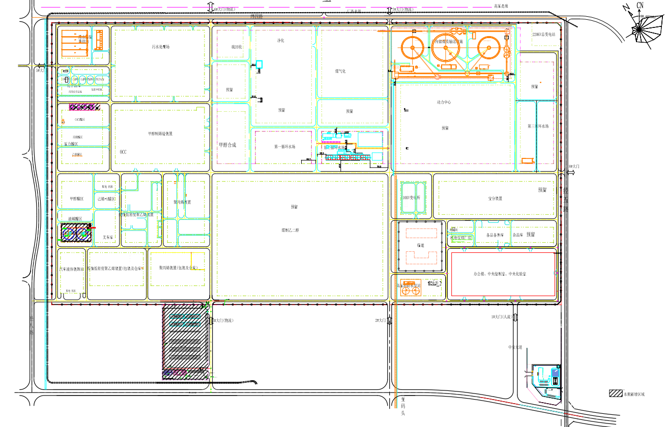
附图2：项目地理位置图
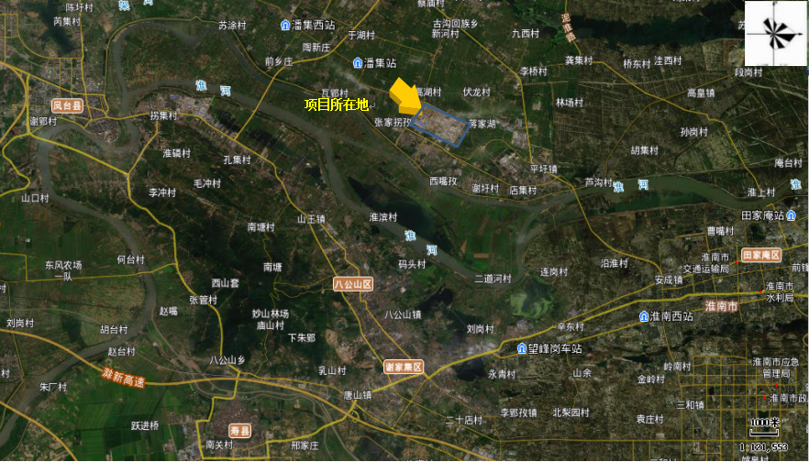
附图3：周边情况图
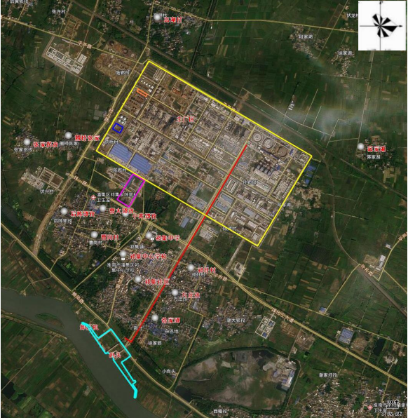
附件1 委托书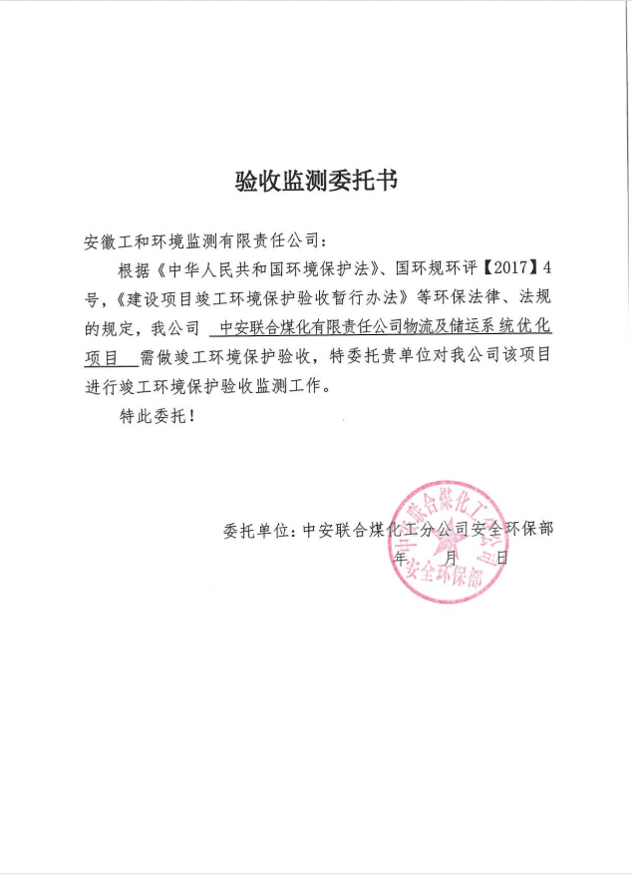
附件2 环评批复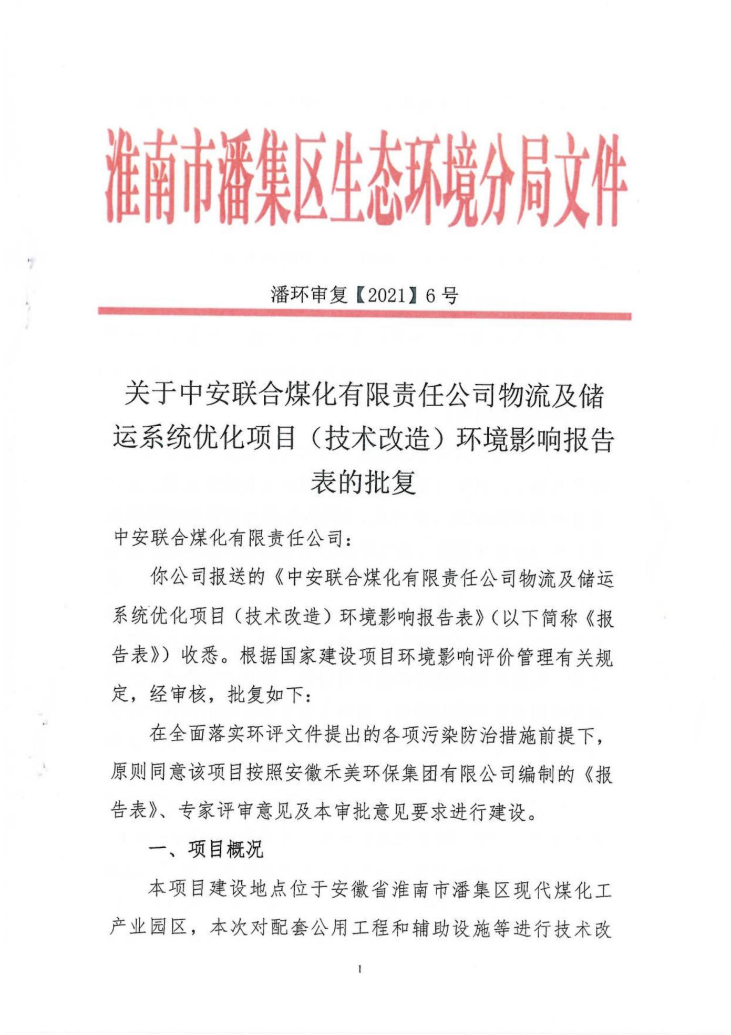
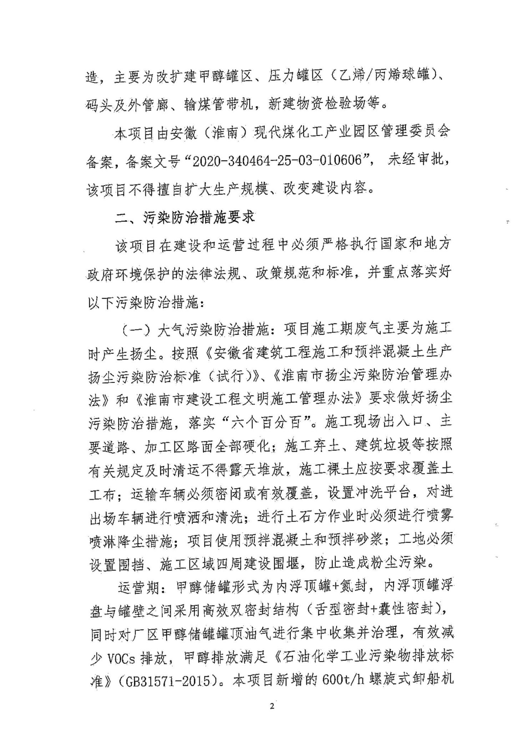
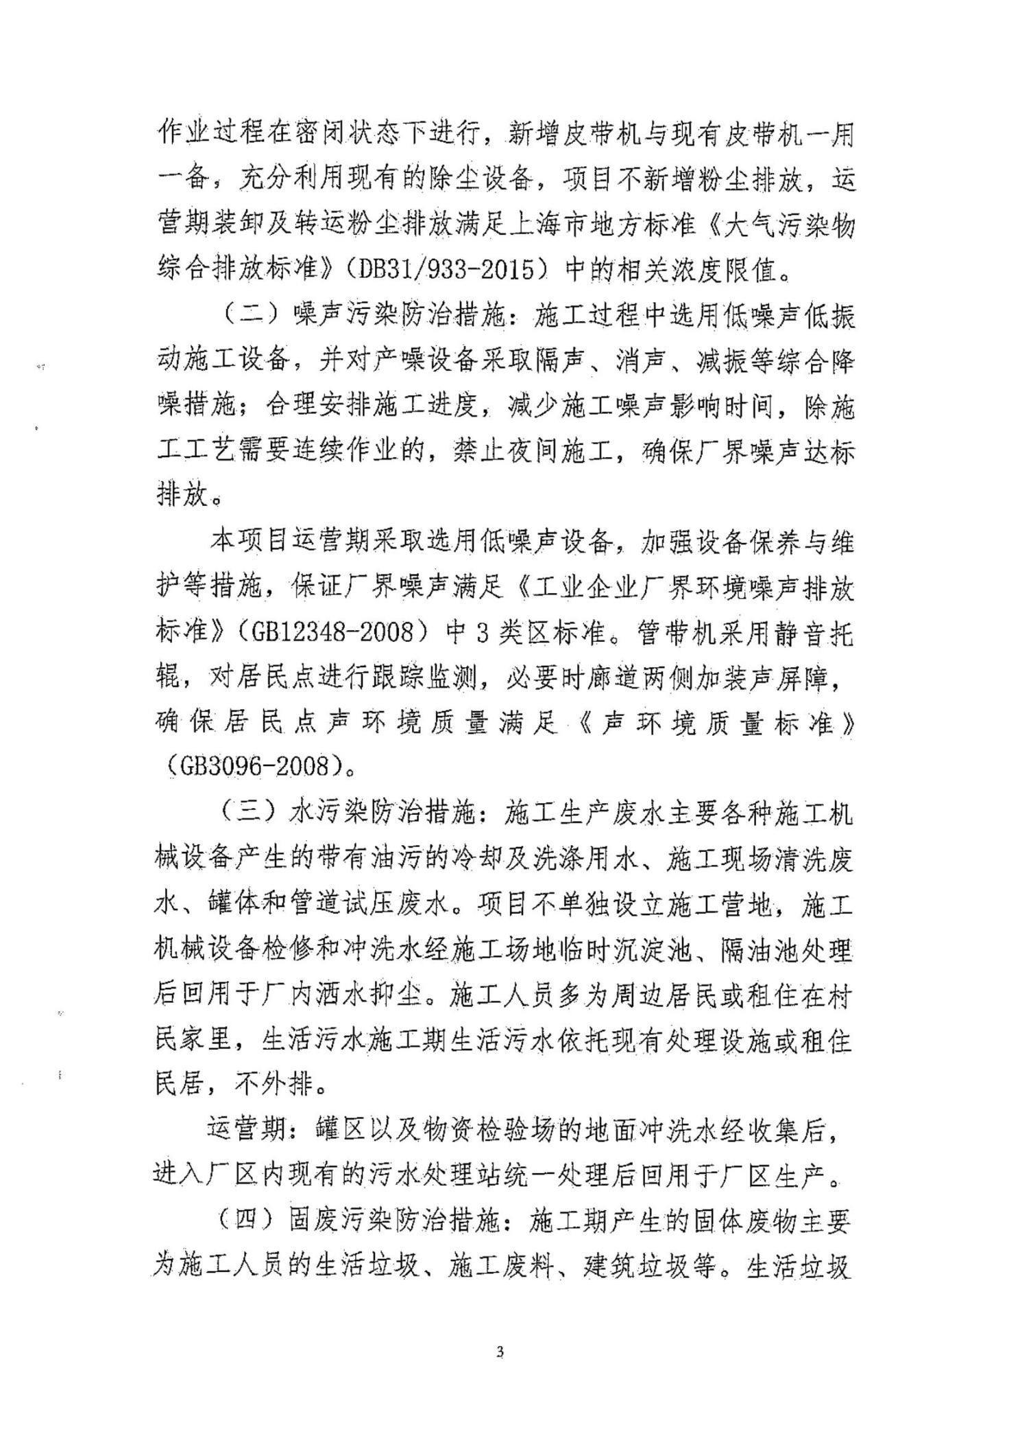
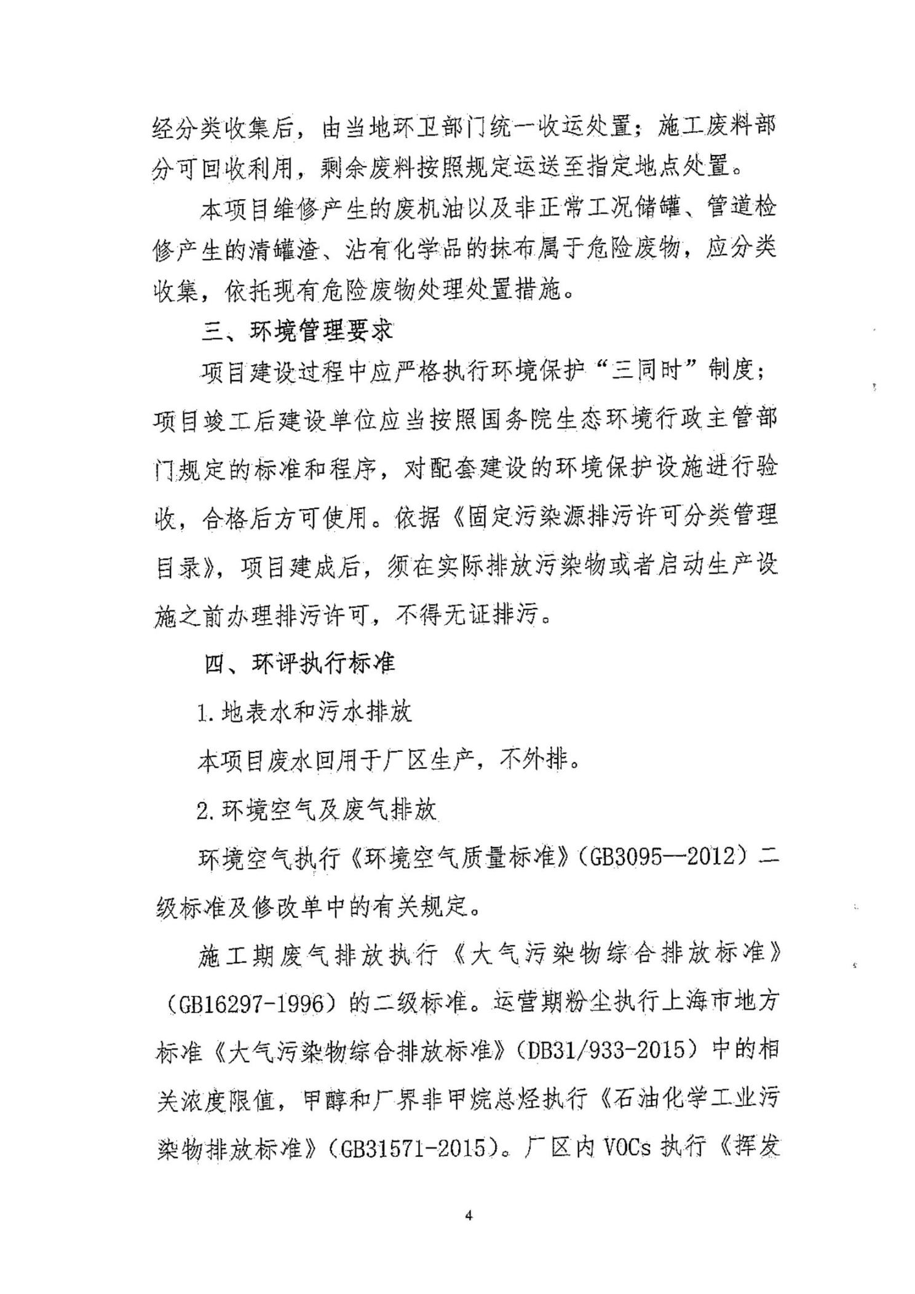
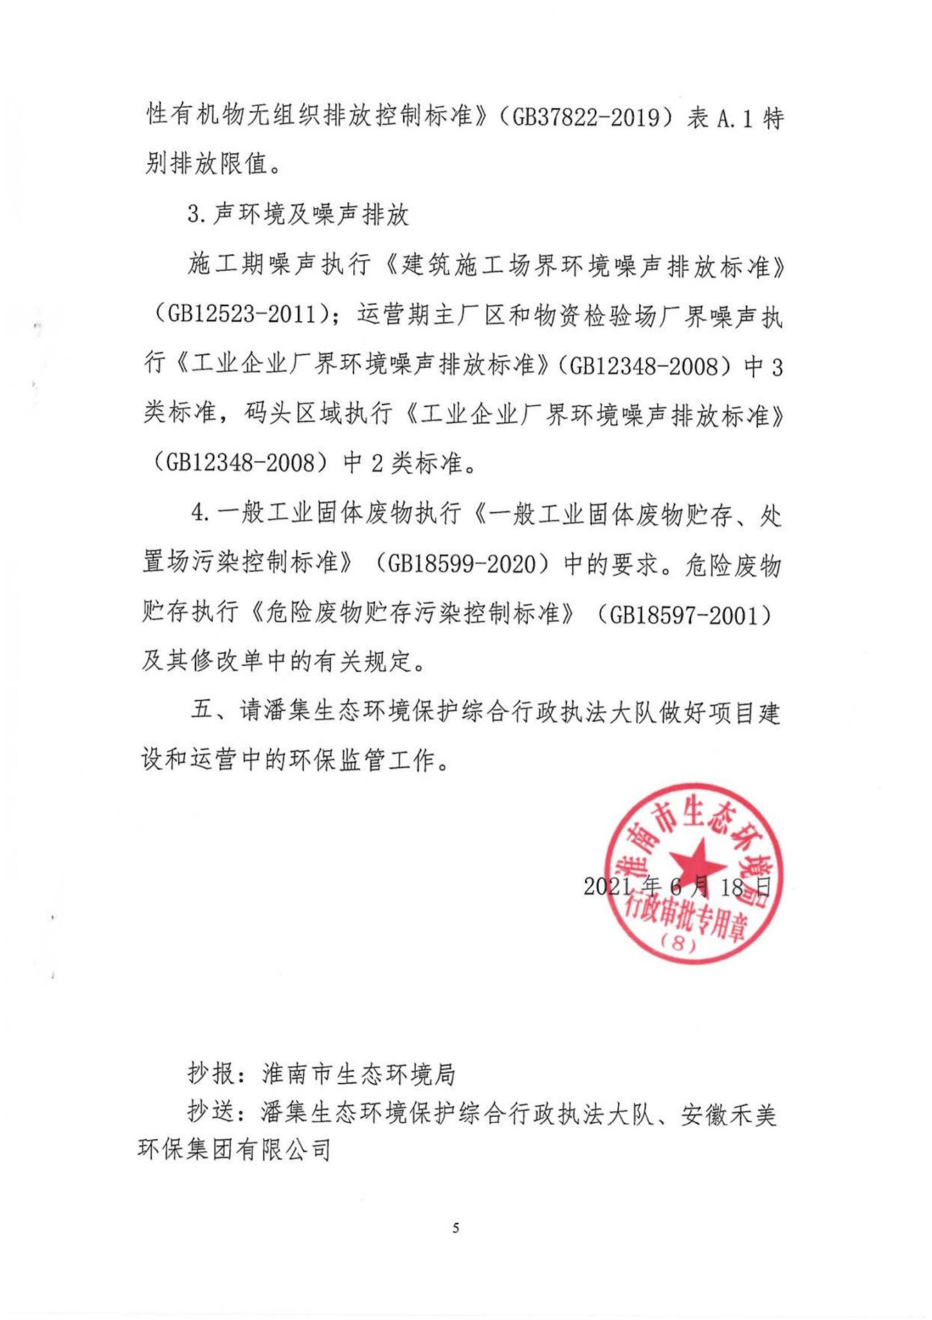
附件3 排污许可证书
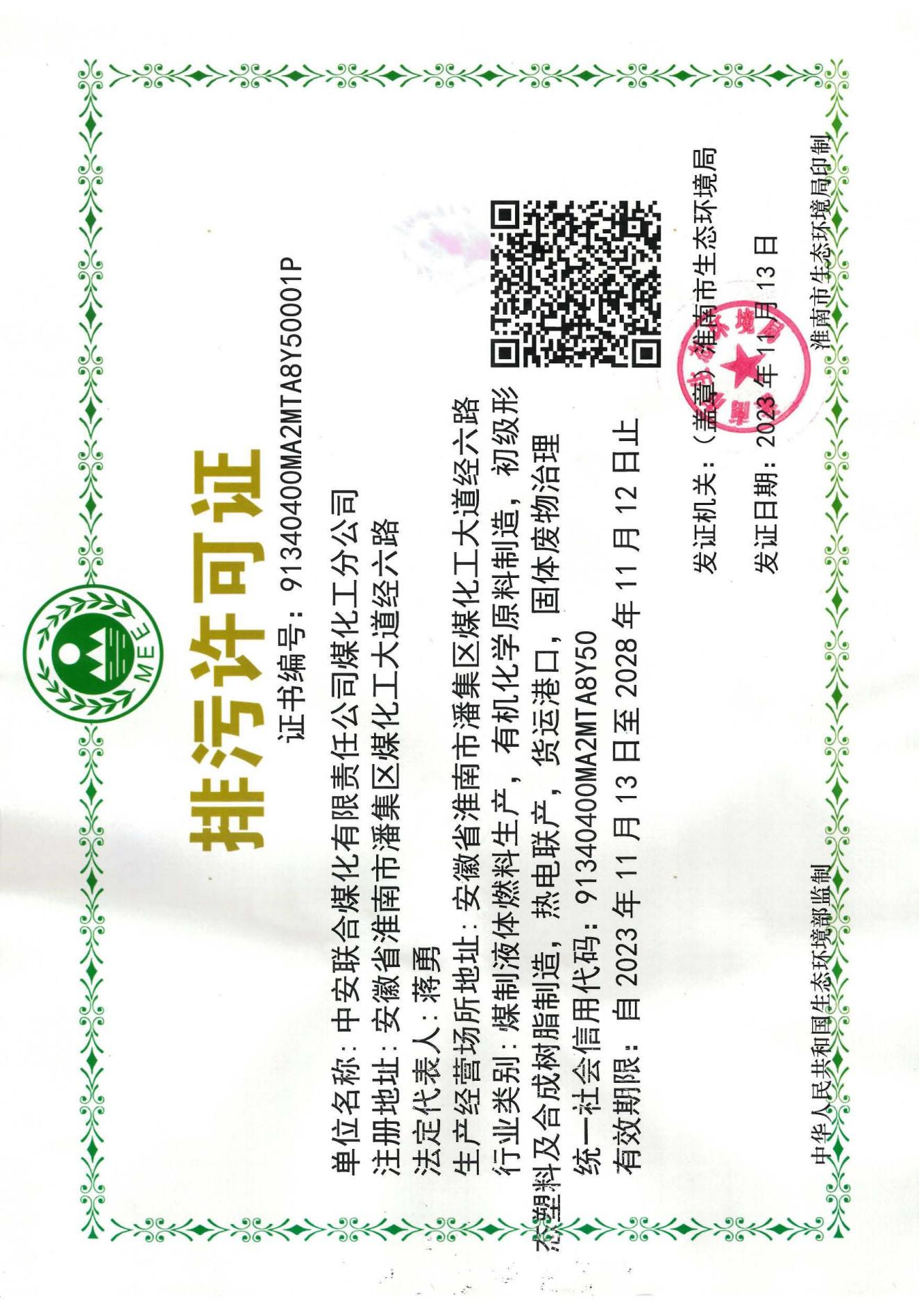

附件4：危险废物处置协议
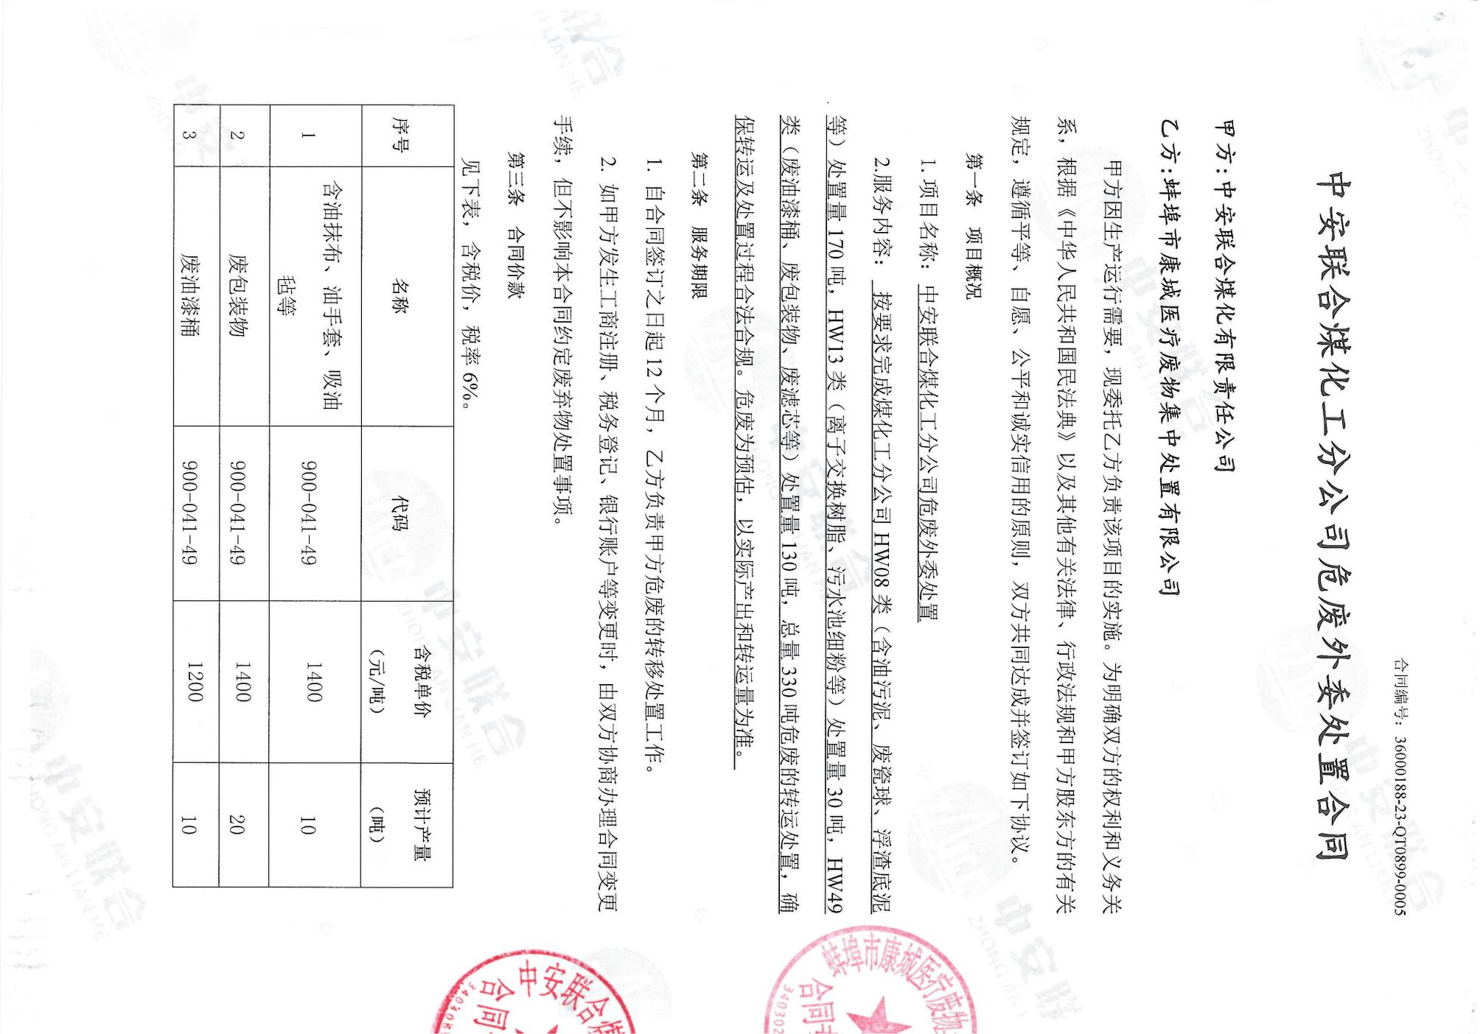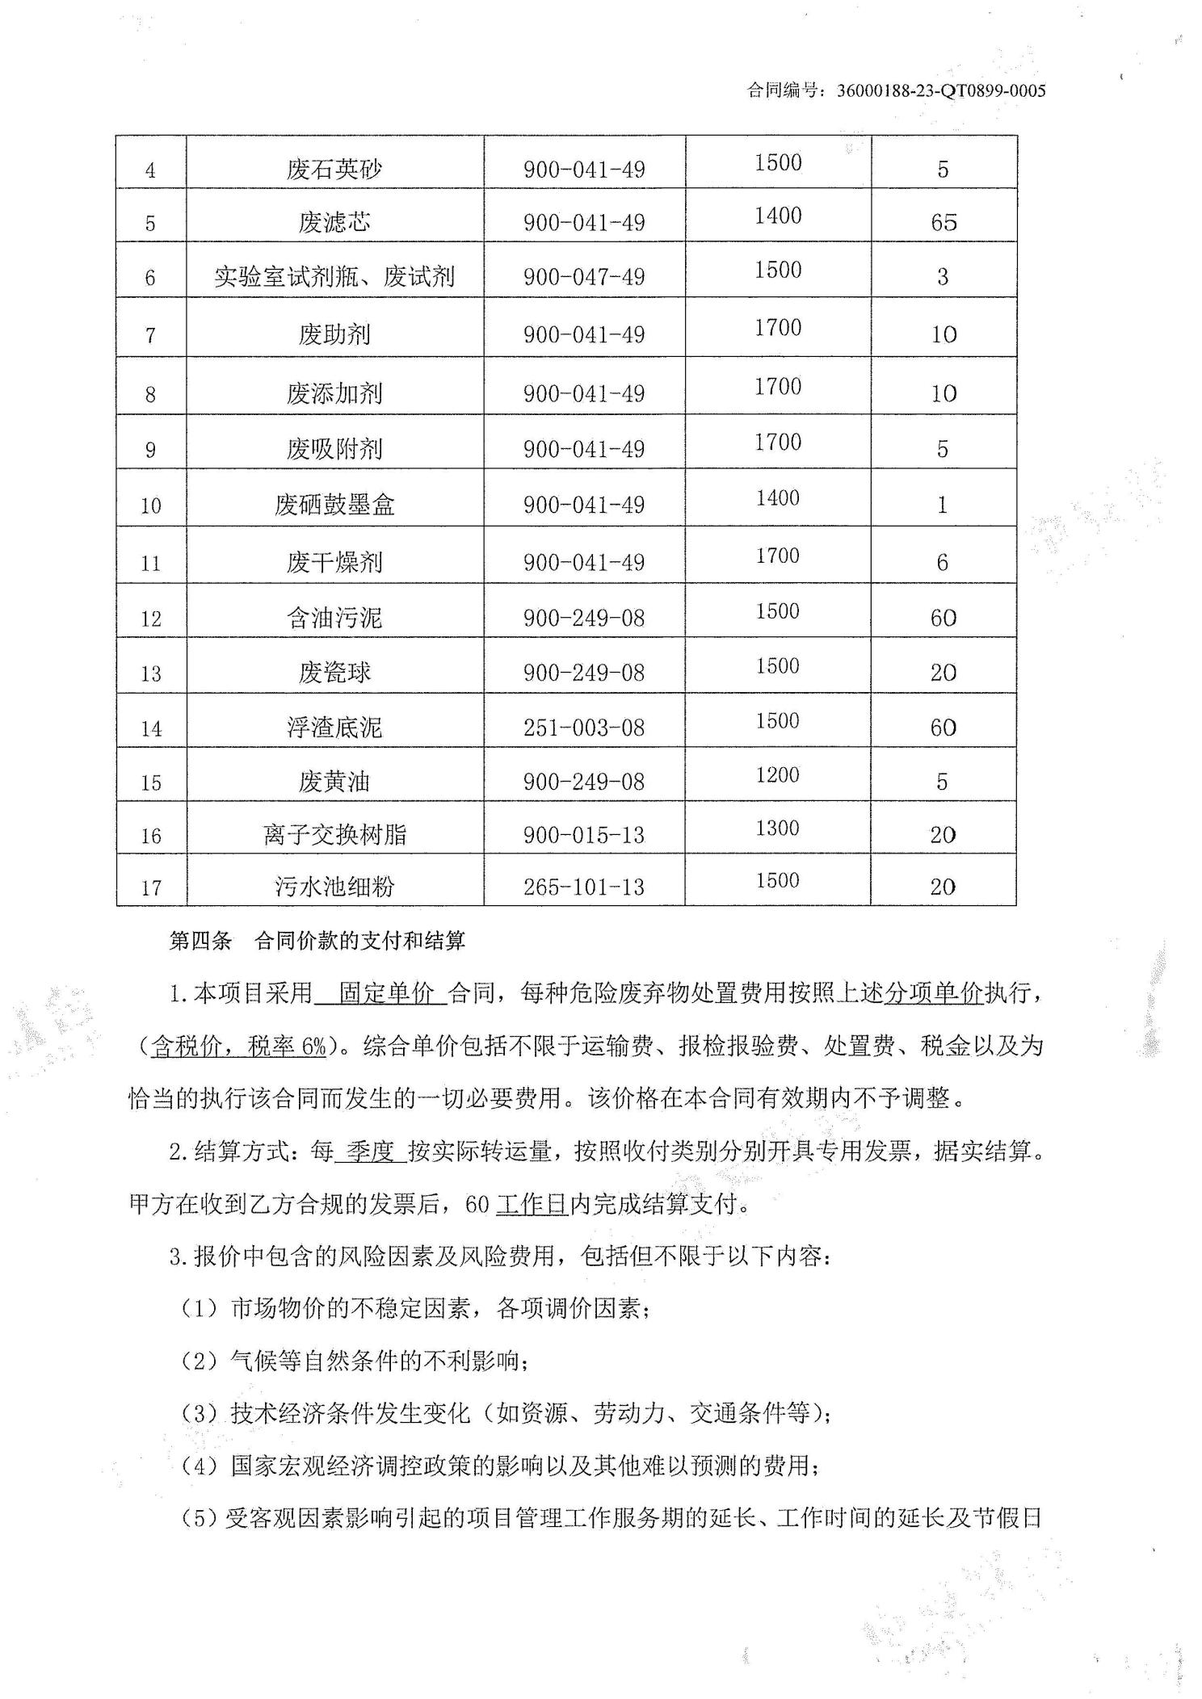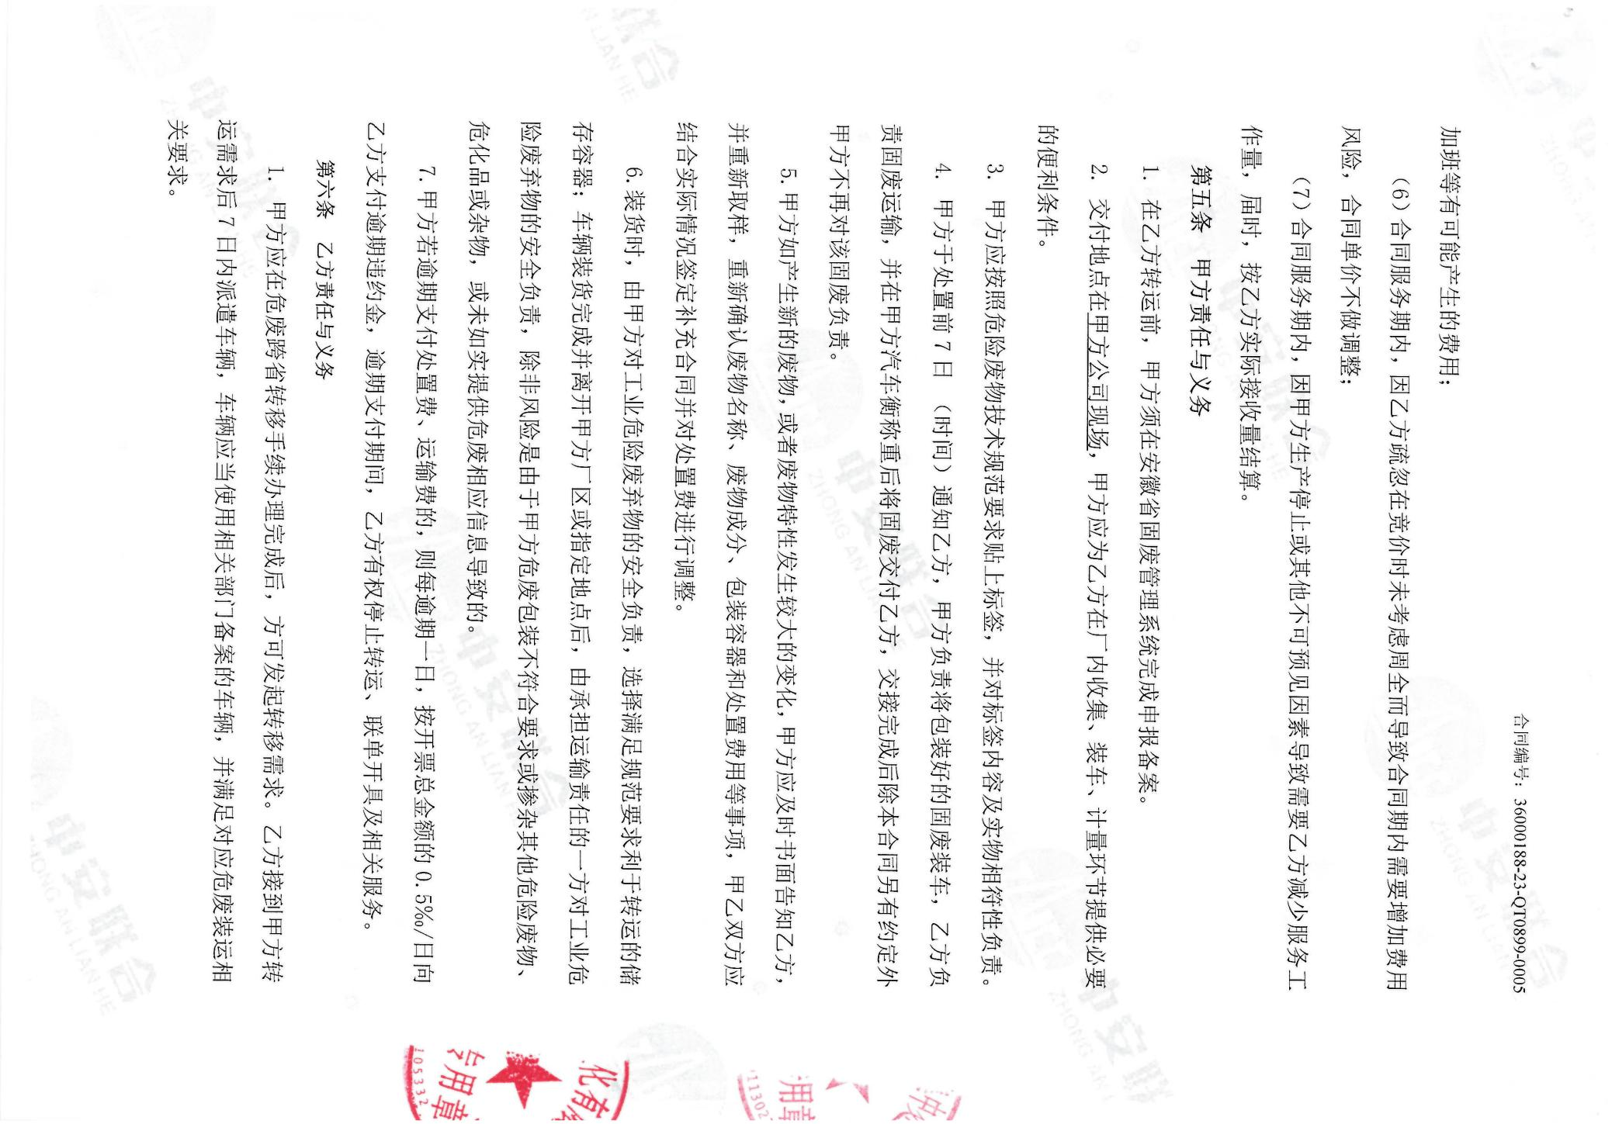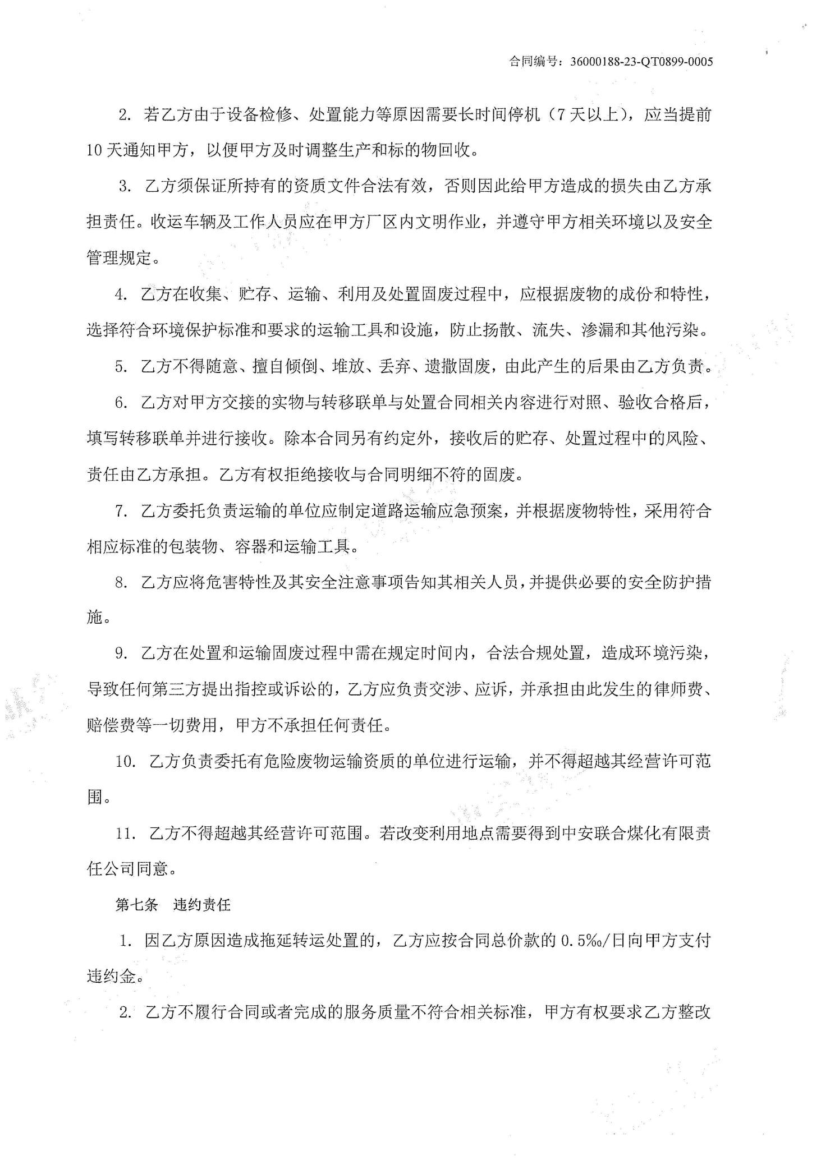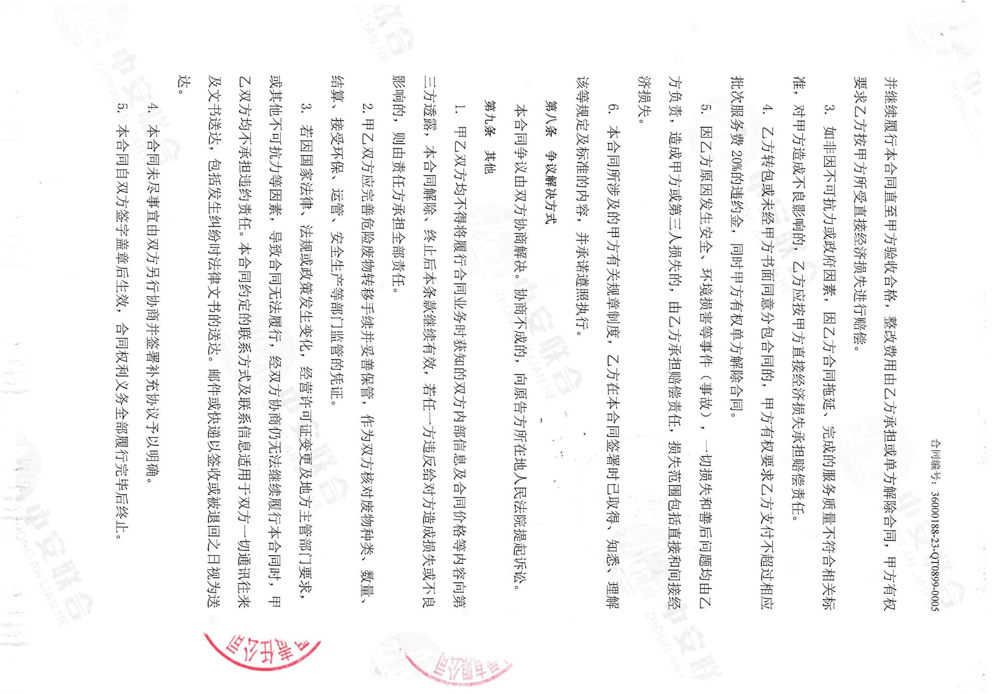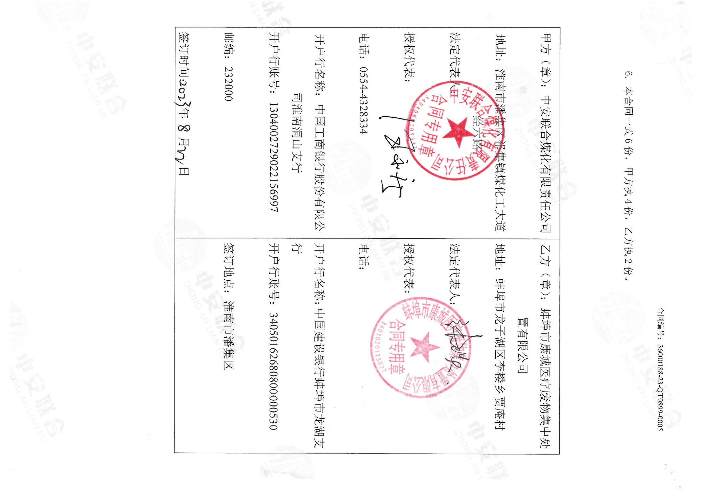
附件5专家意见
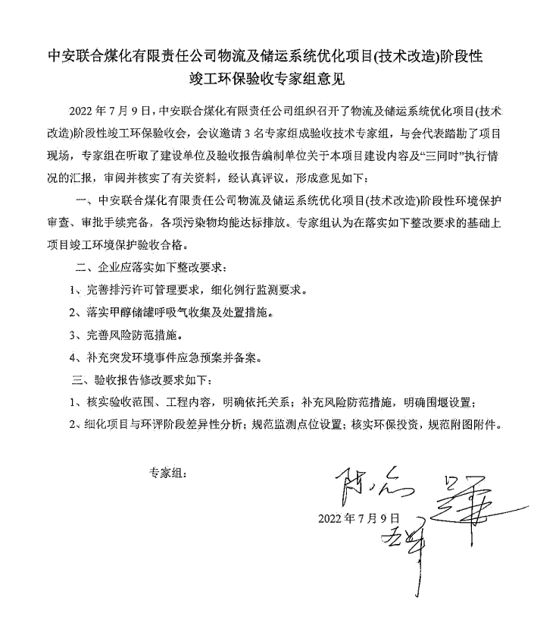

附件6：检测报告
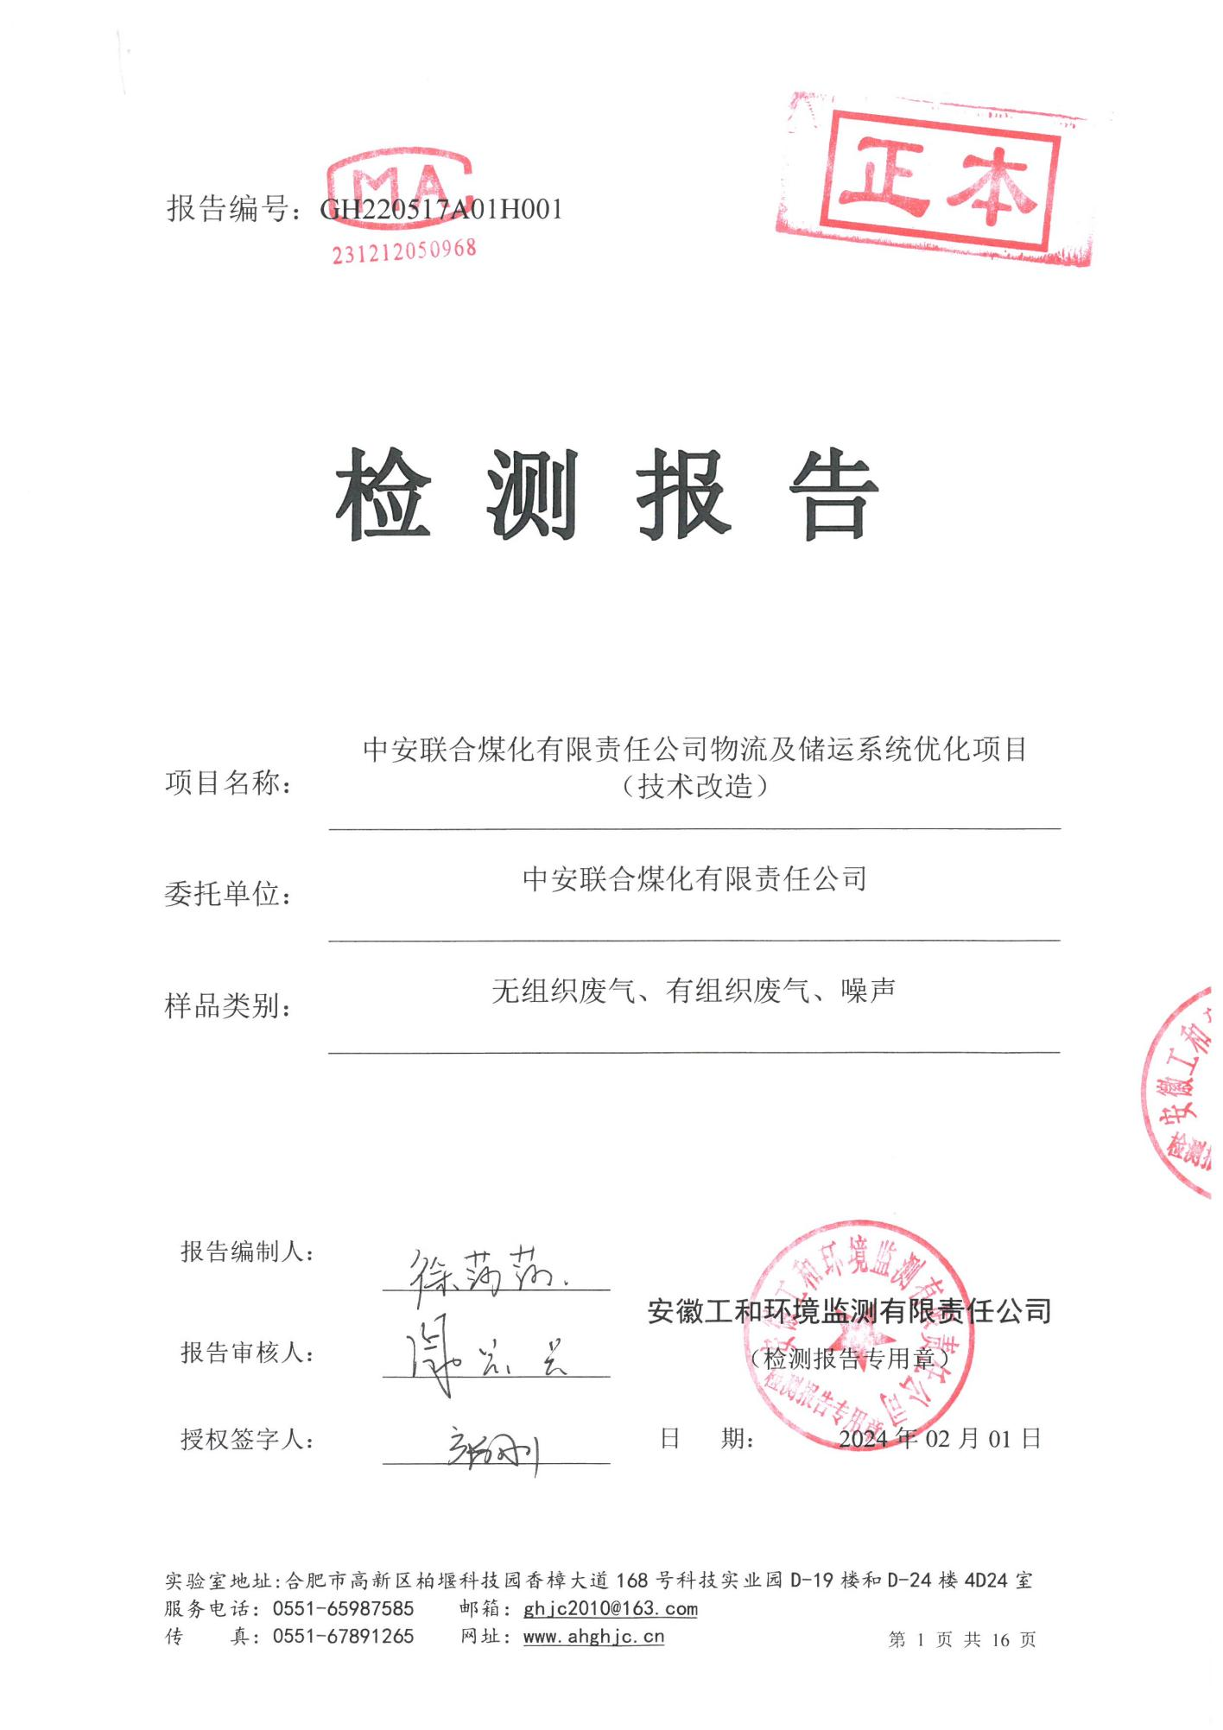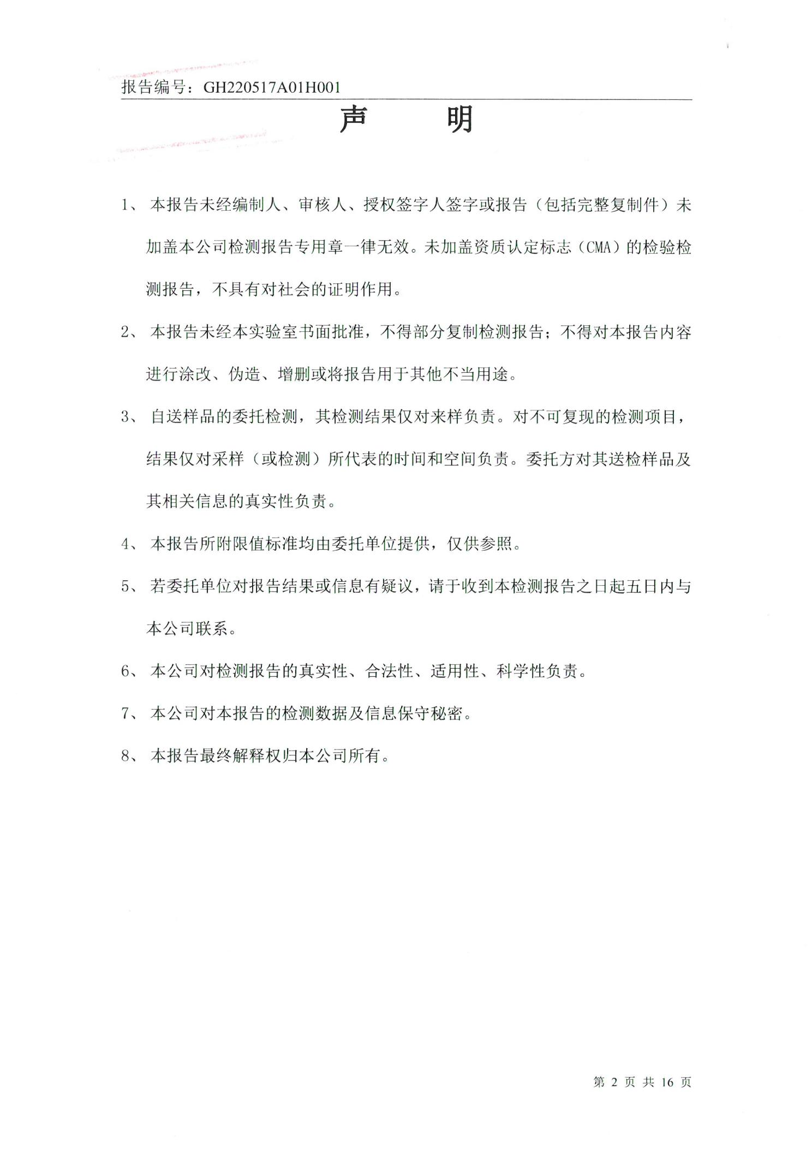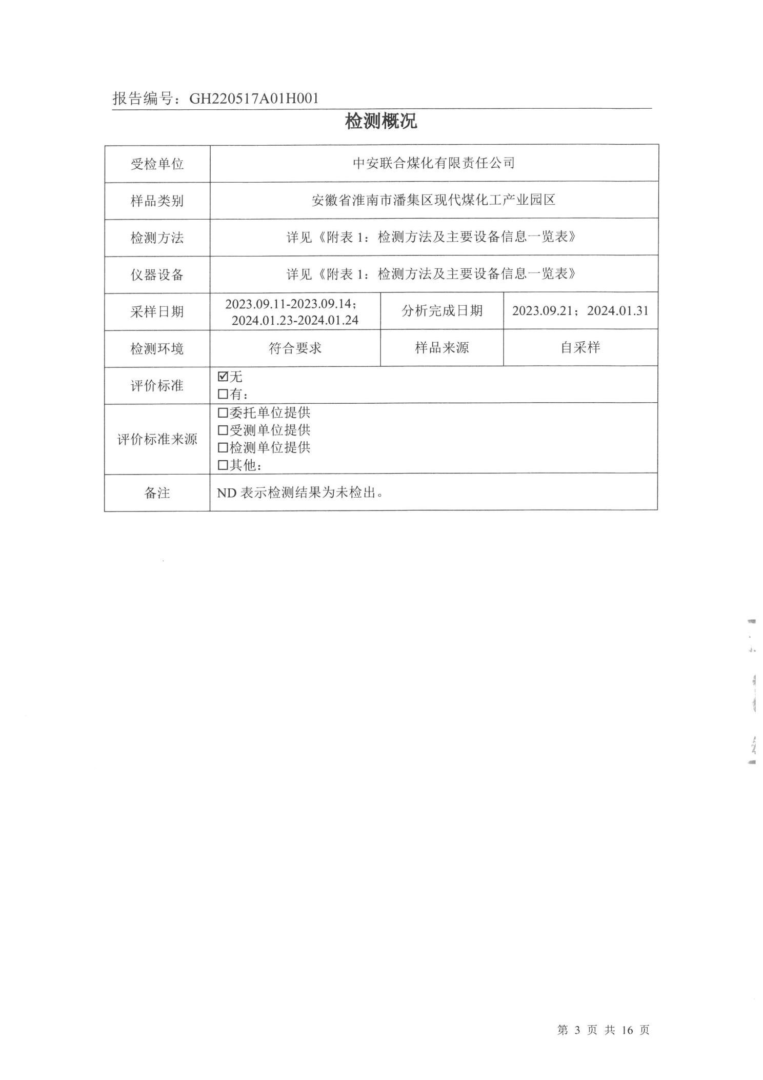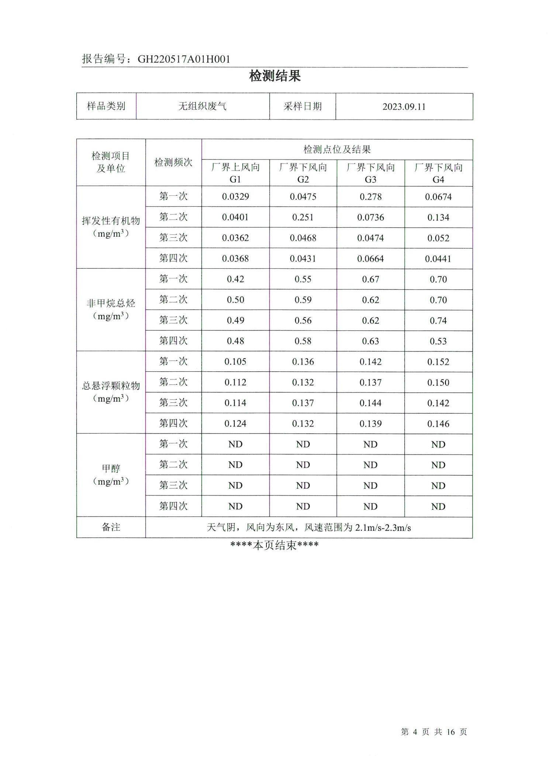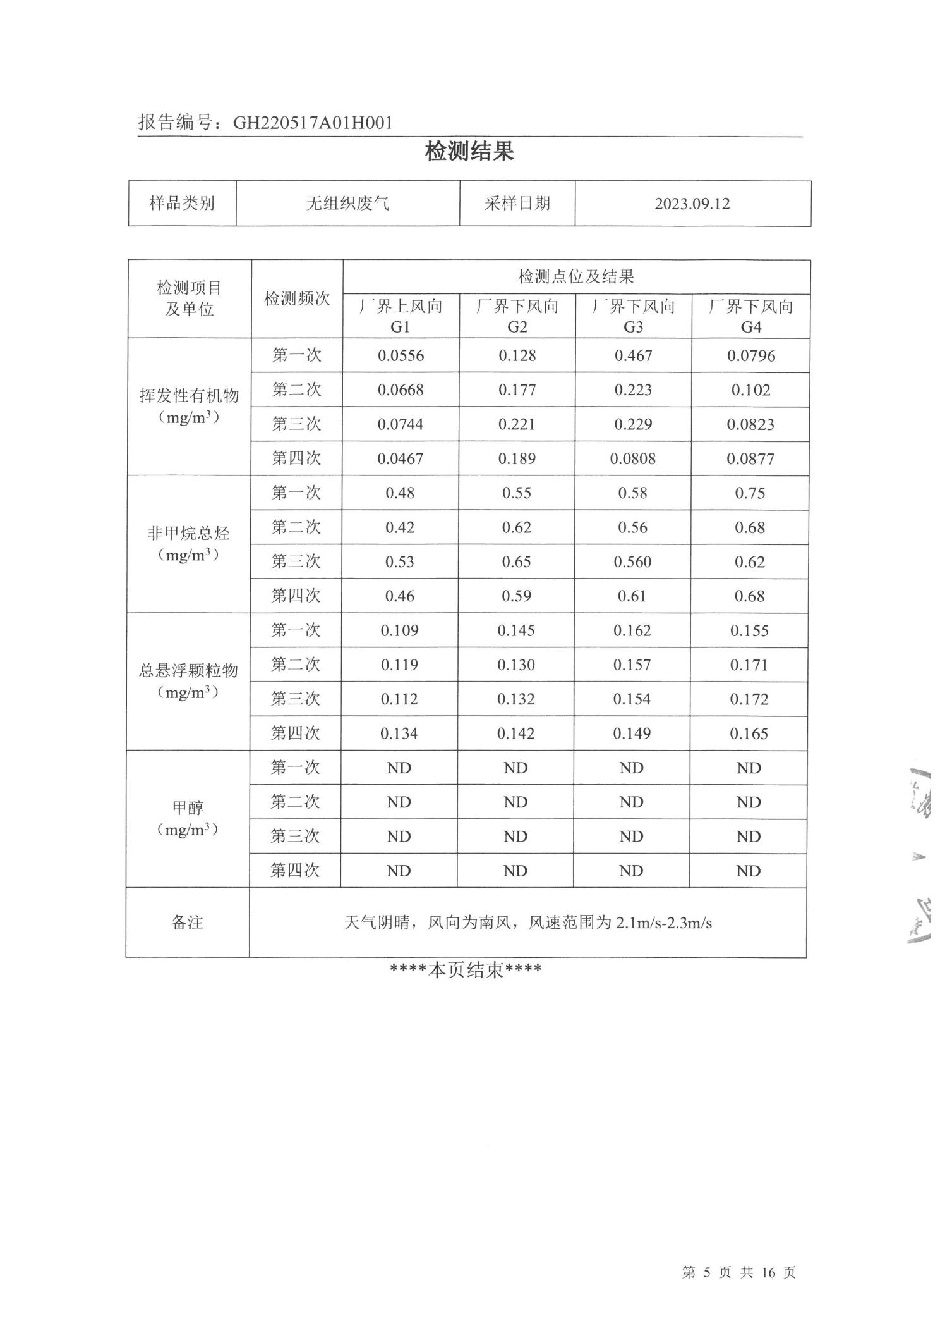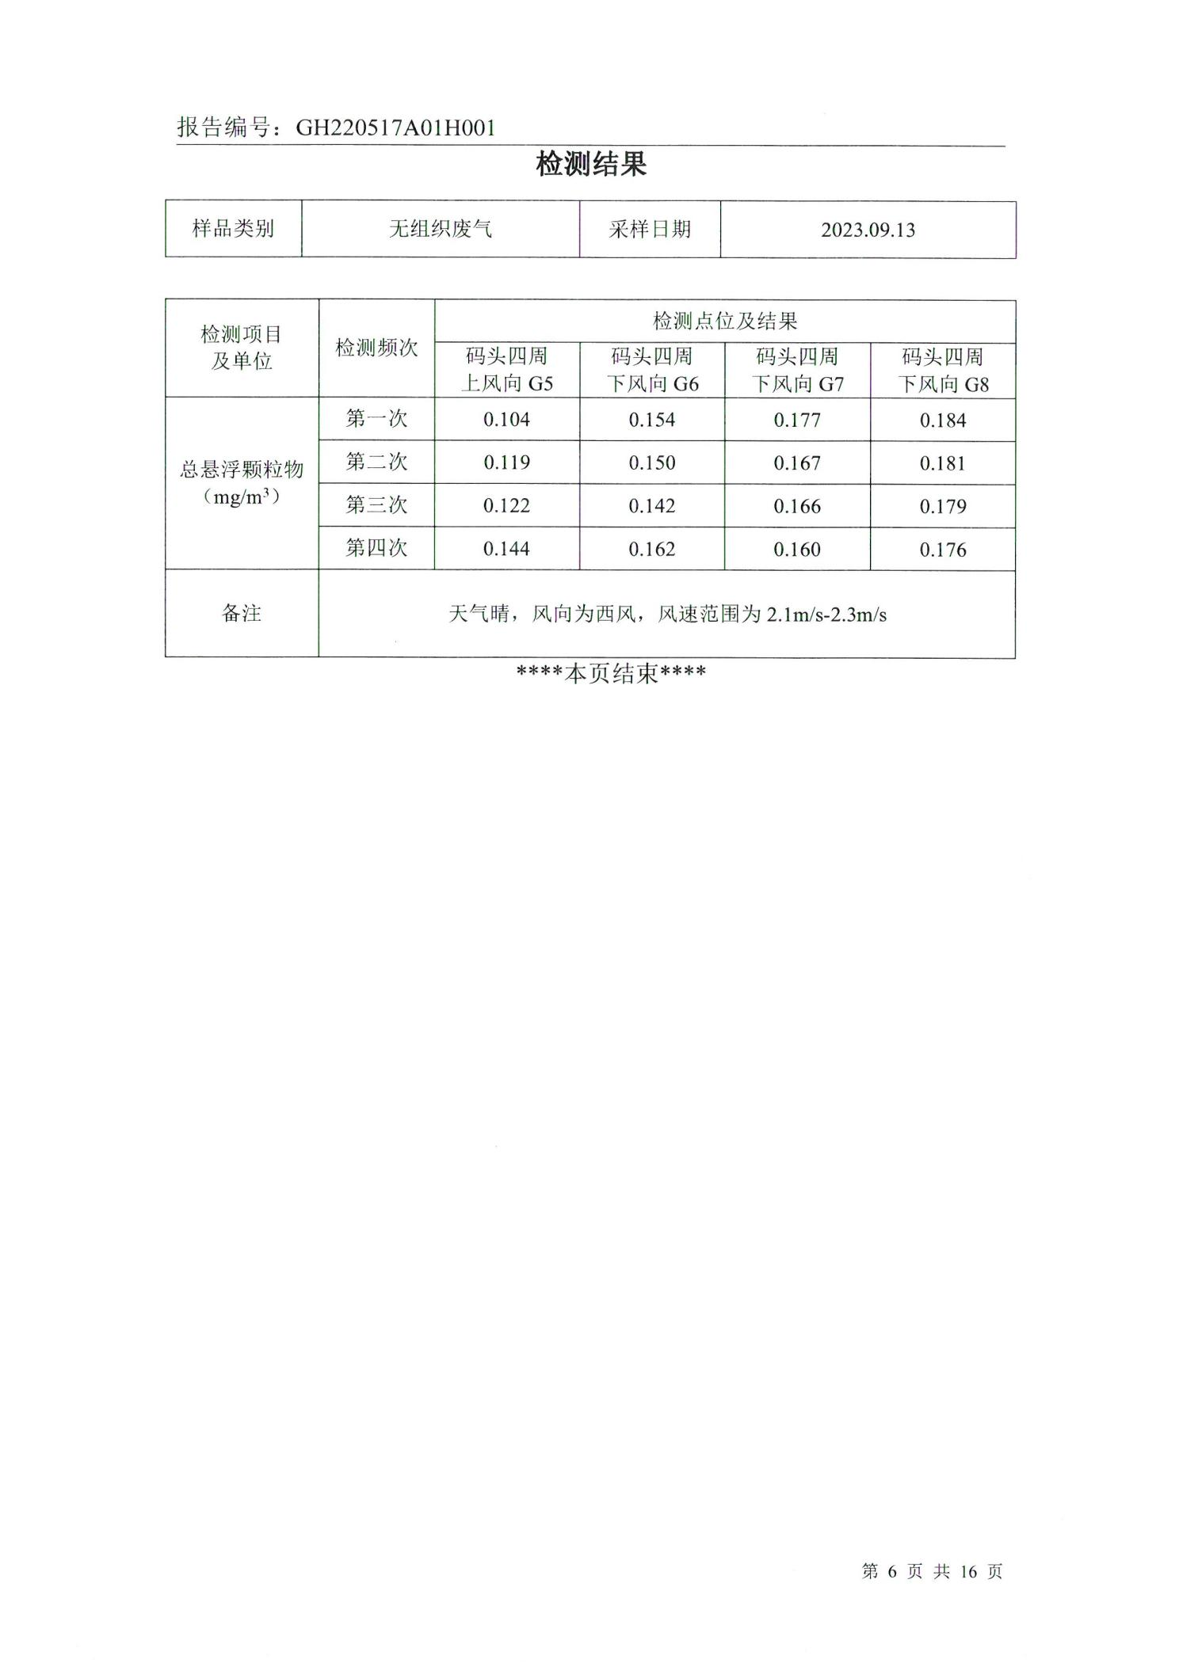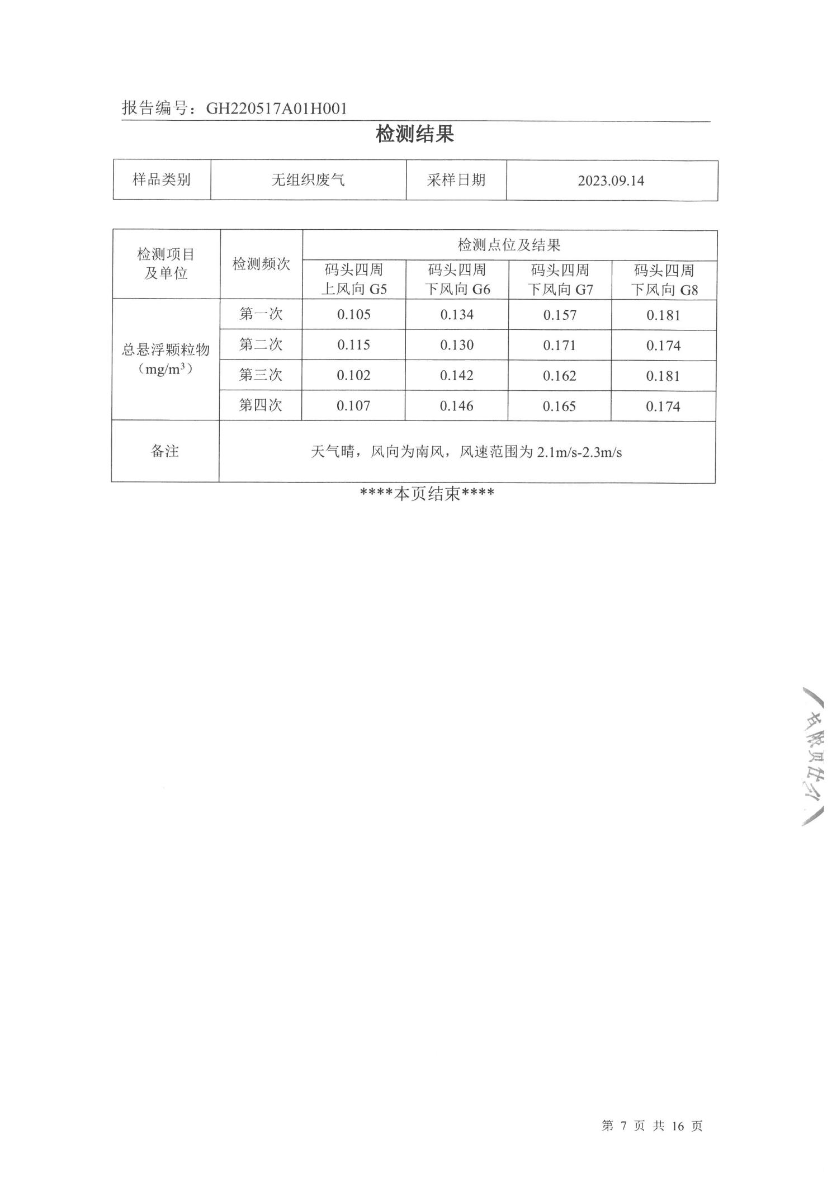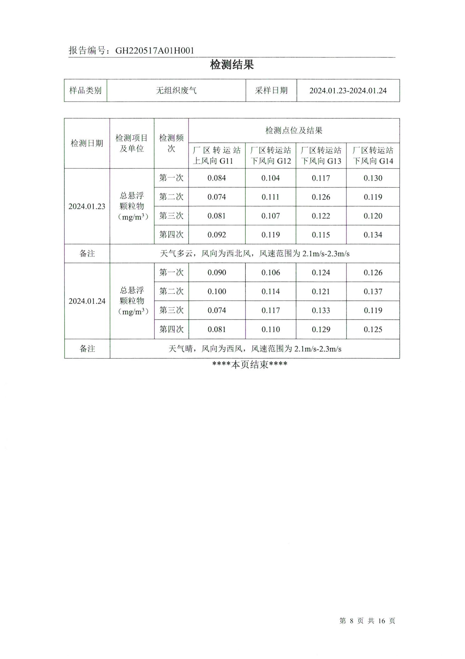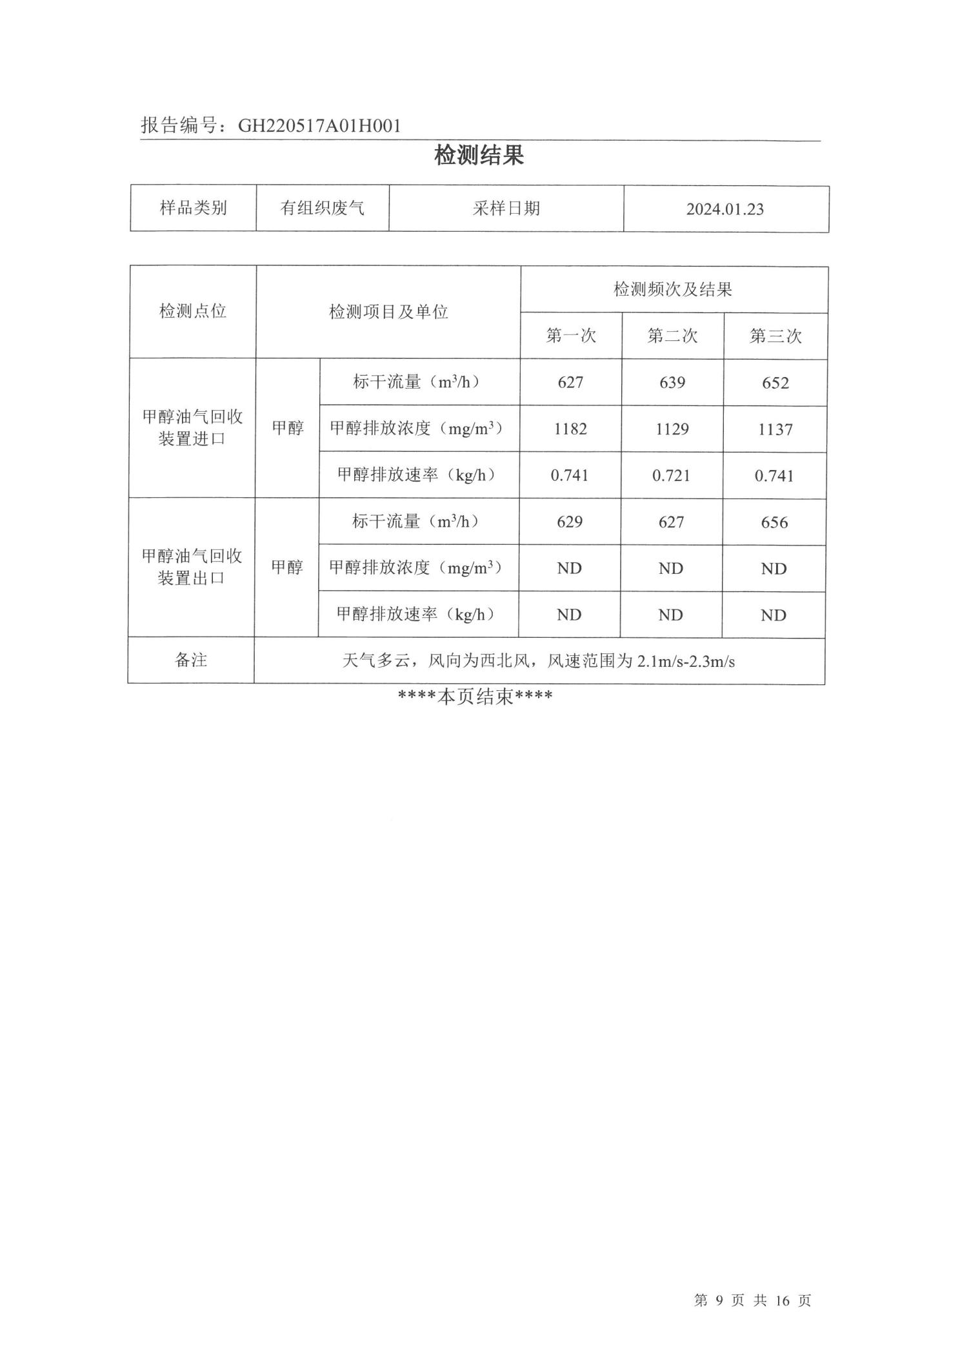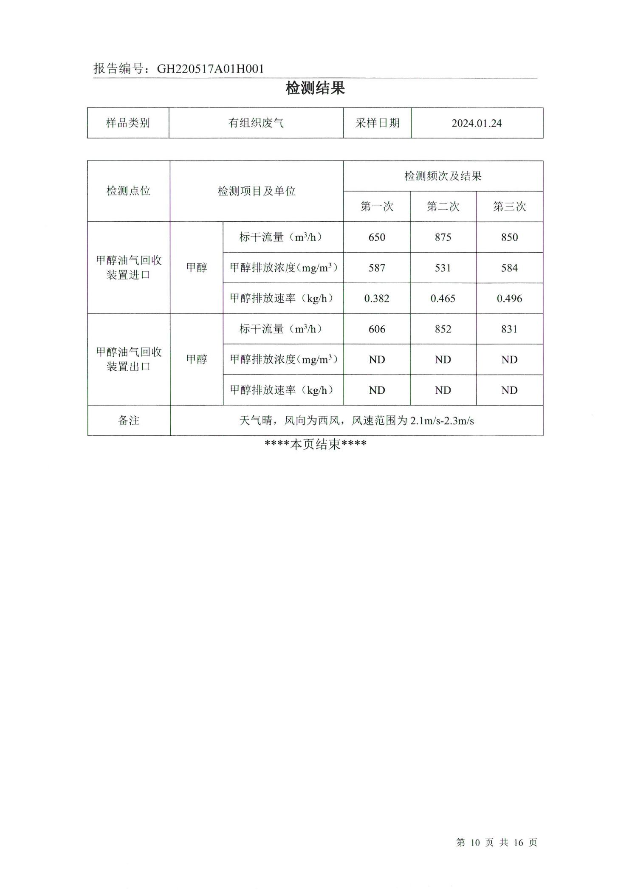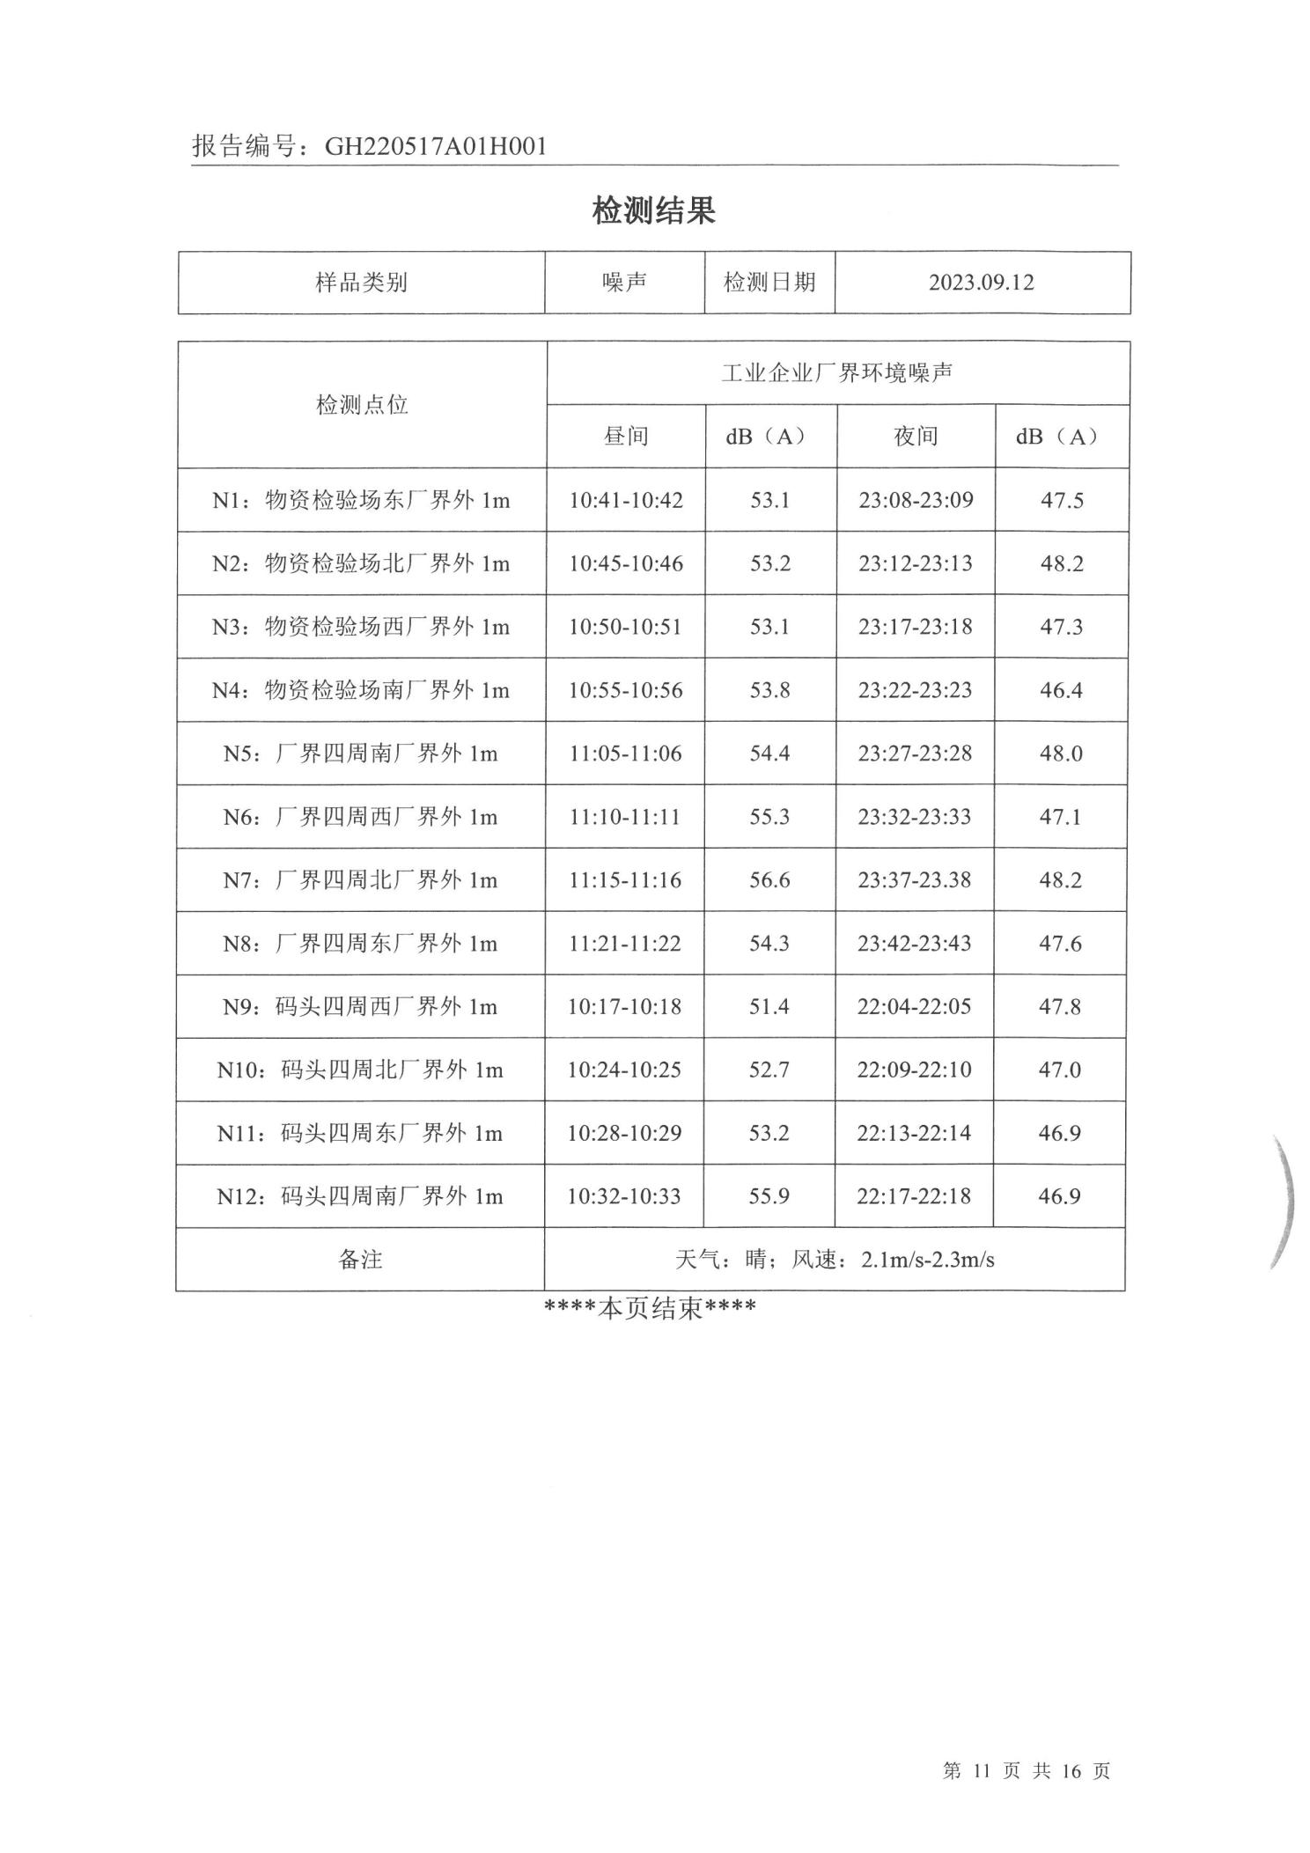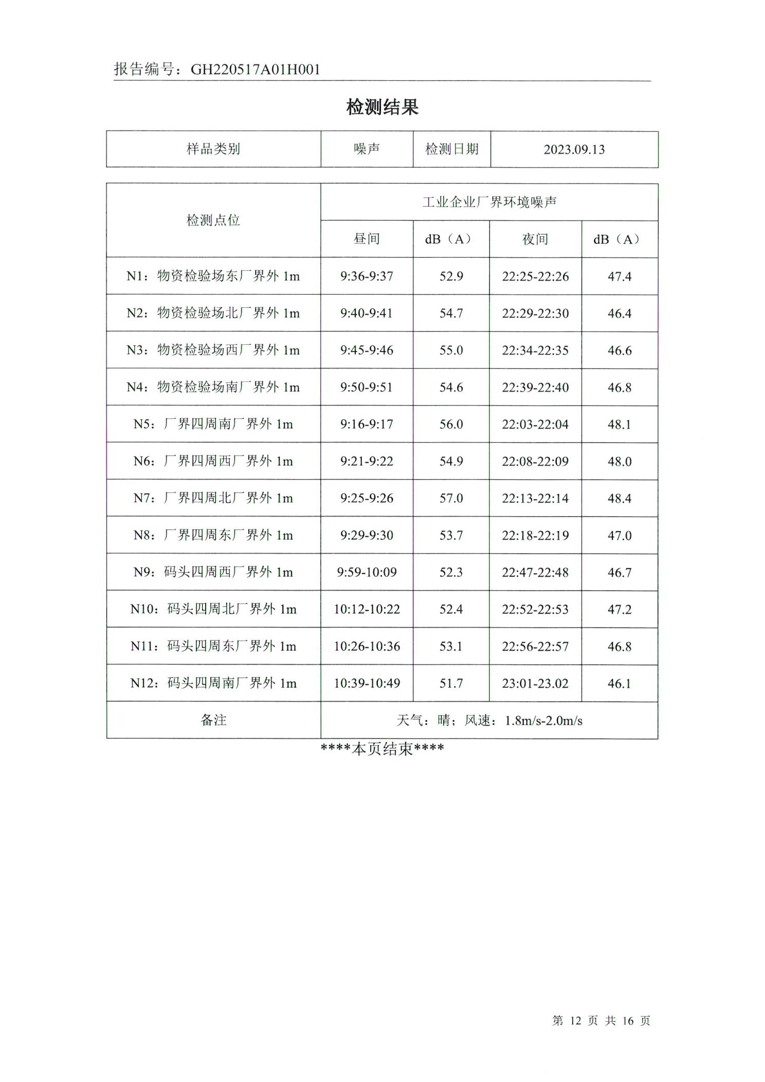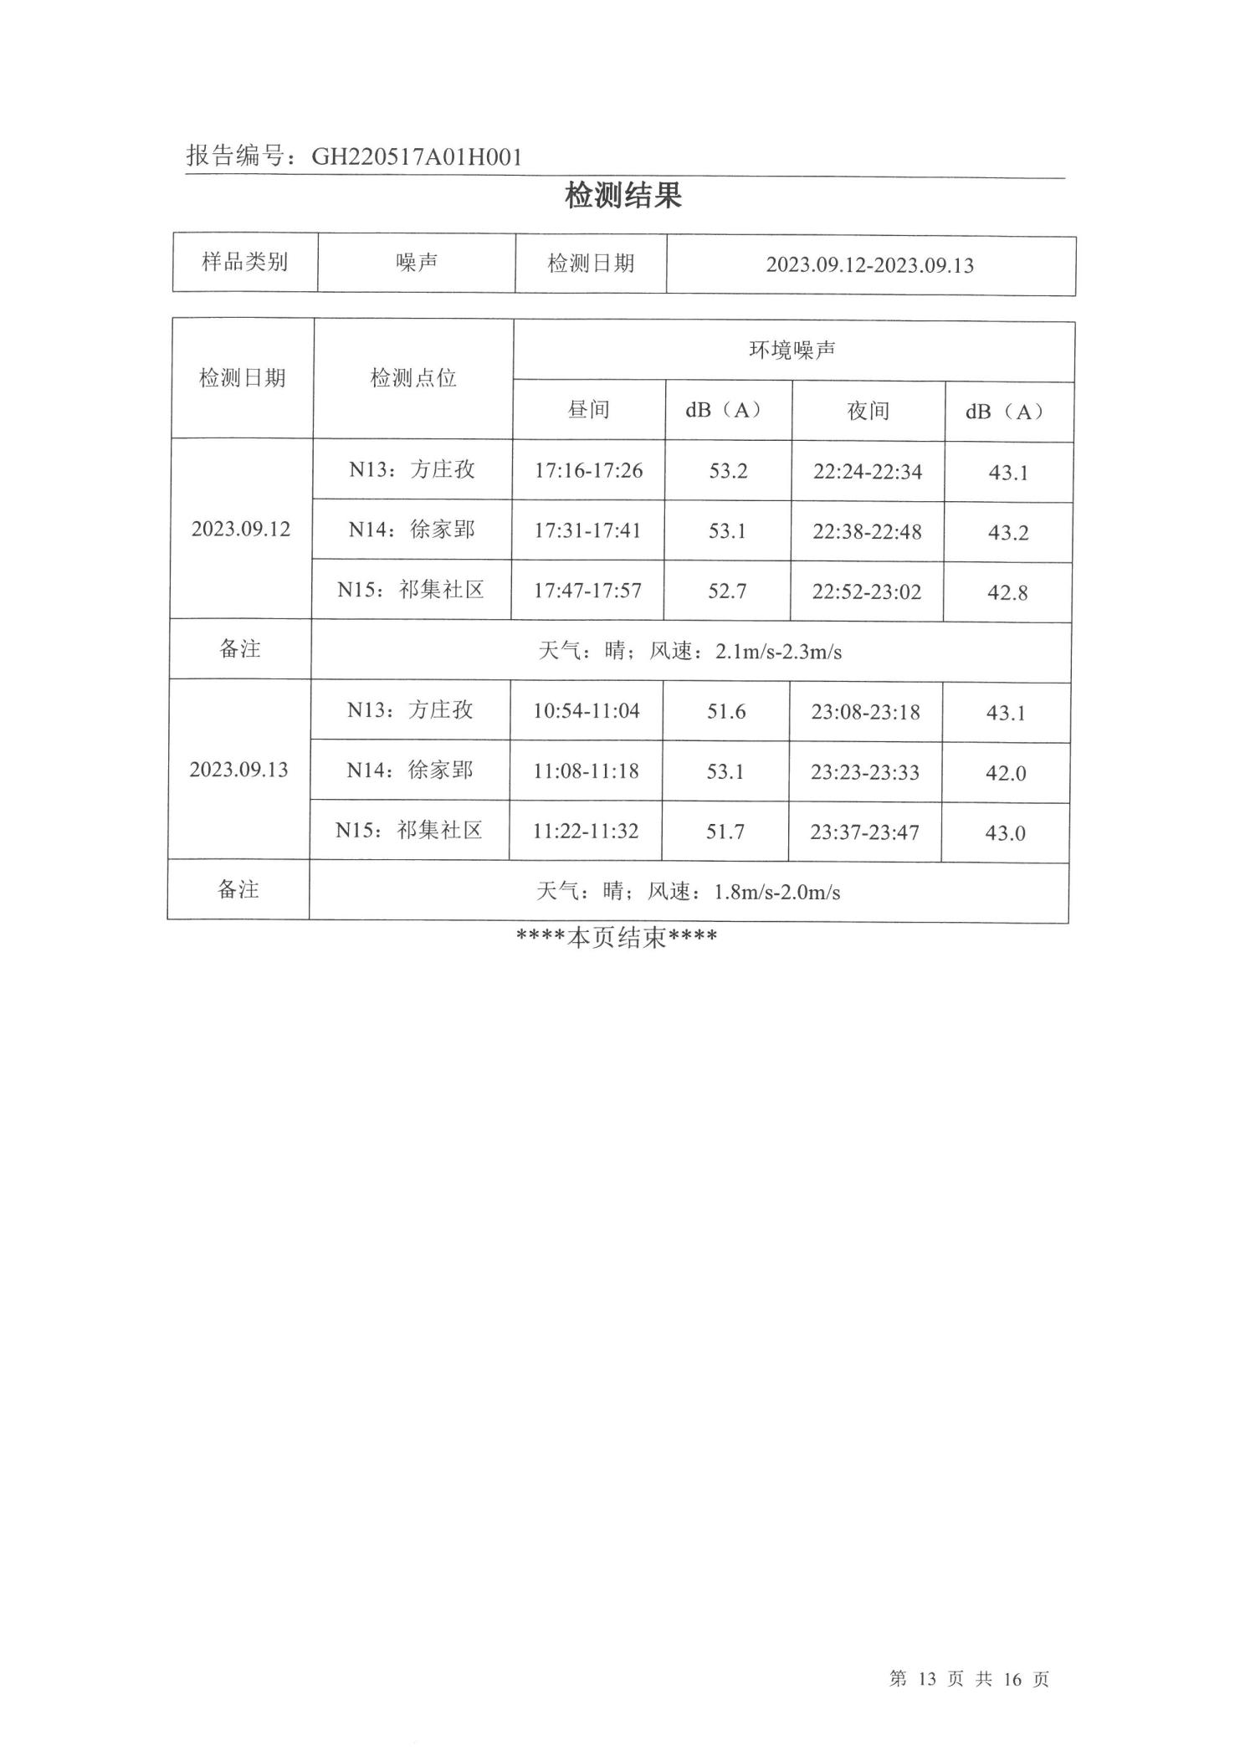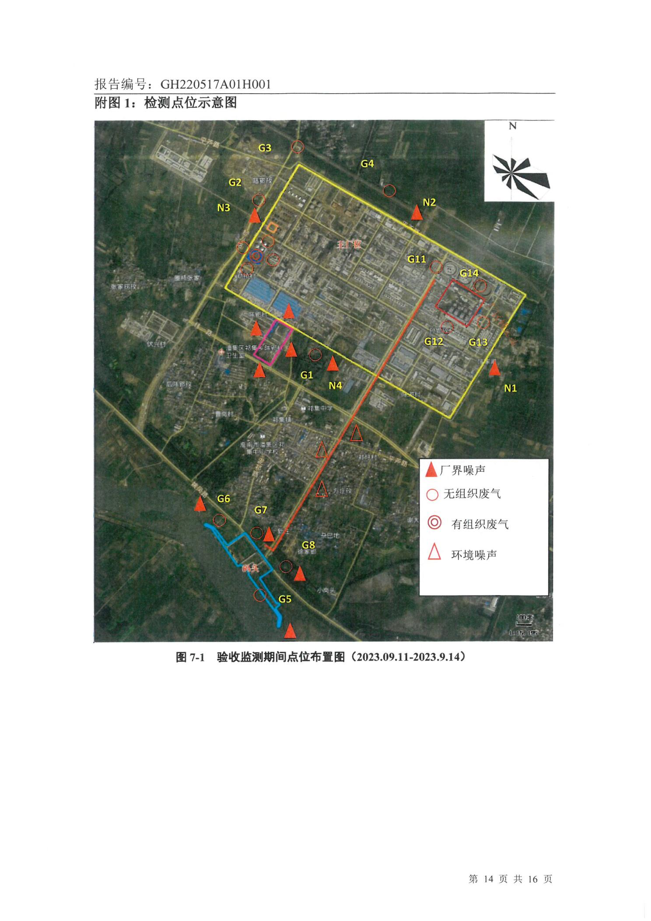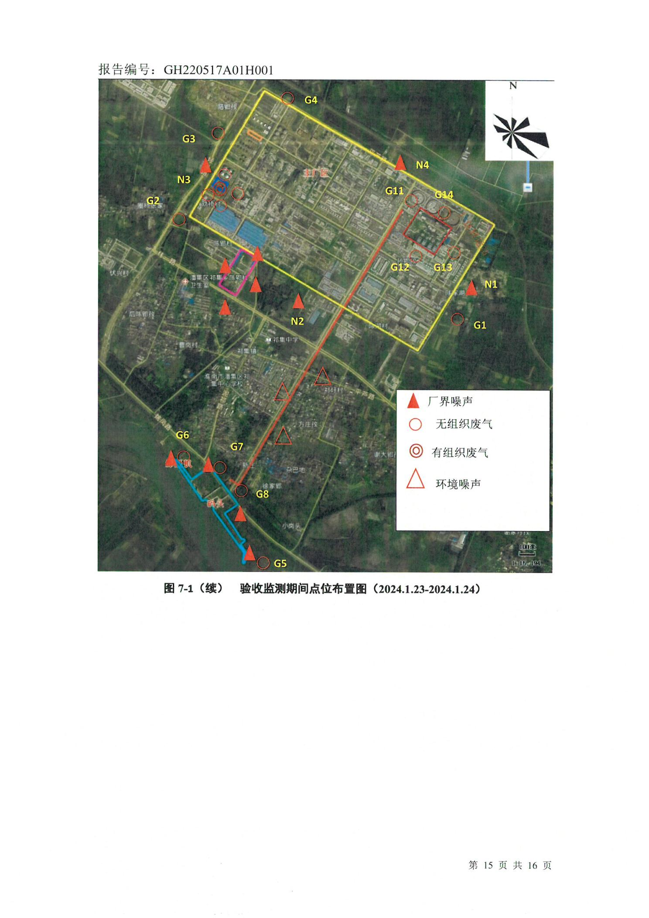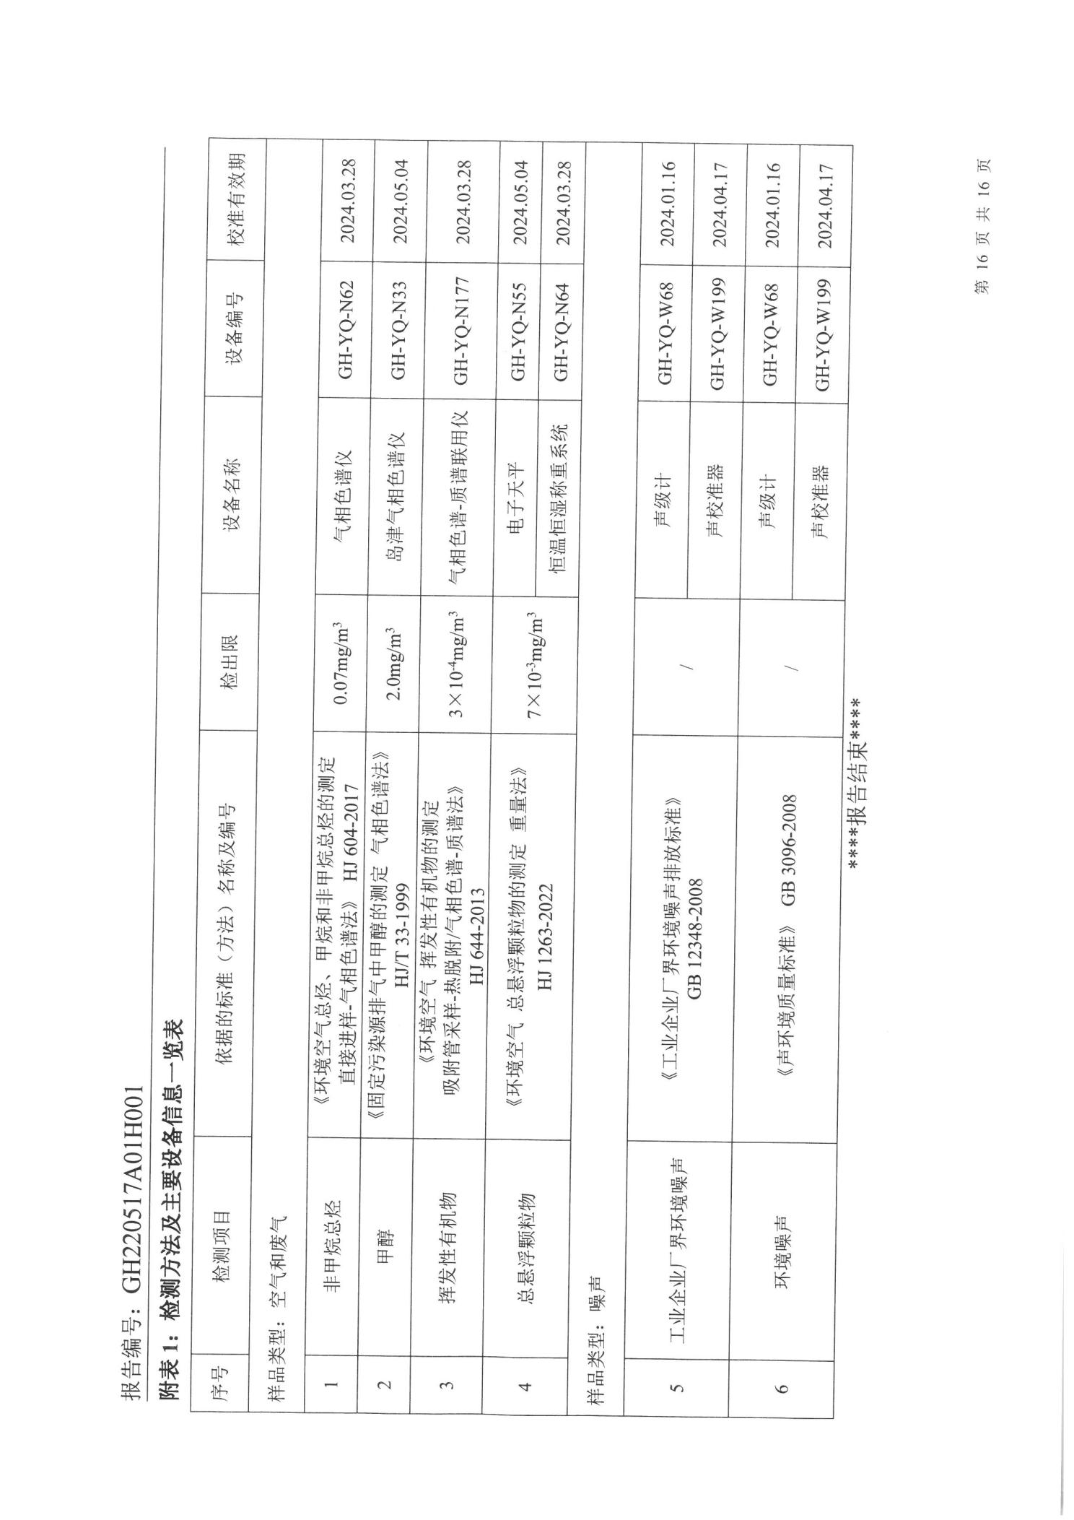

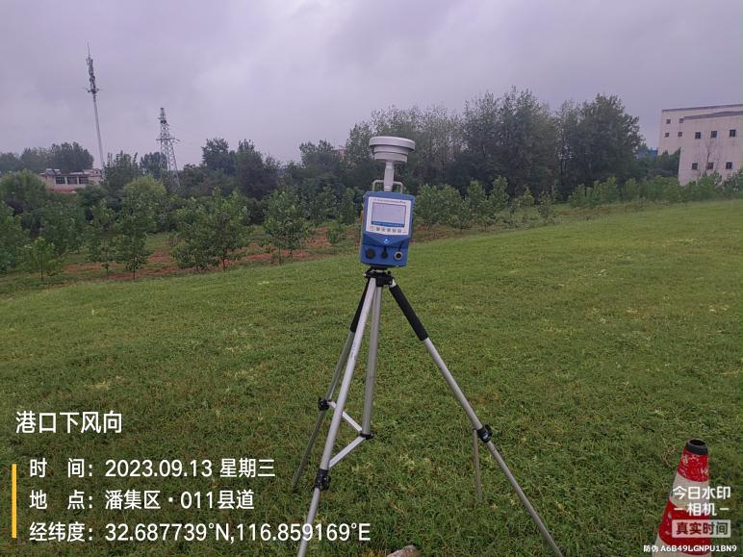 | 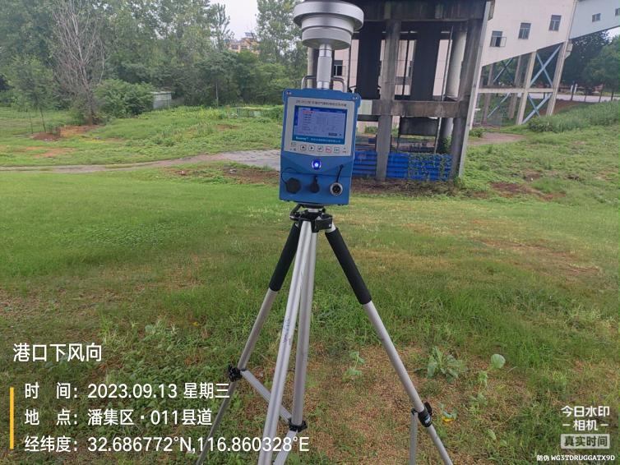
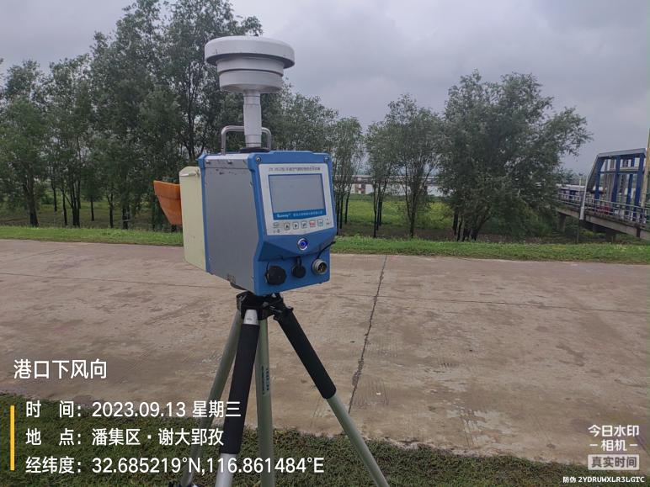 | 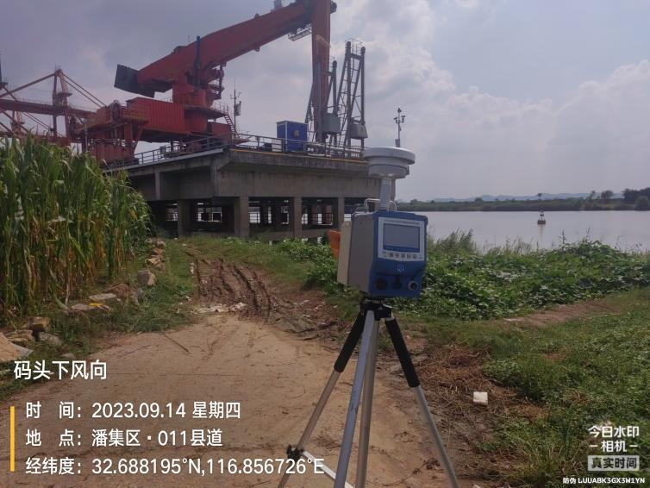
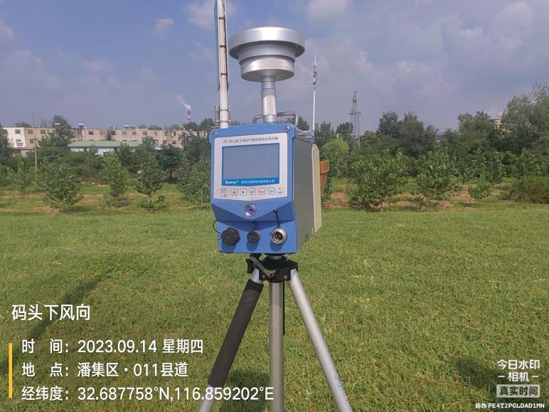 | 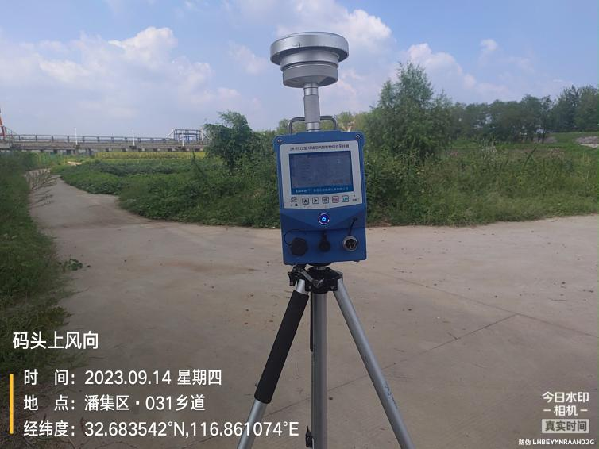
无组织废气监测
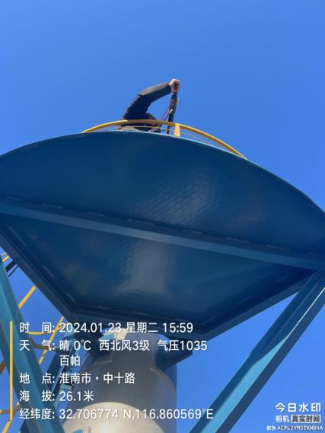
有组织废气监测
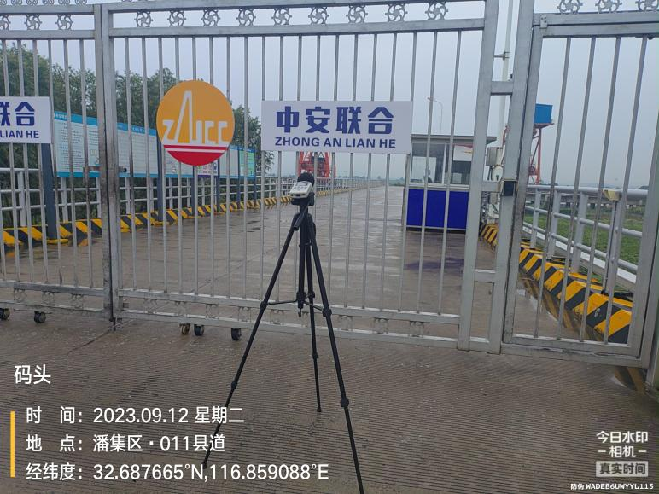 | 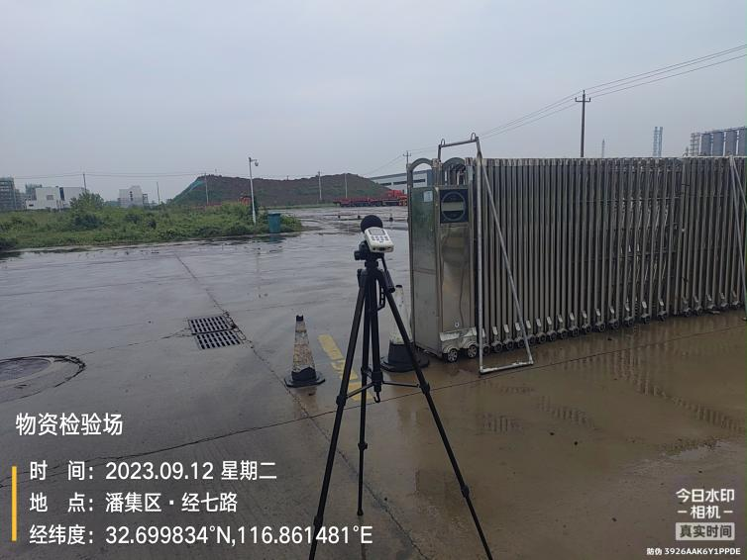
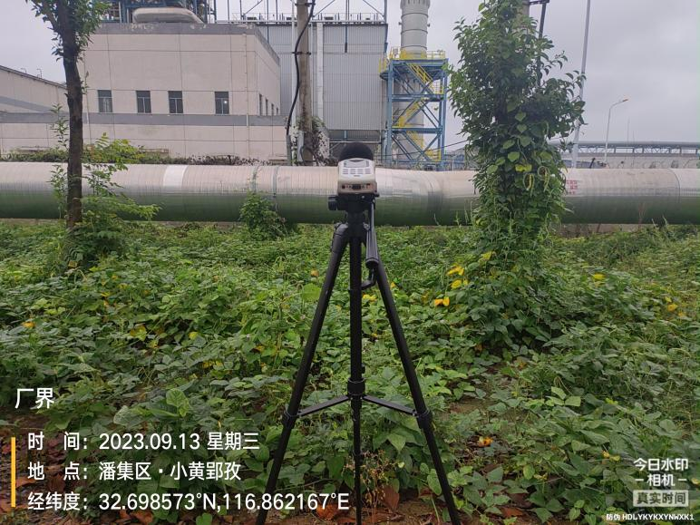 | 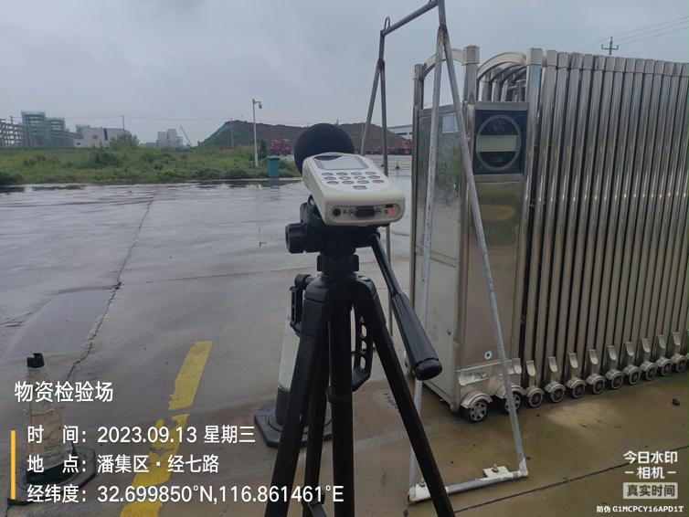
噪声监测

附件7：应急预案备案函
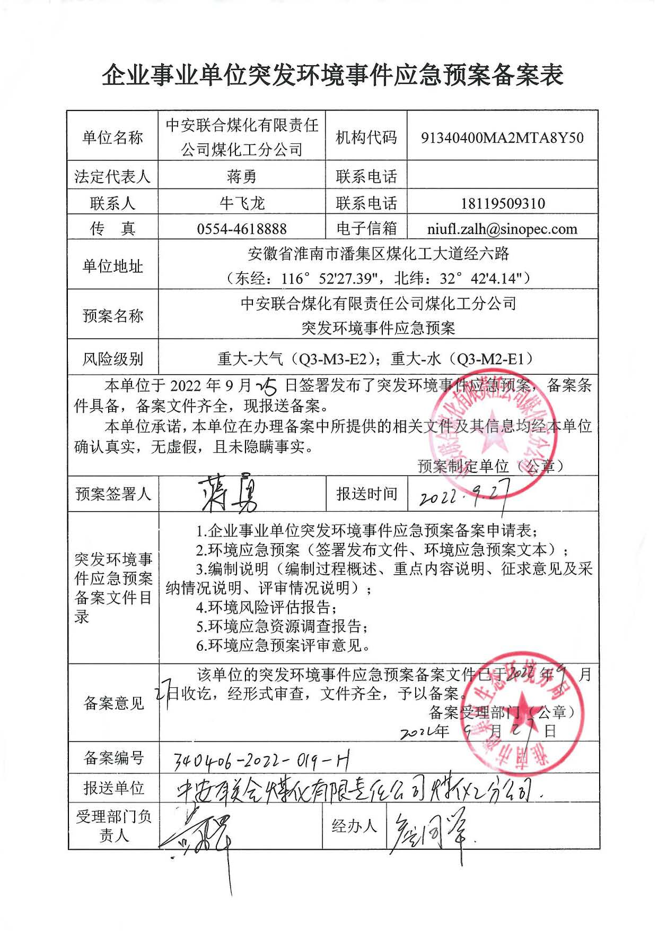

建设项目工程竣工环境保护“三同时”验收登记表
填表单位（盖章）： 填表人（签字）： 项目经办人（签字）：
建设项目 | 项目名称 |  |  | 中安联合煤化有限责任公司物流及储运系统优化项目 |  |  |  |  |  |  |  | 项目代码 |  |  | 2020-340464-25-03-010606 | 建设地点 |  | 安徽省淮南市潘集区现代煤化工产业园区
建设项目 | 行业类别（管理名录） |  |  | 149危险品仓储594中其他 |  |  |  |  |  |  |  | 建设性质 |  |  | 技改 | 项目厂区中心经度/纬度 |  | 经度：115.521042  纬度：32.429548
建设项目 | 设计生产能力 |  |  | 物流与储运系统技术改造 |  |  |  |  |  |  |  | 实际生产能力 |  |  | 物流与储运系统技术改造 | 环评单位 |  | 安徽禾美环保集团有限公司
建设项目 | 环评文件审批机关 |  |  | 淮南市潘集区生态环境分局 |  |  |  |  |  |  |  | 审批文号 |  |  | 潘环审复【2021】6号 | 环评文件类型 |  | 报告表
建设项目 | 开工日期 |  |  | 2021年7月 |  |  |  |  |  |  |  | 竣工日期 |  |  | 2022年5月 | 排污许可证申领时间 |  | /
建设项目 | 环保设施设计单位 |  |  | / |  |  |  |  |  |  |  | 环保设施施工单位 |  |  | / | 本工程排污许可证编号 |  | 91340400MA2MTA8Y50001P
建设项目 | 验收单位 |  |  | 中安联合煤化有限责任公司 |  |  |  |  |  |  |  | 环保设施监测单位 |  |  | 安徽工和环境监测有限责任公司 | 验收监测时工况 |  | 满足验收要求
建设项目 | 投资总概算（万元） |  |  | 29159 |  |  |  |  |  |  |  | 环保投资总概算（万元） |  |  | 680 | 所占比例（%） |  | 2.33%
建设项目 | 实际总投资 |  |  | 25300 |  |  |  |  |  |  |  | 实际环保投资（万元） |  |  | 650 | 所占比例（%） |  | 2.57%
建设项目 | 废水治理（万元） |  |  | 0 | 废气治理（万元） |  | 500 | 噪声治理（万元） |  |  | 20 | 固体废物治理（万元） |  |  | 30 | 绿化及生态（万元） |  | 10 |  | 其他（万元） |  | 90
建设项目 | 新增废水处理设施能力 |  |  | / |  |  |  |  |  |  |  | 新增废气处理设施能力 |  |  | / | 年平均工作时 |  | /
运营单位 |  |  |  | 中安联合煤化有限责任公司 |  |  |  |  |  | 运营单位社会统一信用代码（或组织机构代码） |  |  |  |  | 91340400MA2MTA8Y50 | 验收时间 |  | 2023年9月11日~14日；2024年1月23日~24日
污染物排放达标与总量控制（工业建设项目详填） |  | 污染物 |  | 原有排  放量（1） |  | 本期工程实际排放浓度（2） | 本期工程允许排放浓度（3） |  | 本期工程产生量（4） | 本期工程自身削减（5） |  |  | 本期工程实际排放量（6） | 本期工程核定排放总量（7） | 本期工程“以新带老”削减量（8） | 全厂实际排放总量（9） | 全厂核定排放总量（10） |  | 区域平衡替代削减量（11） |  | 排放增减量（12）
 |  | 废水 |  | --- |  | --- | --- |  | --- | --- |  |  | --- | --- | --- | --- | --- |  | --- |  | ---
 |  | 化学需氧量 |  | --- |  | --- | --- |  | --- | --- |  |  | --- | --- | --- | --- | --- |  | --- |  | ---
 |  | 氨氮 |  | --- |  | --- | --- |  | --- | --- |  |  | --- | --- | --- | --- | --- |  | --- |  | ---
 |  | 石油类 |  | --- |  | --- | --- |  | --- | --- |  |  | --- | --- | --- | --- | --- |  | --- |  | ---
 |  | 废气 |  | --- |  | --- | --- |  | --- | --- |  |  | --- | --- | --- | --- | --- |  | --- |  | ---
 |  | 二氧化硫 |  | --- |  | --- | --- |  | --- | --- |  |  | --- | --- | --- | --- | --- |  | --- |  | ---
 |  | 烟尘 |  | --- |  | --- | --- |  | --- | --- |  |  | --- | --- | --- | --- | --- |  | --- |  | ---
 |  | 工业粉尘 |  | --- |  | --- | --- |  | --- | --- |  |  | --- | --- | --- | --- | --- |  | --- |  | ---
 |  | 氮氧化物 |  | --- |  | --- | --- |  | --- | --- |  |  | --- | --- | --- | --- | --- |  | --- |  | ---
 |  | 工业固体废物 |  | --- |  | --- | --- |  | --- | --- |  |  | --- | --- | --- | --- | --- |  | --- |  | ---
 |  | 与项目有关其他特征污染物 | --- | --- |  | --- | --- |  | --- | --- |  |  | --- | --- | --- | --- | --- |  | --- |  | ---
 |  | 与项目有关其他特征污染物 | --- | --- |  | --- | --- |  | --- | --- |  |  | --- | --- | --- | --- | --- |  | --- |  | ---
 |  | 与项目有关其他特征污染物 | --- | --- |  | --- | --- |  | --- | --- |  |  | --- | --- | --- | --- | --- |  | --- |  | ---
注：1、排放增减量：（+）表示增加，（-）表示减少。2、（12）=（6）-（8）-（11），（9）=（4）-（5）-（8）-（11）+（1）。3、计量单位：废水排放量——万吨/年；废气排放量——万标立方米/年；工业固体废物排放量——万吨/年；水污染物排放浓度——毫克/升；大气污染物排放浓度——毫克/立方米；水污染物排放量——吨/年；大气污染物排放量——吨/年

第二部分 验收意见

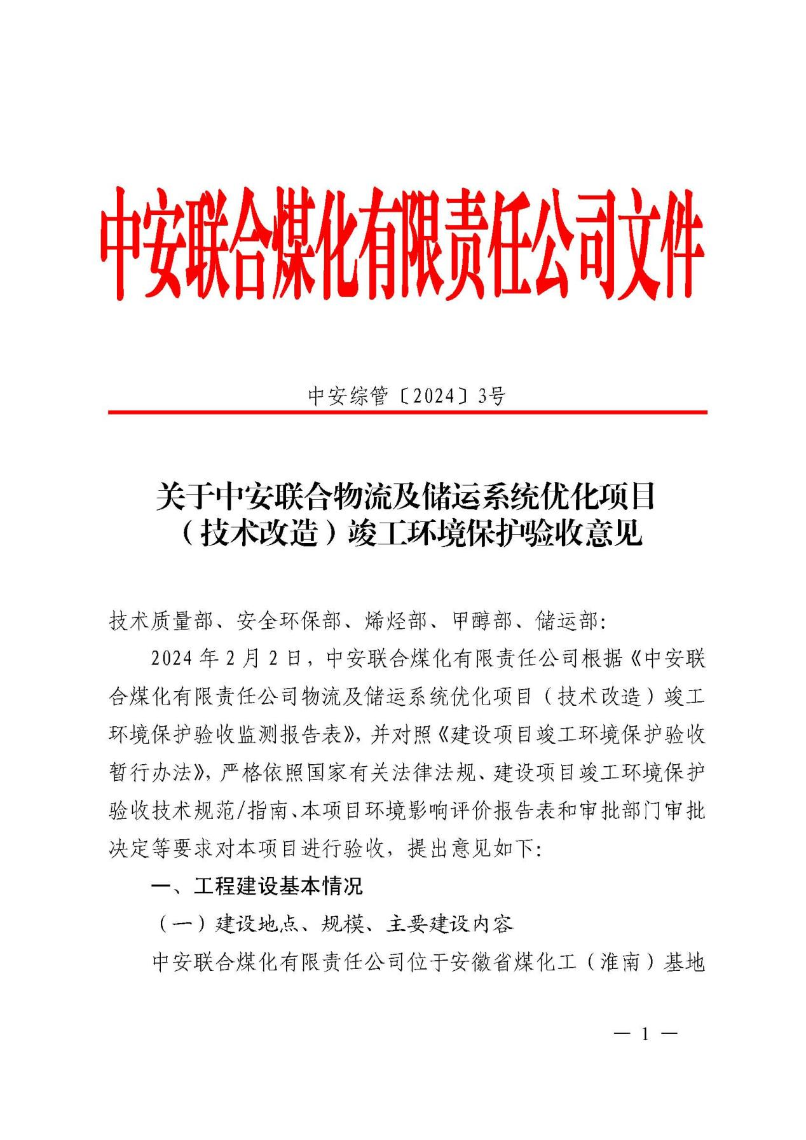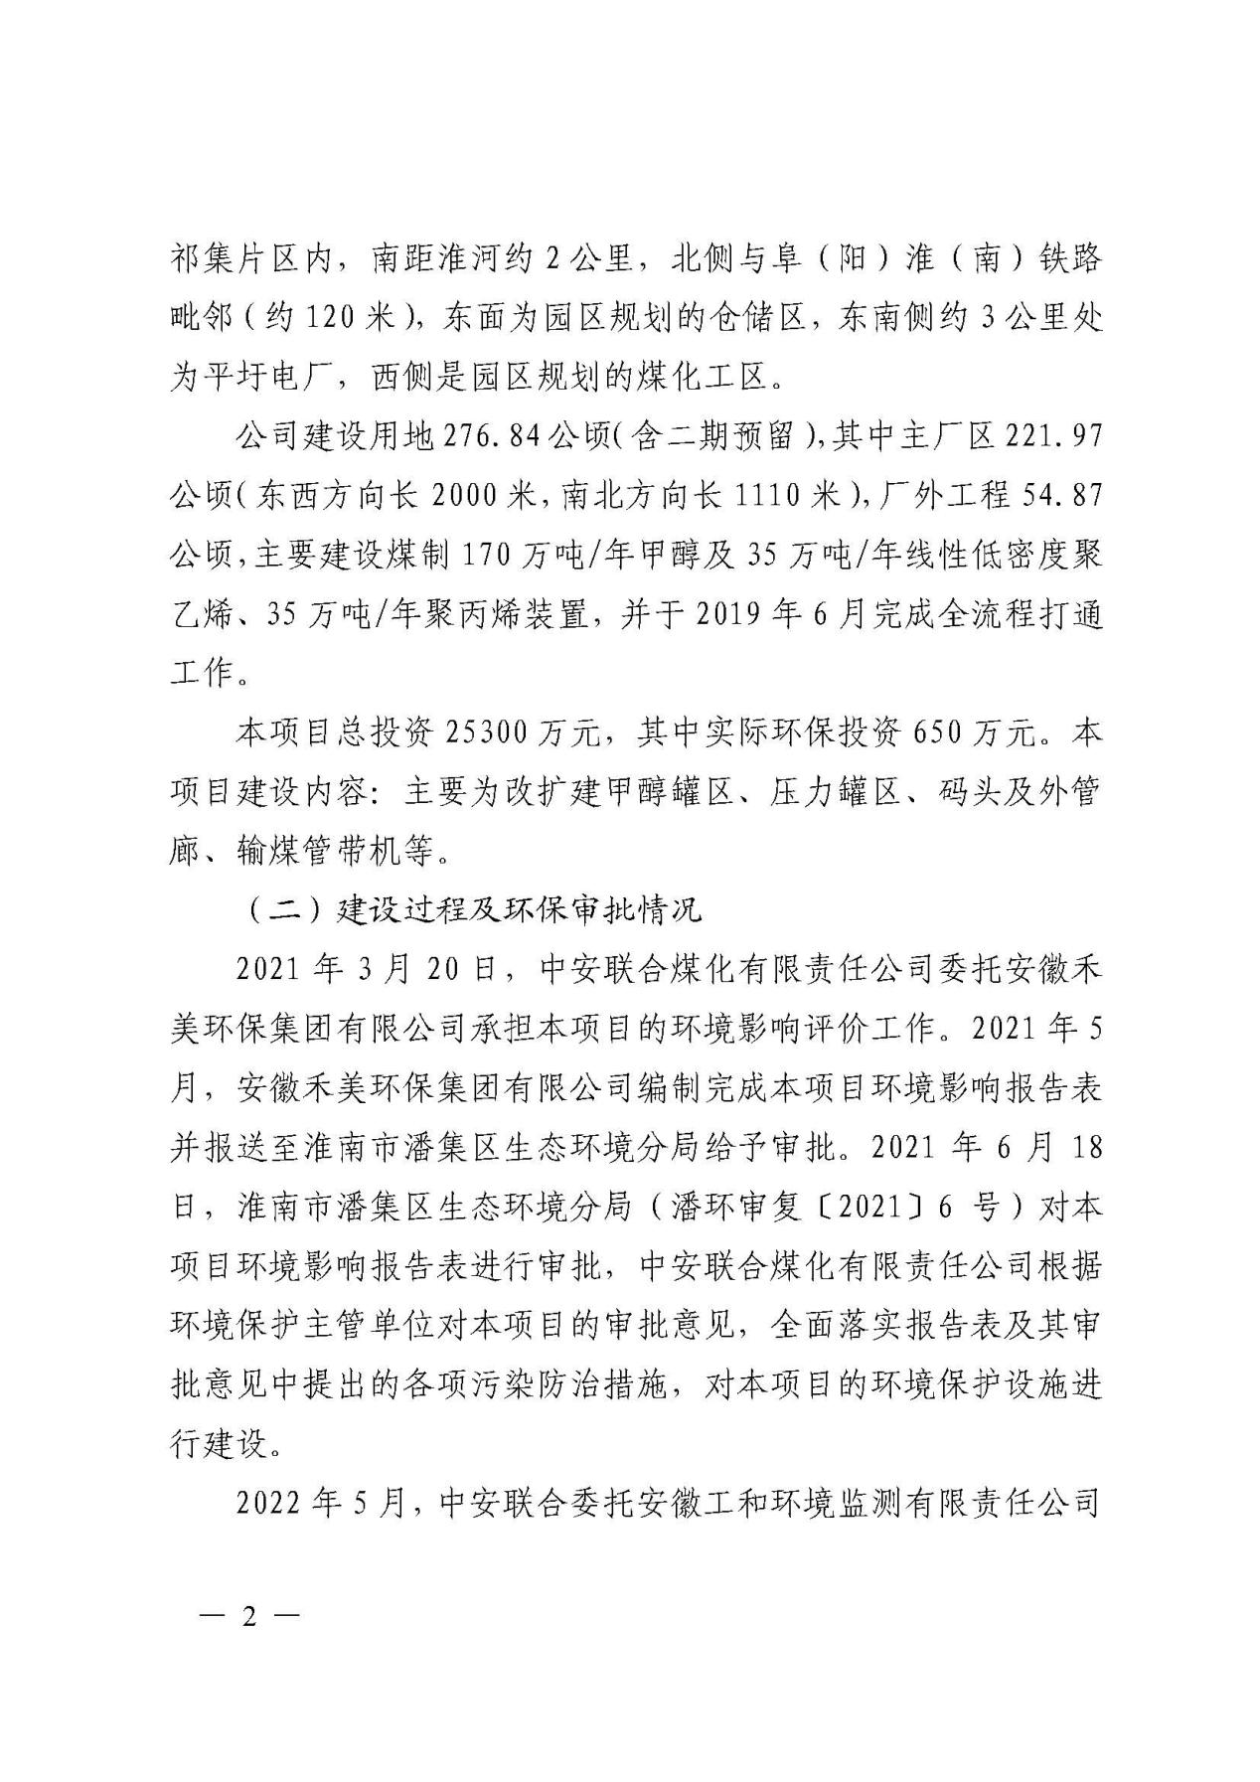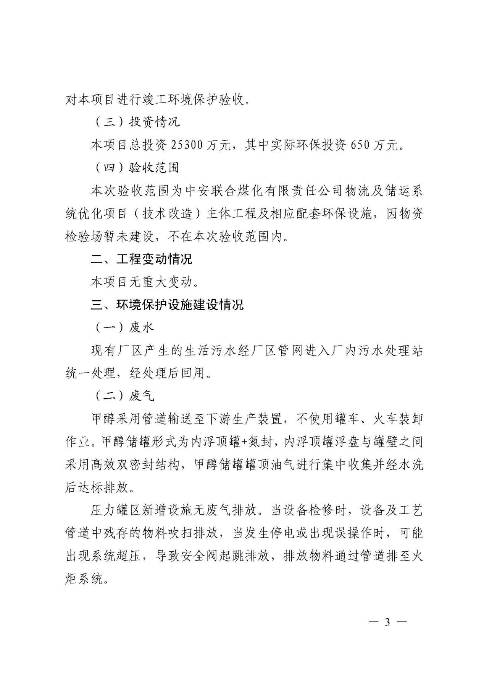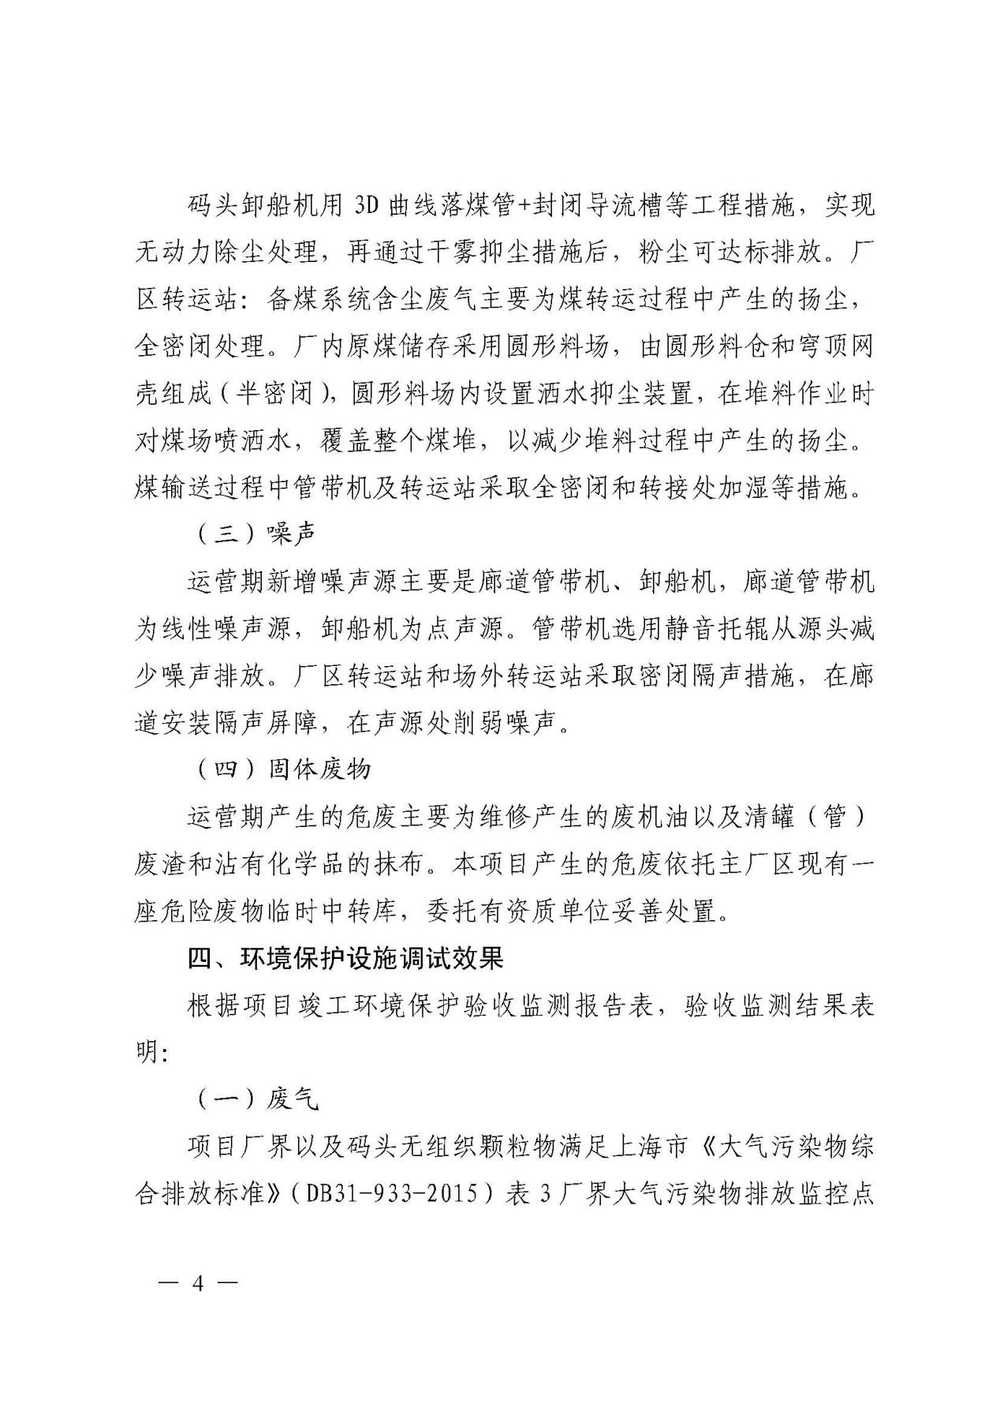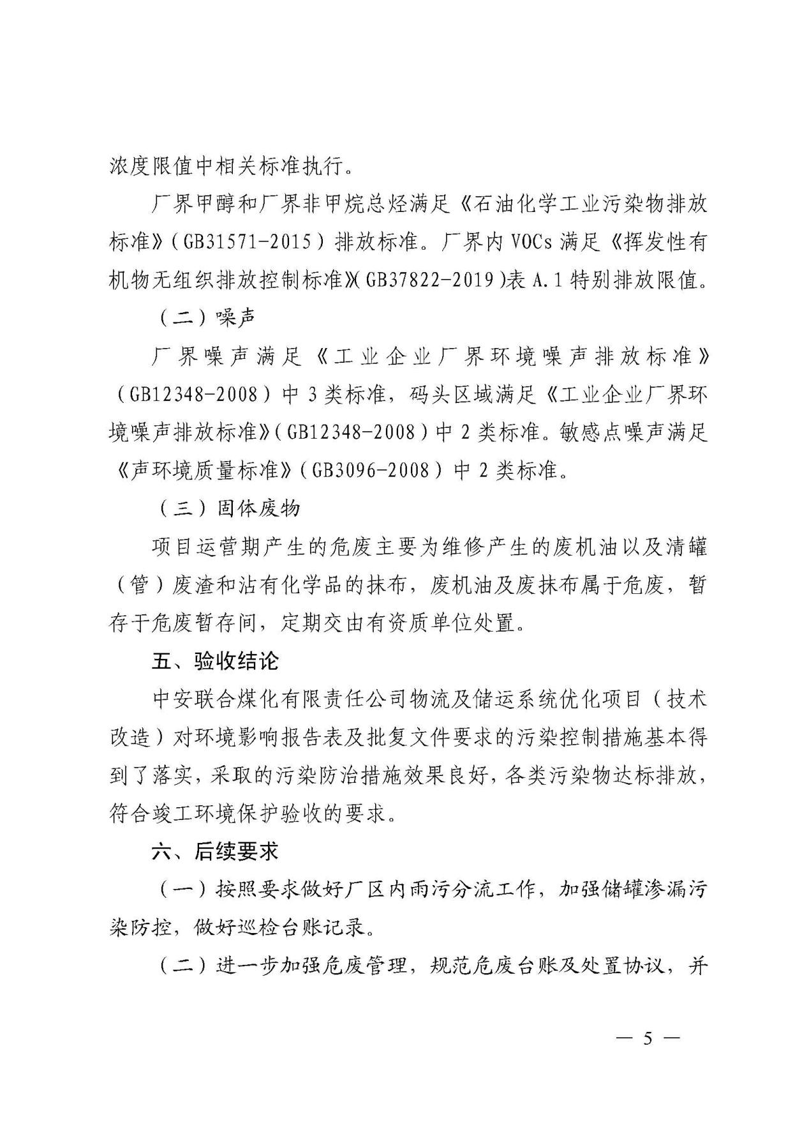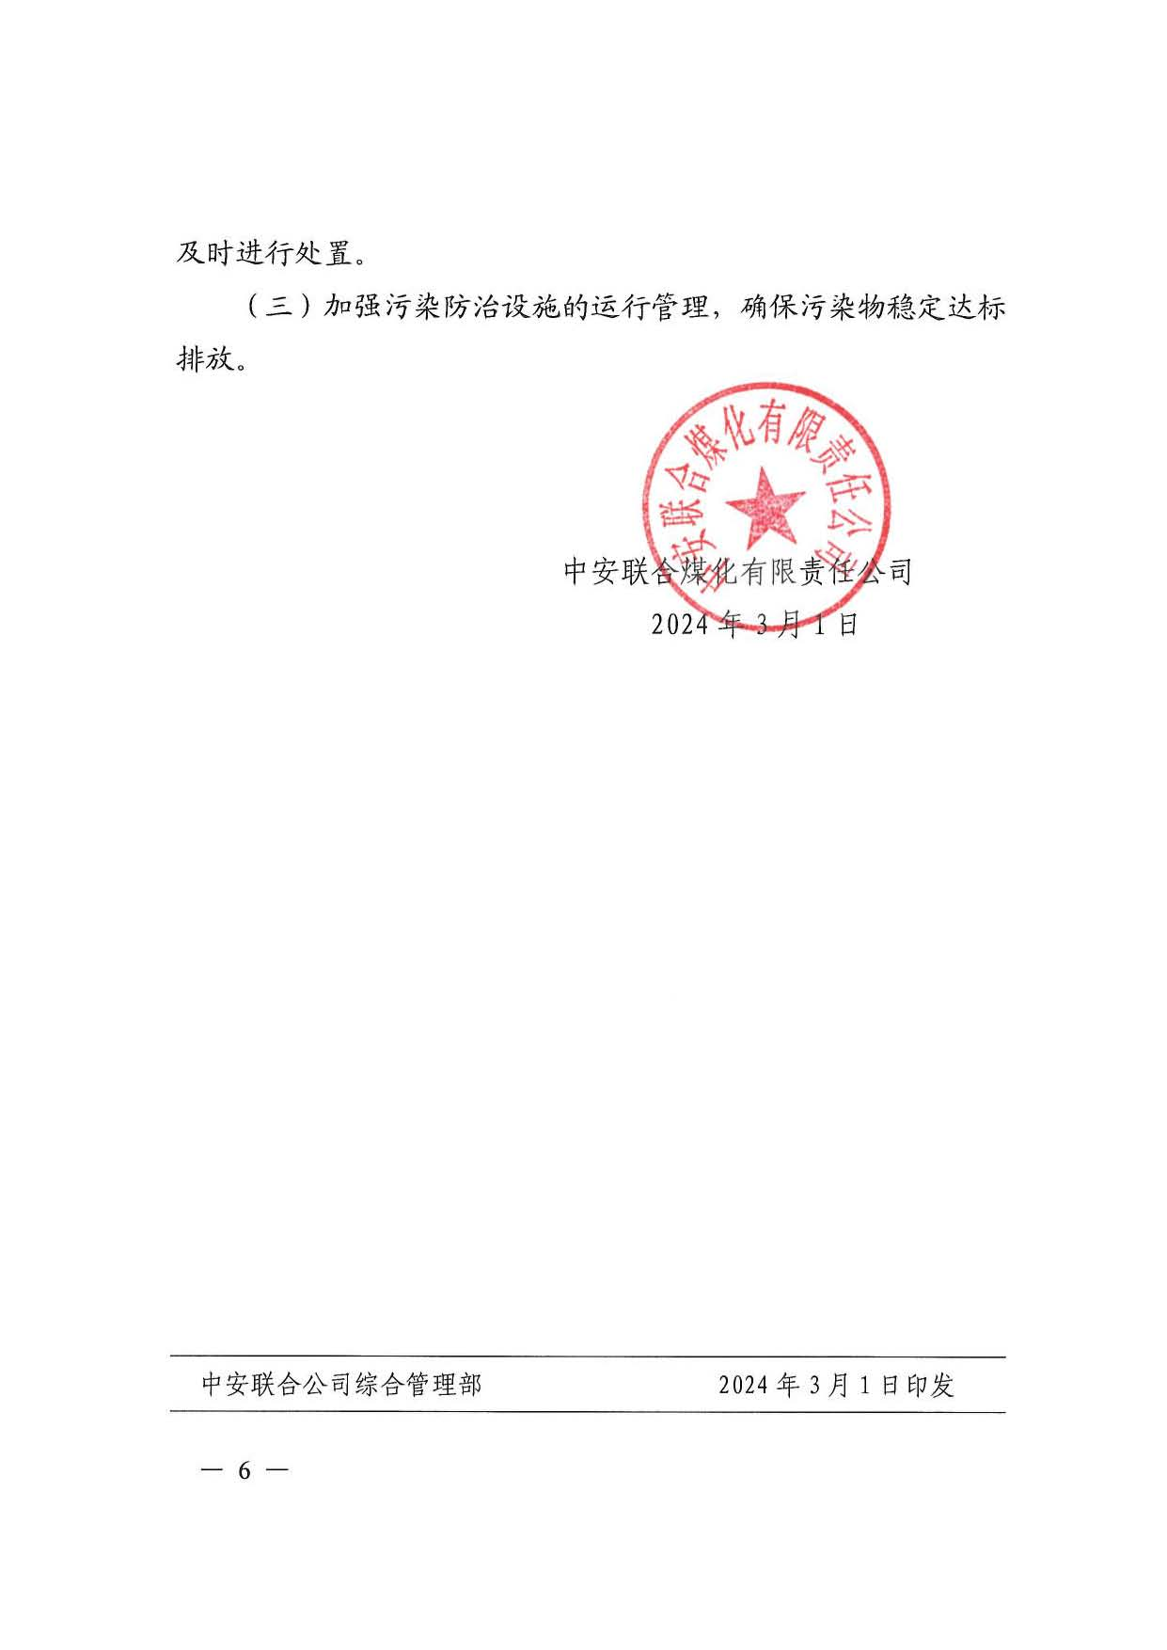

第三部分 其他需要说明的事项

1 环境保护设施设计、施工和验收过程简况
  - 设计简况
本项目严格按照“三同时”制度要求配套建设的环境保护设施与主体工程同时设计，主要包括以下内容：
（1）废水污染物及其治理措施
现有厂区产生的生活污水经厂区管网进入厂内污水处理站统一处理，经回用系统处理后回用。
（2）废气污染物及其治理措施
甲醇采用管道输送至下游生产装置，不使用罐车、火车装卸作业。甲醇罐之间采用气相平衡技术收发挥发性有机液体，甲醇罐呼吸气采取油气回收措施处理后排放。
VOCs末端治理措施：甲醇储罐形式为内浮顶罐+氮封，内浮顶罐浮盘与罐壁之间采用高效双密封结构，甲醇储罐罐顶油气进行集中收集并治理。储罐系统静止排放的甲醇气，是随气温升高。罐内液态气体体积膨胀所排放的甲醇气，此时回收设备不在运行状态，甲醇气经过冷凝单元通道，直接进入富集单元的吸附床，甲醇组分被吸附剂吸附。
压力罐区新增设施无废气排放。当设备检修时，设备及工艺管道中残存的物料吹扫排放，或当发生停电或出现误操作时，可能出现系统超压，导致安全阀起跳排放，排放物料通过管道排至火炬系统。
码头卸船机：项目采用3D曲线落煤管+封闭导流槽等工程措施，实现无动力除尘处理，再通过干雾抑尘措施后，粉尘可达标排放；厂区转运站：备煤系统含尘废气主要为煤转运过程中产生的扬尘，全密闭处理。厂内原煤储存采用圆形料场，由圆形料仓和穹顶网壳组成（半密闭），圆形料场内设置洒水抑尘装置，在堆料作业时对煤场喷洒水，覆盖整个煤堆，以减少堆料过程中产生的扬尘。煤输送过程中采取管带机和皮带机全密闭以及转运站全密闭和转接处加湿等措施
（3）噪声及其治理措施
运营期新增噪声源主要是廊道管带机、卸船机，廊道管带机为线性噪声源，卸船机为点声源。工程应首先选用低噪环保设备，对卸船机增加减震垫；管带机选用静音托辊从源头减少噪声排放。厂区转运站和场外转运站采取的密闭隔声措施。尽量采取白天廊道输煤，避免晚上噪声扰民，且在廊道安装隔声屏障，在声源处削弱噪声。
（4）固体废弃物及其处置措施
运营期产生的危废主要为维修产生的废机油，以及检修产生的清罐（管）废渣和沾有化学品的抹布。本项目产生的危废依托主厂区现有一座危险废物临时中转库，产生的危废委托有资质单位妥善处理处置。
1.2 施工简况
本项目在建设过程中将环境保护设施纳入了施工合同，环境保护设施的建设进度和资金得到了保证，项目建设过程中组织实施了环境影响报告表及其审批部门审批决定中提出的环境保护对策措施。
1.3 验收过程简况
（一）建设地点、规模、主要建设内容
中安联合煤化有限责任公司位于安徽省煤化工（淮南）基地祁集片区内，南距淮河约2公里，北侧与阜（阳）淮（南）铁路毗邻（约120米），东面为园区规划的仓储区，东南侧约3公里处为平圩电厂，西侧是园区规划的煤化工区。
公司建设用地276.84公顷（含二期预留），其中主厂区221.97公顷（东西方向长2000米，南北方向长1110米），厂外工程54.87公顷，主要建设煤制170万吨/年甲醇及35万吨/年线性低密度聚乙烯、35万吨/年聚丙烯装置，并于2019年6月完成全流程打通工作。
本项目总投资25300万元，其中实际环保投资650万元。本项目建设内容：主要为改扩建甲醇罐区、压力罐区、码头及外管廊、输煤管带机等。
（二）建设过程及环保审批情况
2021年3月20日，中安联合煤化有限责任公司委托安徽禾美环保集团有限公司承担本项目的环境影响评价工作。2021年5月，安徽禾美环保集团有限公司编制完成本项目环境影响报告表并报送至淮南市潘集区生态环境分局给予审批。2021年6月18日，淮南市潘集区生态环境分局（潘环审复【2021】6号）对本项目环境影响报告表进行审批，中安联合煤化有限责任公司根据环境保护主管单位对本项目的审批意见，全面落实报告表及其审批意见中提出的各项污染防治措施，对本项目的环境保护设施进行建设。
2022年5月，建设单位委托安徽工和环境监测有限责任公司对本项目进行竣工环境保护验收。
（三）投资情况
本项目总投资25300万元，其中实际环保投资650万元。
（四）验收范围
本次验收范围为中安联合煤化有限责任公司物流及储运系统优化项目（技术改造）主体工程及相应配套环保设施，因物质检验场暂未建设，不在本次验收范围内。
验收结论如下：中安联合煤化有限责任公司物流及储运系统优化项目（技术改造）对环境影响报告表及批复文件要求的污染控制措施基本得到了落实，采取的污染防治措施效果良好，各类污染物达标排放，符合竣工环境保护验收的要求。
1.4 公众反馈意见及处理情况
项目在设计、施工和验收期间未收到附近居民投诉。
2 其他环境保护措施的落实情况
2.1 制度措施落实情况
验收监测期间，运营单位成立了环境管理小组，由厂长担任小组组长，全面负责项目环境管理工作，生产部门负责环境保护设施的调试及日常运行和维护工作，组长负责监督。
2.2 配套措施落实情况
（1）区域削减及淘汰落后产能
本项目不涉及区域削减及淘汰落后产能。
（2）大气环境防护距离控制
本项目无需设置大气环境防护距离。
2.3 其他措施落实情况
本项目不涉及落地补偿、珍稀动植物保护等其他相关保护措施。
3 整改工作情况
已加强厂区的环境管理，厂区卫生情况明显改善。

